http://forum.vegalab.ru/showthread.php?t=20617

09.01.2009, 02:34#1
Nick

Усилитель мощности ZD-50
В общем я думаю эта ветка будет для вопросов по конструкции и наладке данного усилителя (cтатья тут, схема тут).
Размер плат 57x190mm. Плата 4-х слойная, в целях уменьшения индуктивности цепей питания питания ВК и соответсвенно конструктивных искажений.
Замечания по сборке:
1. Резисторы R44, R45 необходимо устанавливать над платой, на расстоянии около 5...10мм, т.е. корпуса резисторов не должны касаться платы, и ближайших элементов тоже.
2. R71 не запаивается.
3. Блок питания должен быть отдельный на каждый канал, как например смотрите тут.
4. На схеме нет выходного фильтра - я использовал 18 витков на 8 мм оправе провод 1.5 мм и параллельно 10 ом резистор, они были размещены прямо на выходных клемах. Также параллельно выходным клемам желательно поставить последовательную цепочку из плёночного 0.1μF и 2Вт 10 Ohm резистора.
Ошибки:
1. В BOM-е: R4, C4 и R6 - не устанавливаются - их нет на схеме и плате; Q1, Q2, Q3 - MMBTA06; Q4, Q5, Q6 - MMBTA56.
2. В статье: подбирать по минимуму напряжения на выходе U2 нужно R23 (80k6), а не R22 как указано в статье.
Ссылки на другие ветки:
1. Как разрабатывался усилитель тут
2. Про сравнения с другими усилителями тут
Герберы можно взять тут

Nick
Если ставить стабилизаторы на каждый канал усилителя, тогда нужно иметь как минимум независимые обмотки, по две на каждый канал. Иначе из-за однополярности стабилизаторов и общей земли стабилизаторы в минусе питания работать нормально не будут.

Nick
Вообщем так или иначе значительно лучше делать независимое питание на каждый канал. Это ОЧЕНЬ ВАЖНО, иначе можно делать схему из даташита и намного хуже не станет. А со стабилизаторами даже и выбора нет.

Nick
Стабилизаторы можно LT1083, LT1084 (только не поддельные ). Я не пробовал, но должен подойти LM338. Насчёт СМД или нет, думаю большой разницы не должно быть. Возможно ещё нормально будет работать - LD1084

Nick
В питание LM3886 я поставил (и рекомендую) Panasonic FM 1500uFx35V (4 штуки в плечо, или 2 как экономный вариант), после стабилизатора имеется ввиду.
Эти кондёры нужны главным образом только на питании LM3886, прям на её выводы, чем ближе тем лучше (С41-С50). Кондёры после диодного моста можно поставить практически любые по типу, но желательно 20.000uF или больше в плечо на канал. Локальные кондёры перед стабом (С31-С36 - по 1500uF) можно панасоник, но это не так критично, можно просто хорошие.

Nick
В стабилизаторах подстроечники регулируют выходное напряжение (точно уже не помню, но помоему в пределах от 27...33В). Для 4-х омной нагрузки желательно 28В, для 8 омной - 32В. Ещё могут быть моменты в зависимости от применённого трансформатора. Под максимальной нагрузкой, напряжение на стабах желательно чтобы было не меньше 4-5 В.

Nick
Если может возникнуть постоянка на входе, это не хорошо. Если она будет на входе больше 0.03В, то сработает защита, если меньше, то она будет присутсвовать на АС, усиленая в 20 раз. В частности по этой причине я сделал входной буфер, чтобы увеличить входное сопротивление и соответсвенно, если необходимо, можно было поставить разделительный конденсатор не сильно большой ёмкости.

Nick
Не, не пойдёт, вся коррекция поплывёт. 20% пропорционально отклонение корректирующих резисторов ещё ничего, но больше не советую. Вообще тут каждый элемент оптимизировался и в LTSpice и на практике. Сделано всё с достаточно большим запасом, можно ставить немного другие номиналы, но сильно злоупотреблять этим не советую.

Вопрос:
Я вот тоже не уловил влияния цепочек C2 R4 и C8 R11. Ты как то выкладывал LTspice файл настроенный для анализа АФЧХ петлевого усиления (вариант с LT1363). Согласно симулятору без этих цепочек запас по фазе на 1МГц даже выше на 3-4 градуса.
Nick
Да, запас без них немного больше, это я уже сам немного забыл. Глянул в симуляторе, и вспомнил. Дело в том, что на ВЧ (мегагерцы) цепи ОС имеют больший коэф. передачи чем на звуковых частотах. А это повышает количество помех на инверсных входах U1, и U2. Поэтому я и ввёл эти цепочки. Их работу хорошо видно когда смотришь именно на входах U1 и U2, они начинают работать выше 10мГц. В принципе их действительно можно не ставить.

/////////////////////
Вопрос: А С1 это просто фильтр помех? И номинал не критичен?
Nick: С1 подбирается по минимуму амплитуды на выходе U1 при подаче 20кГц на вход усилителя, амплитудой где-то пол вольта. Т.е. параллельно 390пФ запаивается чего то типа 22...47пФ.
Вопрос: Я Покрутил в симуляторе при разных R15 и С1. Действительно здорово влияет на напряжение на выходе U1. Меньше всего получается при R15 80.9-81кОм. Nick, спасибо что объясняешь такие не очевидные моменты. Повторять схему имея полное представление о ее работе намного интереснее.

Nick, а почем в США ЛТ1210?
Nick Около 14 долларов. Или как сэмплы бесплатно

На практике - на сколько R7,R8 получаются меньше R15?
Nick: Можно в принципе одинаковые, разница будет незаметна.

Постоянка в данном усилителе определяется входным ОУ, при установке LT1363 или LM318 можно балансировать, хотя с AD8065 она и так единицы милливольт. Балансировка на характеристики не влияет.

17.03.2018, 16:52#4130
ala-a-din

Re: Усилитель мощности ZD-50
Когда я собирал этот усилитель, я покупал стойки 5мм вкручивал их в радиатор еще и в 2 отверстия которые предусмотрены для прижима МС, затем позиционировал ее, и между платой и МС положил номакон в 2 слоя, затем накрывал платой и прижимал уже прижимными пластинами, и какого либо нагрева платы от МС не наблюдал. А вот между МС и радиатором ложил слюду.

29.03.2016, 01.50#2491
Л. Зуев

Re: Собираем сверхлинейный усилитель Сергея Агеева.
Сообщение от Meta|_
Было неформальное сравнение ZD-50 с усилителем Зуева, где пришли к выводу, что на большой мощности Зуев таки лучше, а на малой - насколько я помню, мнения разделились.
На большой мощности (если она была реально большая, и нагрузка была достаточно тяжёлая) у ZD-50 мог быть заметен подход к ограничению по напряжению или току.
Также могли быть повышенные искажения на ВЧ из-за проникновения помех из цепей питания ВК в сигнальные цепи, если в конструкции были критические (с этой точки зрения) отклонения от хорошо проработанной авторской. В микросхемных УМ эта проблема стоит острее из-за близости расположения входных цепей к цепям питания ВК.

05.05.2016, 21.10#2920
Nick

Re: Усилитель мощности ZD-50
Сообщение от Angelripper
antiluser, хорошо на ОУ сделан ФНЧ, ну а как же в целом усилитель тогда, в чем тогда плюсы этого усилителя если он фазу сдвигает? задержка на верхней частоте получается
Он фазолинейный, т.е. задержка есть, но она одинаковая для любых частот в звуковом диапзоне (в отличии от многих других усилителей).

10.05.2016, 13.45#2943
Alex_Valday

Re: Усилитель мощности ZD-50
Сообщение от Ka4aN
По схеме Alex_Valday
http://forum.vegalab.ru/showthread.p...=1#post2031922 несколько резисторов в ОС отличаются номиналами (4к42-4к02, 86к6-80к6 и т.п)
Вопрос: это предыдущая ревизия схемы, или маленькая вольность, и чем эти номиналы могут насолить в авторской плате?
Заранее спасибо
Alex_Valday -- Было уже . Важно их соотношение.

Вопрос:
Хочу использовать Мелф резисторы, исходя из наличия:
Допустимо ли вместо резисторов 2.01 и 4.02 применить 2,21 и 4,42
Допустимо ли вместо резисторов 40.2 и 80.6 применить 43,2 и 86,6
Сообщение от Nick
Да и да.

17.01.2015, 20.00#2545
Nick

Re: Усилитель мощности ZD-50
Сообщение от Pest
С помощью цепей которые обсуждались в сообщениях по ссылке, вероятно можно и в этой схеме нормализовать распределение усиления на ВЧ. Но вопрос в том - можно ли сделать это без дополнительных "костылей" не изменяя оригинальную схему, а только изменяя номиналы коррекции?
Самое простое, это увеличить R8 и R9 на 15к, это снизит Ку до требуемого. Можно на меньше чем 15к или больше, главное оба одинаково. И затем уменьшить R22 до 100ом и С9 где то до 150пф (надо подобрать по минимуму ВЧ сигнала на выходе U2). Названия элементов по этой схеме http://forum.vegalab.ru/attachment.p...9&d=1231548782 . U2 в этом случае наверное лучше с полевым входом, типа AD8065, будет постоянка меньше.
Сообщение от Alex_Valday
Еще вопрос. Толщина плат. Можно заказать от 0.8 до 1.6 мм. Понимаю чем тоньше, тем лучше. Но надо же еще учесть механическую прочность. Сколько оптимальная толщина платы в данном контексте?
Думаю лучше 1.6мм будет ок. Лучше, если есть возможность, сделать плату длинее, чтобы входные и выходные цепи (и доп ОУ) были подальше от LM3886 и силового питания.

Сообщение от Alex_Valday
Какие стабилитроны в смд еще можно применить? Нашел на дижекее BZX84J-C12,115, в толкучке есть ZMM5242B
BZX84J думаю будут лучше, хотя разница возможно не существенна.

Сообщение от Alex_Valday
Хочу использовать Мелф резисторы, исходя из наличия:
Допустимо ли вместо резисторов 2.01 и 4.02 применить 2,21 и 4,42
Допустимо ли вместо резисторов 40.2 и 80.6 применить 43,2 и 86,6
Да и да.
Сообщение от Alex_Valday
Например 3 вход ОУ можно отключить от полигона, а подключить к земле фильтрующих конденсаторов, она идет отдельной дорожкой.
Самая важная земля, это земля входа и земля неинв. входа U2, земля C7, C9, R15 и R14 (по схеме из первого поста в этой теме). Их лучше провести отдельно от всего остального. Можно одной для входа и другой для всего остального что я перечислил или всё это одним полигоном.
Вообще тут на форуме где-то есть печатка Selin-a, она в двух слоях разведена. Я бы её взял бы за основу, т.к. она на мой взгляд для двух слоёв очень оптимальна (хотя если есть больше места, то на ней бы я тоже входную/выходую часть отодвинул бы ещё подальше от LM3886). Понятно что может она не совсем подходит, т.к. LM3886 крепится иначе, но малосигнальную часть и как разведены земли можно взять оттуда.

18.01.2015, 23.44#2565
Nick

Re: Усилитель мощности ZD-50
Сообщение от aredkiy
тоже смотрю на этот усилитель, хочется прояснить несколько моментов, связанных с питанием:
1. в схеме блока питания из первого поста T3 это ферритовые кольца и на них намотаны несколько витков провода, идущего к платам УМ ? Резисторы R3, R4 на какую мощность должны быть ?
2. на планируемых трансформаторах имеется дополнительная низковольтная обмотка с помощью которой можно отделить питание LM и питание входного ОУ. Имеет ли это смысл и пробовал ли кто-то так делать ? Если да, поделитесь впечатлениями.
3. Прочитал почти всю ветку (и не только эту), но так для себя и не смог сделать вывод - стабилизированное питание в этой схеме дает реальный выигрыш в характеристиках этого усилителя по сравнению с "упрощенной" версией без стабилизатора ? Ведь как я понимаю, по задумке автора, проблемы связанные с функционированием стабилизатора практически устранены большими емкостями после трансформатора (С4, С5) на схеме блока питания.
1. Да, кольца, я где-то помоему выкладывал тип, надо поискать. Резисторы ватта на 3-5, можно несколько в параллель меньше мощности.
2. Смысла в принципе нет, питание со стабилизаторов очень стабильное, плюс RCRCRC и стабилитроны, там особо уже ничего не улучшишь. Хотя если нормально сделать хуже тоже не будет, так что вопрос скорее удобства.
3. На сколько помню в последних платах и по измерениям и на слух уловимой разницы не было, хотя сильно я это не исследовал. Но где-то с 20кГц и ниже импеданс с ними меньше, так что может быть лучше.

21.01.2015, 21.23#2586
bukvarev

Re: Усилитель мощности ZD-50
Посмотрите (если есть желание, конечно), эскиз такой компоновки. Специально оставил двумя блоками - входной фильтр и корректор. Можно двигать друг относительно друга. Ну и требуется "причесать", естественно.
Земли обозначены как Gx. Обозначения - из оригинальной схемы.
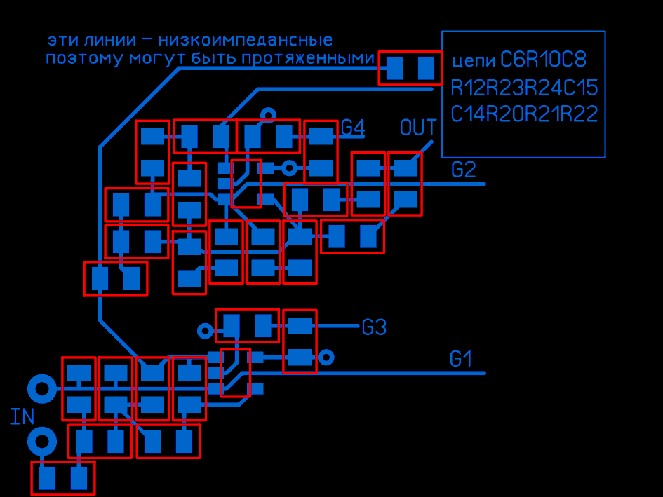
21.01.2015, 21.59#2587
Nick

Re: Усилитель мощности ZD-50
Землю входа лучше или отдельным толстым или на полигон (что я думаю будет лучше). Хотя всё зависит от источника сигнала и транса.

16.04.2015, 14.06#2617
Alex_Valday

Re: Усилитель мощности ZD-50
Сообщение от Ясен Пень
Хочу спросить, правильно ли я понимаю, что в вашей разводке платы земля входа находится на земляном полигоне, на который замыкаются фильтрующие конденсаторы питания ОУ? Спрашиваю без подвоха, просто и так, и эдак рассматривал ваши платы, но толком так и не разглядел, вот и решил уточнить..
Если вы имеете ввиду блокировочные, то да - они на том полигоне, где и земля входа.
Как сказал Ник: Не парьте мозги ребята. Такое шунтирование важно на больших частотах и больших токах (низких импедансах нагрузки). Здесь это роли не играет. Расстояния очень маленькие, ну будет контур не 2мм, а 10мм, это в данном случае не важно. Главное по сигнальным землям токи (питания) не текут.

Сообщение от Pest
то и я решил показать свою
Кстати, в своей плате , по наставлениям Ника, я удалил слаботочную часть от LM3886 и силовых цепей, а у вас наооборот.
Резюмируя, хочу сказать, хотите максимума, делайте на плате Ника, если упрощенно, то на моей. Она сделана по рекомендациям (Nick). Хватит изобретать велосипед. Можно попробовать, но это если неуемный зуд в руках, как у меня
А если еще проще, то делайте на плате Маньяка.
Но все рано, как итог, придет понимание того, что лучше взять уже готовое, чем самому изобретать. Люди уже до вас вложили силы, средства.

14.07.2015, 16.25#2670
vladsan75

Re: Усилитель мощности ZD-50
Тут помнится кто то спрашивал модель LM3886 для снятия ЛАФЧХ для МС9,так немного покопался с generic моделью и вот что получилось :
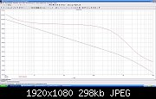
его файл - Вложение 241434
Для сравнения ЛАФЧХ с моделью Nickа
а вот из ДШ на LM3886 :
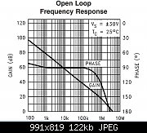
как видно у Nickа более оптимистическая модель в плане запаса по фазе по сравнению с ДШ - расхождение по фазе на частоте 1МГц 15-20 градусов(это важно,если кто захочет поиграться с меньшим коэффициентом усиления схемы).
Вот,если кому надо,моя модель ZD-50 для MC9 circuit99.ci.cir
19.09.2015, 16.20#2675
Pest

Re: Усилитель мощности ZD-50
Сообщение от vladsan75
Тут помнится кто то спрашивал модель LM3886 для снятия ЛАФЧХ для МС9
Если нужно моделировать только АФЧХ то проще сделать как подсказал ViktKors, используя зависимый источник LFvofv и передаточную функцию ЛМ-ки (см. в файле). Очень удобный метод, использую его для всех схем на ОУ которые приходится моделировать и не только.
Миниатюры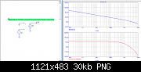 Вложения
- 3886.CIR (12,7 Кб, Просмотров: 14)

9.09.2015, 16:31#2676
Mexap

Re: Усилитель мощности ZD-50
Smouse, плата блока питания не очень удачная, питание нужно с конденсаторов снимать, с диодов будет плохо. И дороги пошире.

26.10.2015, 15.13#2692
Pest

Re: Усилитель мощности ZD-50
Сообщение от Smouse
А провода какие использовали ? Я-то первые попавшиеся поставил...
Я тоже. Единственное что, на выходные соединения брал от какой-то автомобильной проводки с достаточным сечением, ибо в произвольных китайских проводах зачастую не медь а не ясно что с повышенным сопротивлением. Ну и чтоб изоляция была не слишком толстая желательно, чтобы при скрутке проводники ближе к друг другу оказались. Кто-то делал обмоточным лакированным проводом, в принципе тоже вариант.
Для входного провода важно сопротивление земли. У меня земля сделана из старой толстой экранирующей оплетки от какого-то шнура от измериловки. Если брать готовое то лучше присматриваться к производителям, которые не стесняются указывать сопротивление. Например Canare.

09.02.2016, 17.04#2773
Pest

Re: Усилитель мощности ZD-50
Сообщение от Smouse
Я оплетку буду соединять только на входе платы. Под земельный провод будет пущен один из 2-х внутренних.
По-моему лучше бы использовать просто коаксиальный с оплеткой в качестве земли. При несимметричном подключении желательно всецело снижать Rdc земли. Или можно использовать под землю одновременно и оплетку и один из проводников витой пары (и то и то соединяется с двух концов). Но скорее всего большого выигрыша на ЗЧ от этого не будет.

17.02.2016, 13.38#2802
Pest

Re: Усилитель мощности ZD-50
Сообщение от Sigarovod
Да. Микросхемы LM317/LM337, а транзисторы D44H/D45H.
LM1084 примененные автором по совокупности свойств будут лучше чем 317/337 с транзисторами. Это улучшение явно стоит и раздельных обмоток на трансе и двойного количества выпрямительных диодов. Хотя я делал вообще без стабилизаторов - все равно ни один заводской усилитель с которыми удалось сравнить по сей день даже близко не ровня этому ни по низами ни по верхам никак...

17.02.2016, 14.05#2805
Pest

Re: Усилитель мощности ZD-50
Сообщение от Sigarovod
Если взять питание от промышленного усилителя, то в нём корпус общий.
И зачем тогда такой качественный усилитель "губить" в такой некачественной схеме подключения? Да и чтобы два канала питать от одного питания, нужно оба канала и делать на одной плате - http://www.audio-perfection.com/forum/thread-349.html

18.02.2016, 21.47#2813
Sigarovod

Re: Усилитель мощности ZD-50
Selin, подскажите, пожалуйста: Я правильно понимаю, что Ваша плата (Amp by Nick_07.3_fix.LAY) не нуждается в перепроверке и практически готова к повторению?
Selin
Да - я собрал на ней свой усилитель - звучит и радует. Правда, всё никак не оформлю в нормальном корпусе

17.04.2016, 23.37#2895
Pest

Re: Усилитель мощности ZD-50
Сообщение от Angelripper
Подскажите, номинал на конденсаторы С31 и С32 0,82uF, а если 1uF или 0,68 uF поставить на что повлияет? И то же самое С33 и С34 220uF если 100uF?
Эти конденсаторы влияют на выходной импеданс стабилизаторов. Номиналы выбраны таким образом чтобы свести его к минимуму. Их качество не критично, попадание в номинал важнее.
Сообщение от Angelripper
И резисторы R44 R45 какую роль играют почему нельзя 1кОм?
Обеспечивают минимально допустимый ток через стабилизаторы для их нормальной работы. Можно по два 1 кОм параллельно, или иным способом нагрузить, сохраняя ток.

26.04.2016, 13.18#2905
Meta|_

Re: Усилитель мощности ZD-50
Здесь уже не раз спрашивали, нужен ли реально этой схеме стабилизатор. Обычно на это отвечают, что в принципе на качество это влияет не очень сильно и т. д. и т. п. Но не нужно забывать, что стабилизатор позволяет точно просчитать тепловой режим LM3886, ОБР и учесть влияние встроенной в чип защиты. Как следствие, можно добиться большей неискажённой мощности по сравнению с нестабилизированным питанием.

30.04.2016, 09.19#2910
Smouse

Re: Усилитель мощности ZD-50
У 1 транса оказался вход неправильно размеченный производителем был. Один канал по питанию в "противофазе" был. Только тестером смог обнаружить. Из-за этого бас слегка «размазанный» был.

05.05.2016, 21.10#2918
Nick

Re: Усилитель мощности ZD-50
Сообщение от Angelripper
antiluser, хорошо на ОУ сделан ФНЧ, ну а как же в целом усилитель тогда, в чем тогда плюсы этого усилителя если он фазу сдвигает? задержка на верхней частоте получается
Он фазолинейный, т.е. задержка есть, но она одинаковая для любых частот в звуковом диапзоне (в отличии от многих других усилителей).
Задержка практически постоянна (на ВЧ увеличивается всего на 13nS) и равна 3.5uS на частотах от 0Гц до 20кГц.
С теми номиналами что в первом посту, задержка чуть больше, 4.5uS, но тоже практичекси постоянна в звуковом диапазоне (в пределах 100нС).

05.05.2016, 22.21#2928
Nick

Re: Усилитель мощности ZD-50
Если амплитуда на 20кГц на выходе U2 небольшая (100-200мВ), то С7 можно не подбирать. На АФЧХ он влияет, но т.к. его не требуется менять в широких пределах, то и соотв. АФЧХ меняется не сильно.
Сообщение от Angelripper
И вопрос по поводу настройки минимума на выходе второго ОУ, нужно подобрать когда прям почти в ноль будет сигнал, далее при росте сопротивления начинается рост амплитуды(естественно переменным это можно сделать, а вот постоянные сложно будет подобрать) так вот в какую сторону лучше подбирать в сторону уменьшения или когда через ноль приваливает и начинается рост амплитуды?
На практике не важно. Хотя если совсем делать нечего, то можно подобрать С7 без нагрузки, а потом подключить нагрузку в ома два и посмотреть в какую сторону всё уйдет. Лучше чтобы без нагрузки и с нагрузкой было примерно одинаковой амплитуды (т.е. с подключением нагрузки проходило через уменьшение).

10.05.2016, 13.45#2943
Alex_Valday

Re: Усилитель мощности ZD-50
Сообщение от Ka4aN
По схеме Alex_Valday
http://forum.vegalab.ru/showthread.p...=1#post2031922 несколько резисторов в ОС отличаются номиналами (4к42-4к02, 86к6-80к6 и т.п)
Вопрос: это предыдущая ревизия схемы, или маленькая вольность, и чем эти номиналы могут насолить в авторской плате?
Ответ: Было уже . Важно их соотношение.
Alex_Valday Хочу использовать Мелф резисторы, исходя из наличия:
Допустимо ли вместо резисторов 2.01 и 4.02 применить 2,21 и 4,42
Допустимо ли вместо резисторов 40.2 и 80.6 применить 43,2 и 86,6
Сообщение от Nick
Да и да.

10.05.2016, 17.21#2947
Pest

Re: Усилитель мощности ZD-50
Сообщение от Meta|_
Вообще, MELF - это обычно, именно тонкоплёнка. По крайней мере, мне не встречалась толстоплёнка в MELF-исполнении. Угольные - да, бывают.
Про углеродистые-то понятно, а вот melf-ы в сравнении с обычного вида "планарной" тонкопленкой звучали на мой слух хуже, и в ЦАП и в усилителе я это отмечал... С тонкопленочными становится лучше слышно тихие детали на фоне громких, вряд-ли мне это показалось - разница в общем-то не малая Или такой разлет по свойствам может быть и у разной тонкопленки?
И еще вот, Агеев упоминал о том, что по допуску можно косвенно судить о кач-ве резисторов. Насколько я понял, мысль в том, что при производстве очень сложно обеспечить "плохим" резисторам допуск 0,1%, как и производить "хорошие" резисторы с допуском 1% бессмысленно. Многие мелфы из тех что у меня есть с допуском 1%, а почти вся "тонкопленка" - 0,1%.

15.05.2016, 22.26#2974
dekko

Re: Усилитель мощности ZD-50
Сообщение от Pest
Такие вещи обычно держаться только на психологии, как и большая часть всей шнурковщины.
Не совсем - практически любой усилитель является как источником, так и приёмником помех, а практически любой сетевой кабель - излучатель помех. И тут начинается интересное - смена кабеля (антенны) и её ФИЗИЧЕСКОГО расположения (а это происходит практически всегда) меняет картину полей излучения.... Если в тракте не приняты меры по минимизации этих взаимодействий, то замена кабелей ( их взаимовлияния с источником/приёмником сигнала) слышна. Вопрос - это признак высокого разрешения системы или недоработка конструктива? Это каждый решает сам, это лично моё мнение, на истину не тянет.
По сигнальным шнурам всё ещё хуже, кроме переходного (контактного) импеданса шнуры работают как антенны. и если тупо поменять направление шнурка, то изменится и переходные импедансы и физическое расположение шнуров/источников/приёмников.... Слышно это или нет - зависит от разрешения системы и слуха слушателей. И никакой эзотерики. И самое простое - у разных шнуров будет разное L\R - L\C

10.01.2009, 22.42#39
Nick

Re: Усилитель мощности ZD-50
SemiLex
Какие резисторы и конденсаторы в Д4 ревизии (остановился пока на ней всетаки... попроще...) требуют большого внимания в плане прецизионности?
Только резисторы в цепях ОС (R1, R2, R7, R8, R3, R15, по схеме от ревизии D4). Хотя если нет возможности поставить их хотя бы 1%, можно просто подобрать потом R15 и С1. Правда в этом случае, из-за неточности других резисторов (в ОС), один канал может отличаться от другого довольно существенно, в плане усиления (5%~0.5dB).
Для ревизии ZD-50 REV D7.12.108 это (R8, R9, R11, R16, R19, R23). Номиналы остальных элементов можно изменять. По словам Ника в пределах 20%.

27.07.2016, 17:11#3025
Meta|_ +1

Re: Усилитель мощности ZD-50
Стоит попробовать таки поставить (выходной) фильтр, но заэкранировать катушки (только не ферромагнетиком!). В идеале - засунуть их в глухой пропаянный экран из толстой меди
27.07.2016, 17:45#3026
Pest

Re: Усилитель мощности ZD-50
Нужно экранировать и RLC и аттенюатор. В аттенюаторе есть еще "первичная" часть (гальванически соединенная с катушками реле) - оттуда тоже отлично все пролазит. А еще использовать толстые провода в сигнальной земле и многое другое. На этом усилителе такие вещи прекрасно слышно.

28.07.2016, 10:38#3033
dekko

Re: Усилитель мощности ZD-50
Offтопик:
Вот - слышно изменение звучания, а причин у этого много, включая интермодуляцию от пролаза ВЧ помех в ООС по входу, выходу и от ВК. И это изменение может восприниматься как повышение прозрачности из-за проявления "призвуков" интермодуляции на СЧ/ВЧ, принимаемых за послезвучия и реверберацию. Отчётливо проявляется на атаке струны басгитары при щипке и характерном щелчке большого барабана при ударе колотушкой педали. Просто продукты интермодуляции попадают в область слышимости и разборчивости нашего слуха

09.08.2016, 13:01#3112
Meta|_

Re: Усилитель мощности ZD-50
Тут случайно потерялась пара небесполезных постов. Процитирую с позволяения окружающих.
Сообщение от Meta|_
*Nick*, давно хочу спросить. Как Вы измеряли минимальный ток нагрузки LM1084/LT1083, чтобы они не уходили в отсечку?
Я на место R44/R45 поставил резисторы чуть большего номанала - 680Ом вместо 560. Негативных эффектов не обнаружил, но сомнения гложат.
Сообщение от Nick
От тока нагрузки зависят частотные св-ва стаба. Я выбирал исходя из того чтобы небыло сильной разницы на минимуме и максимуме тока. Причем минимальный ток не включает в себя ток покоя, т.к. в нормальной работе ВК уходит в отсечку и этого тока нет. 680 я думаю тоже может будет нормально т.к. я старался все делать с запасом.

24.09.2016, 00:36#3181
Pest

Re: Усилитель мощности ZD-50
Сообщение от Сергей Кор
Был бы благодарен за пример триггерной защиты с эмиттерных резисторов (выходных транзисторов) которая не вносит искажений (я такую не нашел).
В СЛ такая защита. Сегодня еще на форуме где-то краем глаза увидел схему некоего ВВС-2015, там такая же схема но более понятно нарисована чем нагромождение СЛ в журнале.
24.09.2016, 03:12#3183
Джон Сильвер

Re: Усилитель мощности ZD-50
Сообщение от Pest
схему некоего ВВС-2015, там такая же схема но более понятно нарисована чем нагромождение СЛ в журнале.
Хотя в ВВС-2015 защита проще, довольно доступно прорисована она и в СЛ. Дайте себе труд посидеть над ней немного настойчивей, и вам станет это ясно.
24.09.2016, 18:38#3185
Джон Сильвер

Re: Усилитель мощности ZD-50
Сообщение от .Васильев
Отличие защиты СЛ от защиты Сухова
в обратной зависимости порогового значения выходного тока от выходного напряжения.
Сообщение от .Васильев
Съём сигнала перегрузки в миллениуме имхо интереснее,чем у Сухова .
В Миллениуме также реализован принцип обратной зависимости порога от напряжения, но реализован косо. Предназначенные для этого диоды во время коммутации от смены полярности выходного сигнала внесут хорошо заметные искажения.
Поэтому нельзя говорить, интересна ли защита. Защита бывает эффективной или неэффективной в смысле как прямых своих функций, так и качества работы.

- 14.10.2016, 16:30#3186
denbio

Re: Усилитель мощности ZD-50
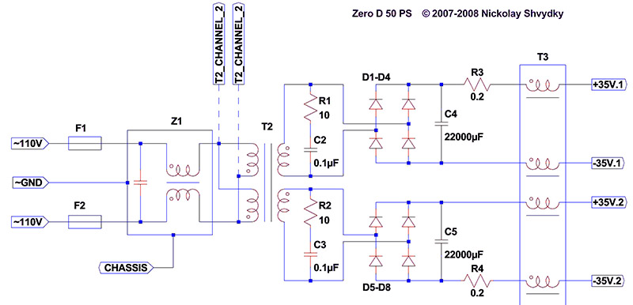
Сообщение от Nick
T3 это пара витков 4 проводов (сложенных вместе) на таком вот сердечнике http://www.digikey.com/product-searc...ds=240-2279-ND . Провода не сильно большого диаметра, иначе не влезут.
Николай, подскажите, провода какого сечения вы считаете оптимальными в питании от БП до плат усилителя? LFB143064-000 только заказал, а провода сейчас брать буду, боюсь, что если возьму толстые, то потом не размещу на сердечнике.
16.10.2016, 07:45#3187
Nick

Re: Усилитель мощности ZD-50
У этого кольца довольно небольшой внутренний диаметр (6.3мм). Поэтому провода нужно брать не толстые, чтобы можно было сделать хотя бы один виток (а лучше два, т.е. 12 проводников должны пролезть). Кроме того лишние миллиомы в этом месте не помешают.

21.10.2016, 06:42#548
MikeF

Re: N. XP
Сообщение от waso
Так-то всё верно, но балансное соединение становится актуальным на большой длине линии.
Убрать наводку на кабель - лежащая на поверхности, лишь малая часть пользы баланса, самое интересное, на мой взгляд, это возможность уменьшить помехи которые возникают при протекании уравнивающих токов между корпусами. При небалансном подключении токи помех, пролезающих через паразиты БП устройств, высаживаются на общем проводе, усиливаются и попадают в нагрузку. При балансе же эти токи замыкаются на корпус (пин1 XLR), а по сигнальной земле уже не протекают. В итоге отсекаем грязь из сети.
Сообщение от waso
Ставить регулятор громкости в балансном включении я не буду
Так и не надо, даже вредно. Стоящий на входе преобразователь баланса в небаланс, а потом РГ - разумно и достаточно. Я так делал в ADAmp, хорошо работает, но это в общем-то классическое решение.

11.10.2011, 23:59#1923
ViktKors

Re: Prophetmaster*s Class A Power Amplifier с выходным каскадом на 41 шт. BUF634T
Все относительно просто, возможно потому об этом (в отличие от важности равномерной намотки) практически и не говорят.
Другая вероятная причина отсутствия внимания к этому (как оно было у меня) - это то, что переход на торы с обычных трансов (где это условие в типичном случае выполняется) зачастую происходит "автоматом", не задумываясь.
А потом начинается веселье, типа того, что правильная вроде как ориентация плат относительно транса, тем не менее, дает наводки. И начинается ползание вокруг транса с токовой рамкой (плоской катушкой подключенной к входу осциллографа).
Вот рисунок:
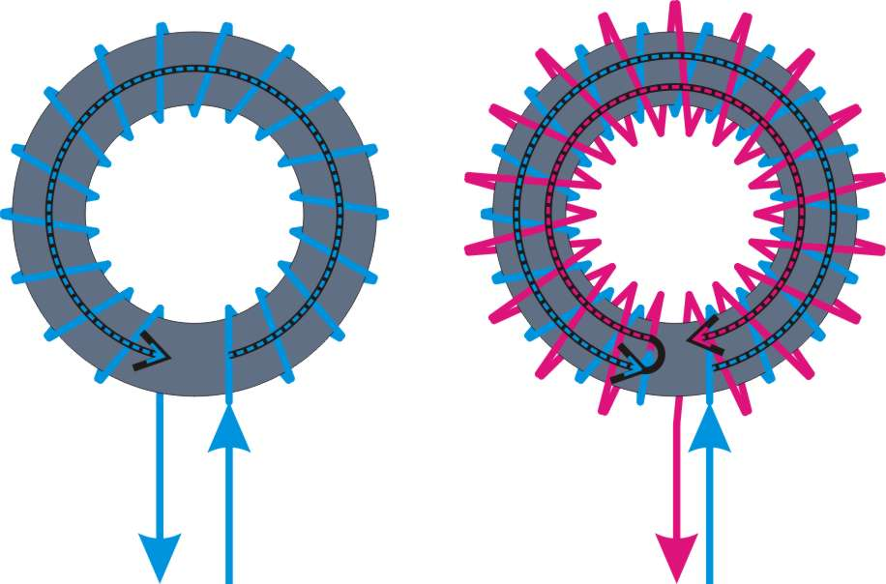
Картинка слева -- нередкий случай тривиальной намотки, особенно типичный для сравнительно низковольных вторичек.
Видно, что помимо витков вокруг сердечника, которые и нужны для работы трансформатора и магнитное поле тока в которых компенсируется током в первичке (с точностью до поля рассеяния), есть еще и дополнительный контур обозначенный черно-пунктироной линией.
Понятно, что ток по этому кольцу равен току потребляемому от транса, только вот этот ток течет так, что сердечник он существенно не намагничивает, и как следствие, током первички не компенсируется.
Получается точно то же самое, что бывает и в случае проводов от транса до выпрямителя или проводов от выпрямителя к конденсаторам, когда они не скручены между собой.
Только в отличие от этих проводов (или дорожек на плате), которые располагаются близко друг к другу (ну обычно так), данный "неявный виток" (хм, не слышал, но название хорошее) заключает в себе контур размером с транс -- в десятки см2. Соответственно и наводок дает существенно больше.
Что с этим делать - видно из второго рисунка: мотать каждую обмотку (и первичку!) четным количеством слоев: туда (синее) и обратно (розовое). Тогда и неявные витки (разноцветные пунктиры) содержат противоположно направленные токи, магнитное поле которых хотя-бы отчасти взаимоуничтожается.
Самое неприятное тут то, что токи при нагрузке выпрямителем импульсные и немалые, помехи генерят сильные, а учитывая, что направление тока в данном "неявном" витке перпендикулярно направлению тока в обмотках, получается, что никакая ориентация плоского контура (платы) относительно транса не окажется принципиально лучше.
Вторая неприятность, торы часто уже намотаны таким образом, и перематывать их никто не будет. А наматывать заново - тогда уж проще поискать обычный разьемный сердечник.

19.10.2011, 14:17#10
ViktKors

Re: Тороидальный трансформатор. Неявный виток.
Сообщение от секунда
Добрый День, уважаемые форумчане! в этом разделе я прошу вас обсуждать тему, которую уважаемый Nick затронул в ходе описания работы тороидального сетевого трансформатора с обычной заводской послойной намоткой и проблемы, которые при этом возникают
Ну наверное, чтоб народ не искал отчаянно в никовской ветке это обсуждение, имеет смысл ссылка на Prophetmaster-овскую ветку, где эта тема всплыла. Чуть более подробная картника в посте 1924.
Может после этого и вопросов по сути будет меньше.
Сообщение от Костя Мусатов
Беру тор не магнитный и начинаю наматывать на него катушку. Когда катушка завершает цикл по тору, то рассеяние такой катушки значительно снижается.
Здесь Вы фактически говорите о равномерности намотки. Когда витки расположенны равномерно по тору (даже немагнтному), то на удалении от тора поле каждого витка компенсируется полем витка который расположен на диаметрально противоположной части тороида.
Если какой-либо из витков отсутствует, компенсации не происходит и поле рассеяния увеличивается.
Магнитность сердечника (свойство концентроровать магнитный поток) меняет этот эффект количественно, но не качественно.
Это (бесспорно важное) свойство тора не имеет отношения к рассматриваемому эффекту.
Речь о другом. Вот картинка:
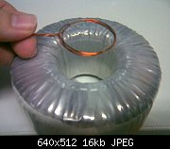
Нетрудно заметить, что индукционная петля содержит витки, которые перпендикулярны виткам в обмотках. Из этого следует, что проекция контура тока в витках тора на плоскость катушки равна нулю.
Вывод: при условии "нормальности" сердечника, в индукционной петле (в ее качестве легко представить себе например плату) ничего наводится не должно.
Фактически-же, при работе например на выпрямитель, можно увидеть вот такое как на верхнем рисунке:
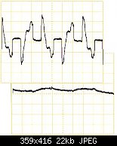
Этот верхний график намерян при работе транса не выпрямитель с конденсаторам в несколько тыс мкФ, на ток в пару ампер и при напряжении на сетевой обмотке вольт в 40 (вместо 220), т.е. в условиях когда никакого насыщения еще нет совершенно.
Причина подобных полей и есть поле от тока "вдоль окружности тора" - от фантомного витка.
Нижний график - точно такой-же талемовский транс, но с перемотаной симметричным образом вторичкой.
Первичку (после того как выяснилось, что она "вроде как ничего") я не трогал, в целом вышло, имхо, приемлемо. Кстати. Вторичка тоже была намотана в "обе стороны", просто разным числом слоев. Т.е. талемовцы "могут" (сделали-же первичку нормально), но не очень хотят.

12.10.2011, 01:10#1927
sia_2

Re: Prophetmaster*s Class A Power Amplifier с выходным каскадом на 41 шт. BUF634T
Сообщение от ViktKors
Только в отличие от этих проводов (или дорожек на плате), которые располагаются близко друг к другу (ну обычно так), данный "неявный виток" (хм, не слышал, но название хорошее) заключает в себе контур размером с транс - в десятки см2. Соответственно и наводок дает существенно больше.
Не только контур, но и железяку - магнитопровод. Особливо весело, если и крышка и дно корпуса из магнитного материала. Отменные полюса электромагнита (между которыми как раз вся электроника) получаются.
Сообщение от Nick
Думаю что многие об этом не знают
Знать-то знают, это в монографии Бальяна несколько раз написано. Только делать не хотят. А в России совсем беда. Прямо напишешь в спецификации - через раз получаешь "типичное не то". Причем 99% намоточных станков имеют вращение заготовки тора при намотке только в одну сторону, то есть эту опцию на них можно выполнить только ее перестановкой точно в середине процесса или предварительной закладкой компенсирующих петель.

30.11.2016, 23:47#3287
Ясен Пень

Re: Усилитель мощности ZD-50
Сообщение от Martin62
Нарисуйте уж пожалуйста (печатку блока питания).
1. Берете подходящую по размерам макетную плату, режете ее на две макетки.
2. Устанавливаете на первой макетке элементы цепи первичной обмотки, питаемой от сети 220 В (предохранители и входной сетевой фильтр, например, такой).
3. Устанавливаете на второй макетке компоненты, питающиеся от вторичных обмоток трансформатора (сопротивления и конденсаторы снабберов (начните с классических 10 Ом 0,1 Мкф), диоды выпрямительного моста (лучше Шоттки на максимальный ток ~50 А), резисторы (1-2 Вт) и конденсаторы сглаживающего фильтра). T3 на выходе БП - это просто ферритовое кольцо (любое с подходящим внутренним диаметром, чтобы поместились витки, например d=8-12 мм), на которое нужно намотать несколько (~3-5) сложенных вместе витков выходных (+ и -) проводов БП.
4. Берете трансформатор с одной первичной и двумя вторичными независимымиобмотками, общей мощностью 60-120 Вт.
5. Впаиваете на макетных платах компоненты схемы БП, впаиваете соединительные провода (сечение не менее 1 мм^2 или 1,2 мм диаметром) для соединения элементов схемы БП.
6. Впаиваете в макетки провода обмоток трансформатора. Провода первичной обмотки должны быть свиты друг с другом. Провода вторичных обмоток тоже должны быть свиты.
7. Макетка и провода на стороне сети 220 В должны быть максимально изолированы с целью исключения КЗ или случайного касания человеком.
8. Нагружаете БП тестовым сопротивлением, обеспечивающим небольшой тестовый ток нагузки, например ~0,1 А (мощность резистора нагузки должна быть соответствующей), соединенным с БП теми же проводами (длина, сечение), которыми вы планируете присоединять БП к усилителю. Измеряете напряжение на нагрузке (у выводов нагрузки, а не платы БП). Если есть осциллограф, смотрите пульсации напряжения. Т.е. проверяете общую работоспособность БП.
9. Нагружаете БП тестовым сопротивлением, обеспечивающим тестовый ток нагузки, близкий к максимальному (мощность резистора нагузки должна быть соответствующей, настоятельно рекомендуется физическое прилепление сопротивления нагузки к радиатору с помощью термопасты или помещение оного в банку с водой), соединенным с БП теми же проводами (длина, сечение), которыми вы планируете присоединять БП к усилителю. Измеряете напряжение на нагрузке. Если есть осциллограф, смотрите пульсации напряжения. Контролируете нагрев элементов схемы БП (не нагрузки), в особенности - трансформатора и конденсаторов. Руку держать на кнопке вырубания питания удлинителя, которым питаете сетевой транс.
10. Если минимальное напряжение на нагрузке на максимальном токе нагрузки оказывается не менее минимально допустимого напряжения питания входного стабилизатора ZD-50 - ваш БП годен к эксплуатации со 100% запасом мощности.
11. 100% запас мощности для усилителей класса AB избыточен. Степень избыточности устанавливается индивидуально, определяется емкостью как первичных (до стаба), так и вторичных (после стаба) сглаживающих конденсаторов. Причем первые (до стаба) играют существенно бОльшую роль, чем вторые. Правильность выбора требуемого запаса мощности тестируется на музыкальных сигналах, имеющих некий "средний" пик-фактор ~10-15 dB, с учетом некоего"среднего" минимального значения импеданса нагрузки усилителя. В общем, "солить и перчить по вкусу"...
12. БП, в силу своей природы генерящий сильные импульсные токи (т.е. широкополосные помехи), обычно физически отделяется (расстояние 5-15 см) и электро-магнитно изолируется (например, экранчиком в виде замкнутой жестяной коробочки с дырочками для вентиляции) от плат усилителя.
Короче, никаких плат вам пока не надо, т.к. вы пока ничего своими руками не попробовали и ни черта в теме БП не понимаете. Поэтому см. выше...

02.12.2016, 16:43#3318
MikeF

Re: Усилитель мощности ZD-50
Я всё же считаю, что нужно брать фильтр-розетку, помехи необходимо гасить как можно ближе к границе корпус-среда, а так "грязные" провода будут идти внутри корпуса до синфазника на плате. Ну и ток не нужно брать с большим запасом, индуктивность у них меньше, давят хуже.

03.12.2016, 08:22#3320
dekko

Re: Усилитель мощности ZD-50
Сообщение от Сергей Кор
Кто то знает, можно ли доверять такому аналогу LM1084 от компании UTC LM1084L-ADJ (UZ1084L-AD-TA3-T)? На замену подойдет в усилитель?
Конкретно - не знаю, но 50шт ЛМ318 от этой компании оказались дефектными.

03.12.2016, 14:07#3322
denbio

Re: Усилитель мощности ZD-50
Не подскажите, кто что ставит вместо стабилитронов FLZ12VA в связи с их снятием с производства? Они на 11.4V - прямого аналога не увидел в SOD-80 (DO-213AC, MINI-MELF). На 12V из 2% - TZMB12-GS08 (Vishay) и BZV55-B12,115 (NXP), из 5% - TZMC12-GS08 (Vishay), BZV55C12-TP (Micro Commercial) и BZV55-C12,115 (NXP):
Image |  | 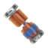 | 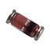
Manufacturer Part Number | BZV55-C12,115 | BZV55C12-TP | TZMB12-GS08 | TZMC12-GS08 | BZV55-B12,115 | BZV55-B12,135
Manufacturer | NXP USA Inc. | Micro Commercial Co | Vishay Semiconductor Diodes Division | Vishay Semiconductor Diodes Division | NXP USA Inc. | NXP USA Inc.
Description | DIODE ZENER 12V 500MW SOD80C | DIODE ZENER 12V 500MW MINIMELF | DIODE ZENER 12V 500MW SOD80 | DIODE ZENER 12V 500MW SOD80 | DIODE ZENER 12V 500MW SOD80C | DIODE ZENER 12V 500MW SOD80C
Voltage - Zener (Nom) (Vz) | 12V | 12V | 12V | 12V | 12V | 12V
Tolerance | ±5% | ±5% | ±2% | ±5% | ±2% | ±2%
Power - Max | 500mW | 500mW | 500mW | 500mW | 500mW | 500mW
Impedance (Max) (Zzt) | 25 Ohm | 20 Ohm | 20 Ohm | - | 25 Ohm | 25 Ohm

03.12.2016, 14:38#3323
Сергей Кор

Re: Усилитель мощности ZD-50
denbio,
Выбирайте с меньшим Impedance т.к. определения по шуму вряд ли найдете в даташите, если найдете то наименьшему шуму. И конечно чтоб влазил
03.12.2016, 18:47#3328
CHURIK

Re: Усилитель мощности ZD-50
Я поставил BZT55B12-GS08.

16.11.2016, 17:24#15
ViktKors +1

Re: Фильтр ЭМП перед трансформатором бп ?
Сообщение от momitko
Понимаете в чем дело. У меня есть один знакомый аудиофил и он считает, что синфазные дроссели не уродуют звук, а клипсы уродуют. Я ему начал объяснять, что по сути клипсы и дроссели - это одно и тоже, а он все равно не верит и говорит, что разное. Ну я начал тогда смотреть в даташит на клипсу, а там нигде не увидел слова "индуктивность". Отсюда и возник этот вопрос.
Не знаю, насчет "уродуют звук" (на мой слух зависит от места и специфики применения), но синфазник синфазнику и впрямь рознь.
Даже самый "правильный" синфазник имеет не только индуктивность, но и емкость. Т.е. попросту перестает работать на ВЧ.
Вот, на картинке два графика: слева и в центре - это характеристики распространенных Муратовских синфазников в секционированном исполнении (обычные имеют еще меньшее подавление на ВЧ)
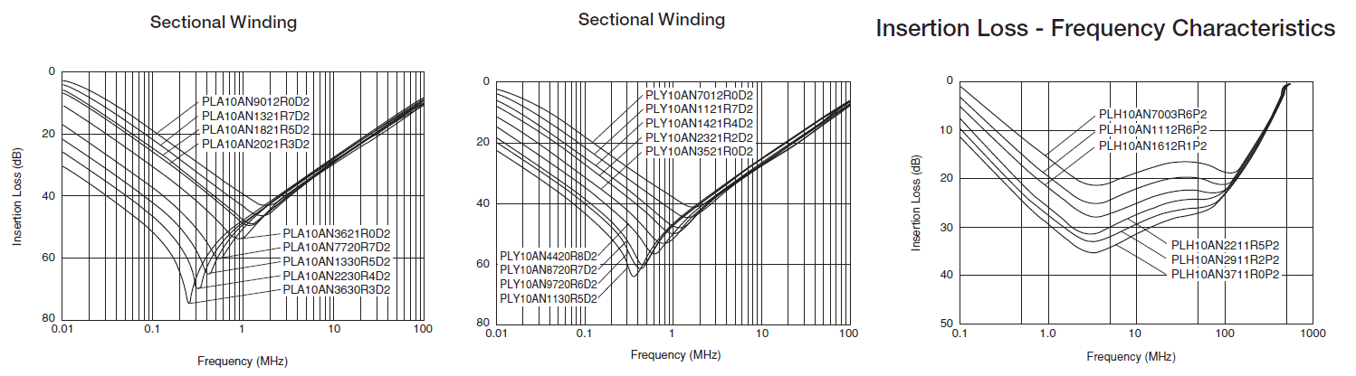
На НЧ импеданс растет как 20 дБ на декаду - имеем чистую индуктивность (которая и указанна в названии)
На ВЧ импеданс падает как 20 дБ на декаду - имеем чистую емкость. В данном случае что-то около десятка пикофарад у секционированных дросселей и под 30-50 пФ у обычных.
Если в питании стоит транс с межвитковой емкостью в примерно те-же 10 пФ (высоковольтный и уж точно не тор), то такой синфазник - лишняя деталь.
Но зато можно поставить ВЧ-синфазник с емкостью в пару-тройку пФ - правый график на картинке выше.
Этот самый правый график показывает и особенность ВЧ-синфазников, типичную также для клипс - малая индуктивность и емкость сдвигают резонанс в ВЧ область, а там у феррита велики потери. На графике это видно как близкие к горизонтальным участки импеданса. На этих частотах синфазник/клипса ведут себя не как индуктивность и не как емкость, а как сопротивление.
При желании можно считать это принципиальным отличием, у таких дросселей/клипс нет индуктивности как характеристики, зато есть некие потери.
Вот картинка для бусины:
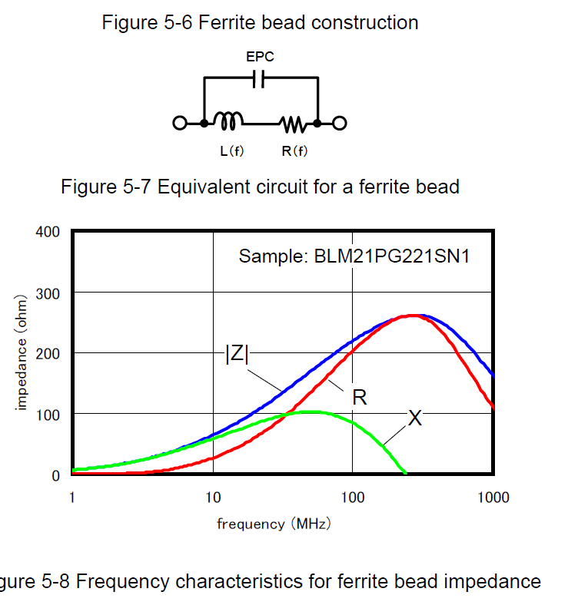
Выше 100 МГц индуктивности никакой не осталось, имеются только активные потери (R-компонента импеданса), переводящие ВЧ энергию в тепло.
16.11.2016, 17:49#17
ViktKors +1

Re: Фильтр ЭМП перед трансформатором бп ?
Сообщение от mellowman
А для тора с ёмкостью сотни пф (а то почти тысяча) как правильно поступить — и "обычный" синфазник, и ВЧ?
Как вариант. Но осторожно, два разных дросселя, это уже довольно много индуктивностей-емкостей, получается довольно громоздкая система, которая может резонировать где не нужно, что чревато. Но если очень хочется, имхо, стоит не забыть поставить последовательно с первичкой резисторы максимально разумного номинала, чтоб ограничить добротности.
Если не хочется заморачиваться, имхо, проще поставить последовательно два одинаковых секционированных обычных.
16.11.2016, 19:20#19
ViktKors

Re: Фильтр ЭМП перед трансформатором бп ?
Сообщение от mellowman
Ну и можно и с резистор в пару ом, для надёжности.
Речь об относительно мощном торе? Тогда тем более стоит обратить внимание на токовые возможности дросселей.
P.S. Синфазники-то они конечно вроде как не реагируют на дифференциальный ток. Но сетевые синфазники не мотаются в два провода, катушки у них разнесены, а их магнитные поля взаимоуничтожаются уже в магнитопроводе. Учитывая импульсные токи в первичке при заряде емкостей после выпрямителя, синфазники стоит брать с запасом по току.
Как пример, у меня в АС перед силовым трансом стоят синфазники где-то под 10 мГн, намотанные на кольце 30+ мм в диаметре. Когда ставил, никак не посчитал это перебором.

29.11.2016, 05:07#9
install

Re: Фазировка первички силового тора
Всем спасибо !
На #6. Мой приятель определяет фазировку так : при отключенных соединительных проводах (аппараты, естественно включены ), измеряет цешкой АРРА потенциал между нулем сети и корпусом. Минимальный показатель является правильным, что , в принципе, соответствует описанной выше методе.
На #9. Alex абсолютно прав, потенциалы между корпусами аппаратов должен быть минимальными.
29.11.2016, 08:03#10
antecom +1

Re: Фазировка первички силового тора
Определить не сложно. Отвертку-индикатор фазы (с неонкой) подключаем к любому выводу вторички тора. Первичку в сеть. Если фаза сети подключена (правильно) к началу первички неонка светиться не будет (по крайней мере у маломощных торов).

20.02.2015, 08:36#3
Mazila +1

Re: Универсальный источник питания для УМЗЧ
Сообщение от Станислафф
Светодиоды на плате питания зачем?
Индикатор что нужно разряжать БП. Иногда при настройке усилителей забываешь что банки под зарядом, начинаешь подключать питание хлоп и усилитель на выброс. А так все видно, очень удобно

05.01.2016, 23:21#9297
Л. Зуев

Re: Новый Усилитель Зуева
Сообщение от Nikolav
Я бы в этот переходник ещё бы резистор равный по номиналу Rs последовательно с проводником cold повесил (со стороны rca). У самого так работает на 3-х метровый кабель. Всё прекрасно. (речь идет о переходнике RSAXLR)
Да, если известно, как сделан выход в источнике сигнала, какое там выходное сопротивление, так было бы лучше. Если источник (ЦАП) самодельный, ещё лучше было бы добавить на его выходе пару XLR разъёмов, соединив контакт 1 "GND" с "общей" точкой на корпусе, контакт 2 "HOT" - через резистор на 47...100 Ом с выходом последнего (выходного) ОУ, а контакт 3 "COLD" - через такой же резистор с сигнальным выходным "общим" проводом в области расположения того же ОУ.

21.10.2011, 15:22#78
Костя Мусатов

Re: Тороидальный трансформатор. Неявный виток.
Сообщение от Andrew_A
Ну, наверное, где-то так... Вот, перед глазами таблица: толщина листовой стали 3 мм, коэффициент ослабления -- 10
Это уже хороший эффект. Однако коэффициент снижения помех сильно зависит от двух факторов: тип помехи (электрическая или магнитная) и от конфигурации экрана. У П или Ш железа весьма сильная магнитная составляющая поля рассеяния. У торов превалирует электрическое поле рассеяния. А с ним экраны справляются лучше. Особенно эффективны экраны с толстым меднением.

02.04.2016, 10:32#111
flipper

Re: РГ: Alps RK27 vs Vishay/Dale RN55 vs z-foil
Я беру линейник, шунтирую ему выход 1/10 (5) номинала, и готово. Точность - высокая, качество - лучше. Минус - входное плавает. Да и пофиг почти всегда.
17.04.2016, 15:04#116
flipper

Re: РГ: Alps RK27 vs Vishay/Dale RN55 vs z-foil
Я делал проще: плющил конец обычной вязальной спицы и засовывал ее в шлиц (хорошего переменника у входных гнёзд). Второй конец напильником под шестигранник и в задницу китайскому дешевому пременнику. Нормально работает. Мегаленивый вариант.
23.03.2013, 18:49#64
Krasilnikovov

Re: РГ: Alps RK27 vs Vishay/Dale RN55 vs z-foil
ИГВИН, надеюсь это так.
Для применения в среднем по уровню УМ вполне оправданный выбор.
Хочется верить, что и со звуком "получшает". Приговоренный к замене "DACT", вот этот: http://www.ebay.com/itm/DACT-Type-21...item25764ae52d, будет вскрыт и изучен в научных целях.
23.03.2013, 20:45#65
Максим

Re: РГ: Alps RK27 vs Vishay/Dale RN55 vs z-foil
Сообщение от Krasilnikovov
Приговоренный к замене "DACT"", вот этот: http://www.ebay.com/itm/DACT-Type-21...item25764ae52d, будет вскрыт и изучен в научных целях.
Не эти ли аттенюаторы Саша Торрес хвалил не так давно?
24.03.2013, 23:21#73
Максим

Re: РГ: Alps RK27 vs Vishay/Dale RN55 vs z-foil
Сообщение от Deniss
Ну сами подумайте: где в этом тщедушном корпусе могут разместиться 40 сопротивлений и сопутствующая механика?
Легко. Вот здесь есть фотки унутрях:
http://www.ebay.com/itm/DACT-Type-21...item2c5db2dea3
Даже безотрывный переход со ступени на ступень реализован.
Сообщение от Максим
Не эти ли аттенюаторы Саша Торрес хвалил не так давно?
Сообщение от Alex
Эти, эти. Точность согласования каналов 0.1% по всему диапазону - альпсы отдыхают в кустах
Собственно к этим у меня только два вопроса, точнее один вопрос и одна претензия.
Претензия - что моторчика нет, а я без пультов аппаратуру не делаю.
Вопрос - сколько они прослужат, что они сильно долговечные - я в этом не очень уверен. Тут дорогие альпсы конечно получше будут. С другой стороны - там где я из ставил уже сколько года два будет, пока полет нормальный. При их цене - можно купить пару запасных и о долговечности сильно не беспокоится

03.12.2016, 08:22#3320
dekko

Re: Усилитель мощности ZD-50
Сообщение от Сергей Кор
Кто то знает можно доверять такому аналогу LM1084 от компании UTC LM1084L-ADJ (UZ1084L-AD-TA3-T) ?
конкретно - не знаю, но 50шт ЛМ318 от этой компании оказались дефектными.

05.12.2016, 14:06#440
MAXIM_A

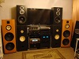

Re: Непростой усилитель мощности ADamp
Ну, наконец наладил балансный режим входов-выходов. Совсем другой звук! Как живой голос! И вширь и в глубину....
Не зря проф аппаратура работает с балансом! Теперь ЦАП буду переделывать под балансный выход!!!

09.12.2016, 09:26#9766
Л. Зуев

Re: Новый Усилитель Зуева
Сообщение от MAXIM_A
Леонид, могу поздравить! Полностью проявил себя усилок, когда подключил по балансу DACore, тоже с балансным выходом.
А когда подключал карту от ПК с балансом, этого эффекта не было... Раскрылась широта и глубина фонограммы. Басы мощные, упругие. А высокие звенят, как в натуре!
Андрей, спасибо за отзыв! Я тут давно уже балансные межблочные соединения рекламирую.
При использовании источника сигнала, не имеющего балансного выхода, соединять его с усилителем лучше кабелями RCA-XLR (правильной конструкции). Так тоже будет лучше, чем с RCA-RCA межблочниками.

09.12.2016, 10:40#9768
MikeF

Re: Новый Усилитель Зуева
Рекомендации лучших балансоводов. Я такой использую со своим ADamp когда у источника только RCA.
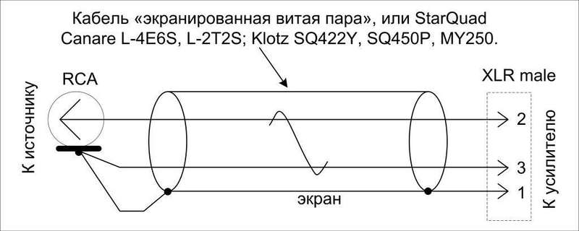
09.12.2016, 11:27#9770
kerpal

Re: Новый Усилитель Зуева
В мире:
1 - Sleeve, Общий провод (может быть соединён с оплёткой кабеля) (GND, земля)
2 - Tip, Прямая полярность (плюсовой красный провод)
3 - Ring, Обратная полярность (минусовой синий провод)
- 14.12.2016, 04:05#458
MikeF

Re: Непростой усилитель мощности ADamp
Сообщение от MAXIM_A
А у меня джек-джек 6,25мм
Джек (TRS) распаивается так:
Контакт T ("кончик") вместо контакта 2 XLR,
R (кольцо) - 3 XLR,
S (земля джека) - 1 XLR.

09.12.2016, 16:23#9771
Nikolav

Re: Новый Усилитель Зуева
Сообщение от Alexsandr
Леонид, поделитесь с нами пжл. этой правильной конструкцией (RSA XLR).
http://forum.vegalab.ru/showthread.p...=1#post2149331
http://forum.vegalab.ru/showthread.p...=1#post2152167 тут картинки нет, см. текстовку.

6: INPUT/OUTPUT COMBINATIONS Taking five kinds of output (the rare case of floating output transformers being excluded) and the two kinds of input amplifier, there are 10 possible combinations of connection. The discussion below assumes output Rs is 100 Ohms, and the differential input amplifier resistors R are all 10k, as in Fig 9.

Case 1) Unbalanced output TO unbalanced input. The basic connection. There is no rejection of ground noise (CMRR=unity) or electrostatic crosstalk; in the latter case the 1mA notional crosstalk signal yields a -20 dBv signal as the impedance to ground is very nearly 100 Ohms.

Case 2) Unbalanced output TO balanced input.
Assuming the output ground is connected to the cold line input, then in theory there is complete cancellation of ground voltages- unless the output has a series output resistor to buffer it from cable capacitance, (which is almost always the case) for this will unbalance the line. If the output resistance is 100 Ohms, and the cold line is simply grounded as in Fig 4a, then Rs degrades the CMRR to -46 dB even if the balanced input has exactly matched resistors.
The impedances on each line will be different, but not due to the asymmetrical input impedances of a simple differential amplifier; the hot line impedance is dominated by the output resistance Rs on the hot terminal (100 Ohms) and the cold line impedance is zero as it is grounded at the output end. The rejection of capacitive crosstalk therefore depends on the unbalanced output impedance, and will be no better than for an unbalanced input, as at 1); the main benefit of this connection is ground noise rejection, which solves the most common system problem.
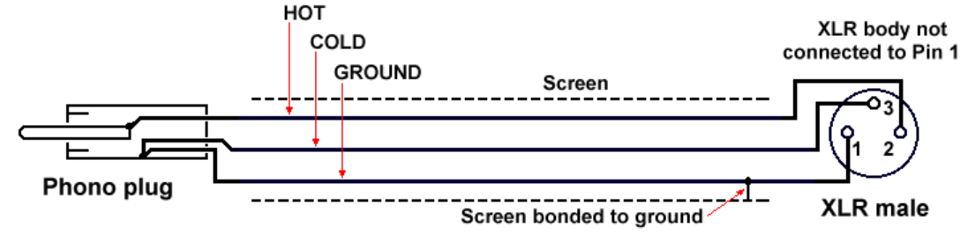
Fig 15 above shows a typical unbalanced to balanced cable. The important point is that the Cold line is connected to ground at the remote (phono) end, and not at the XLR. Thus the balanced inputs at Pins 2 and 3 see only the voltage at the phono plug itself, and any spurious voltages that may exist on the ground line are ignored.
The XLR body, if metal, will have a separate solder tag for making connections to it. It also makes an electrical connection to its mating connector; if this is chassis-mounting then it will usually be grounded so the XLR body tag need not be used. In fact, it is important not to join the body to either ground or Cold as this creates an unwanted connection between audio ground and chassis ground, which may affect system performance.

17.06.2015, 14:58#2657
Mexap +1

Re: Усилитель мощности ZD-50
Сделал небольшой редизайн внутри своего ZD50. Одел на трансформаторы КЗ-виток из медной шинки, выполненный бутербродом с двумя слоями пермаллоевой ленты, всё это поместил внутрь термоусадочной трубки. Поставил новые диодные мосты с шунтами, старые были на "клеммнике" и размашисты. Сетевой провод убрал в "подвал". Стало аккуратнее. Сижу слушаю.

10.09.2016, 08:01#3148
Pest

Re: Усилитель мощности ZD-50
У РГ не должно быть "прямой видимости" и близости к цепям питания/выхода. Это касается не только разводки 220в, но и вторичного питания, включая даже банки на плате УМЗЧ. Электростатический экран может решить вопрос (достаточно просто установить РГ в металлическую коробочку соединенную с сигнальной землей). Соединение земли контроллера РГ (то, от чего работают обмотки реле) и соединение сигнальной земли лучше делать прямо на РГ дабы минимизировать разность синфазных потенциалов обмоток и контактов, грубо говоря. (Как сделано по факту на фото не видно).
Так же желательно всячески снижать сопротивление соединений сигнальной земли, т.е. использовать сигнальные провода с как можно более толстой оплеткой. Как внутренних соединений так и межблочника.
Сообщение от aganext
Провод к выключателю правильнее было бы проложить между трансформаторами и вдоль передней панели.
И вдобавок подключить его после синфазного дросселя.

10.09.2016, 15:22#3160
ViktKors +1

Re: Усилитель мощности ZD-50
Сообщение от Сергей Кор
В процессе сборки, при правильном конструктиве интересно кто сколько намерил собственных шумов усилителя (с замкнутым входом и разомкнутым-громкость на полную), очень интересно.
При нормальных условиях очень сомневаюсь, что там будет что-то отличное от того, что должно быть.
Шум буфера- 6.5 кОм (1.45 uV) + шум его ОУ - 1 uV (добавить как мощность), усиление шума - 2 - итого 3.5 uV.
Шум УНЧ - 4 кОм (1.37 uV) + шум его ОУ - 1 uV, усиление шума - 21 - итого 23 uV.
Сложить шум УНЧ и буфера (усиленный на 20), получим - 73 uV.
Сигнал/шум при выходном 20 вольт ~108 дБ невзвешенного.
Основной источник шума - входной буфер, но это вроде как ясно. Улучшение сигнал/шум реально возможно только за счет снижения его входного сопротивления ниже "обычно минимально допустимых" 10 кОм.
Немного можно наскрести перераспределением усиления между буфером и УНЧ (если поднимется рука)
Ну или заметно улучшить можно переводом буфера в неинверт, что та еще задача.
Имхо, авторский вариант - очень разумный оптимум.

11.09.2016, 21:15#3166
ViktKors +1

Re: Усилитель мощности ZD-50
Сообщение от aganext
И если явная, мягко говоря, не оптимальность монтажа не определяется инструментально и не фонит на слух, это не значит, что не отражается на построении виртуальной сцены, например.
Полностью согласен.
Сообщение от proxima2008
какие измеряемые величины .. для подбора снабберной цепочки C2R1 (C3R2) в БП для конкретного имеющегося трансформатора?
В порядке дискуссии. Как-то делал пост на эту тему. Там еще openreel делился опытом.
Основная фишка - емкость в снаббере должна быть заметно больше чем паразиты (имхо для УНЧ можно стартовать где-то с 0.47 мкФ). А резистор подбирать с малых значений, увеличивая до тех пор, пока колебания не уменьшатся. При этом важно не увлекаться, иначе можно нарваться на нехороший не всегда подмечаемый ВЧ резонанс.

29.12.2014, 04:08#4
ViktKors +4

Re: Измерение межвитковой емкости трансформатора.
Сообщение от pryanic
Решил рассчитать снабберы по науке. Для это необходим генератор синусоидальных колебаний и осциллограф.
Т.е. осциллограф наличествует!
Так стоит-ли мучить себя сомнительного качества расчетами, когда эффект можно измерить непосредственно? :
Вводная:
В момент закрытии диодов выпрямительного моста, запасенному в индуктивности рассеяния трансформатора току некуда больше течь, цепь разомкнута. Но и просто так исчезнуть это ток не может, ему нужно куда-то деваться. Практически, запасенный ток тратится на заряд емкости запертого диода (ну и емкость вторички туда-же, впараллель ему). Получаем колебательный контур, энергия которого тратится на излучение электромагнитных помех и тепло.
Помехи - зло. От них нужно избавляться. Раз уж имеется колебательный контур, само собой напрашивается его шунтирование резистором. Сложность в том, что через этот резистор течет не только ток помех (высокочастотный), но и сетевые 50 Гц (что никому не нужно).
Опять таки, рассуждая логически, разумно поставить последовательно с резистором конденсатор, который бы имел большой импеданс на 50 Гц и малый на ВЧ. Например, что-то вроде 0.1 мкФ (~30 кОм на 50 Гц).
Конструкция вырисовалась - последовательная RC цепь параллельно вторичной обмотке:
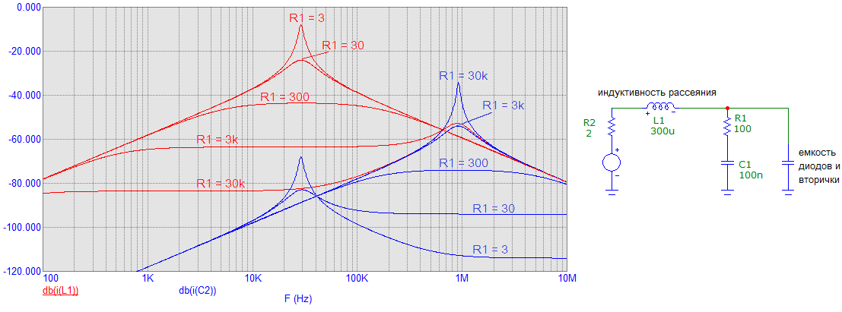
Осталось прикинуть номиналы. Фактически, речь идет о выборе резистора R1.
Если на пальцах, можно рассмотреть три случая:
1. R1 очень большой. Фактически это означает, что через снаббер ток не идет, его как бы вообще и нет. Имеем ВЧ резонанс индуктивность рассеяния трансформатора - емкость диода.
Геометрически резонансный ток протекает по контуру трансформатор - провода - выпрямительный мост. Это довольно большой антенный контур, частота высокая - все условия для излучения помех в пространство. Подобного хотелось бы избежать.
2. R1 = 0. После закрытия диодов индуктивный ток заряжает не только емкость диодов, но и конденсатор "снаббера". Причем, если исходить из условия "емкость конденсатора снаббера гораздо больше суммарной емкости диодов и вторички", резонансный ток ходит в основном по контуру трансформатор-снаббер.
Итак, емкость больше, значит частота колебаний меньше. Если смонтировать снаббер поближе к трансу, получаем меньший антенный контур, в сочетании с более низкой частотой колебаний - в таких условиях излучается меньше помех чем без снаббера.
3. R1 - "некий оптимум". Основная мысль - все должно быть похоже на случай "2", но добротность контура должна быть относительно невысокой, чтоб запасенная в колебательном контуре энергия быстро переходила в тепло на резисторе.
Если действовать по принципу "кашу маслом не испортишь" и сделать добротность не "невысокой", а малой, снова получим очень неприятный случай "1".
Практический аспект.
а) Берем какую-нибудь катушку (ваиант - "рамку" несколько-много витков провода на диаметра в несколько сантиметров), подключаем ее к осциллографу и подносим к трансу с выпрямителем-емкостью под нагрузкой.
б) Резистор в снаббер не запаиваем. Крутим рамку возле транса, находим такое положение, в котором на рамку дважды за период отчетливо наводится "звон". Примерно запоминаем как выглядит картинка.
в) Вместо резистора в снаббер запаиваем перемычку (или совсем малоомный резистор, скажем до 10-Ом). Смотрим как изменился "звон". Частота колебаний должна стать меньше (хотя-бы раза в три, если нет - увеличить емкость в снаббере).
г) Исходя из емкости снаббера (можно и с диодами-вторичками, эта компонента оценивается по изменению частоты звона в "б" и "в", но можно и забить) и из частоты колебаний можно прикинуть фактическую индуктивность рассеяния трансформатора, и рассчитать резистор так, чтоб результирующая добротность была чуть меньше единицы, скажем 0.7-0.9.
г*) Если считать лень, можно просто увеличивать резистора в снаббере до тех пор, пока "звон" не будет иметь вида всплеска с одним-двумя переколебаниями.
Картинка внизу показывает, как это может выглядеть в конкретном случае для разных значений резистора снаббера R1.
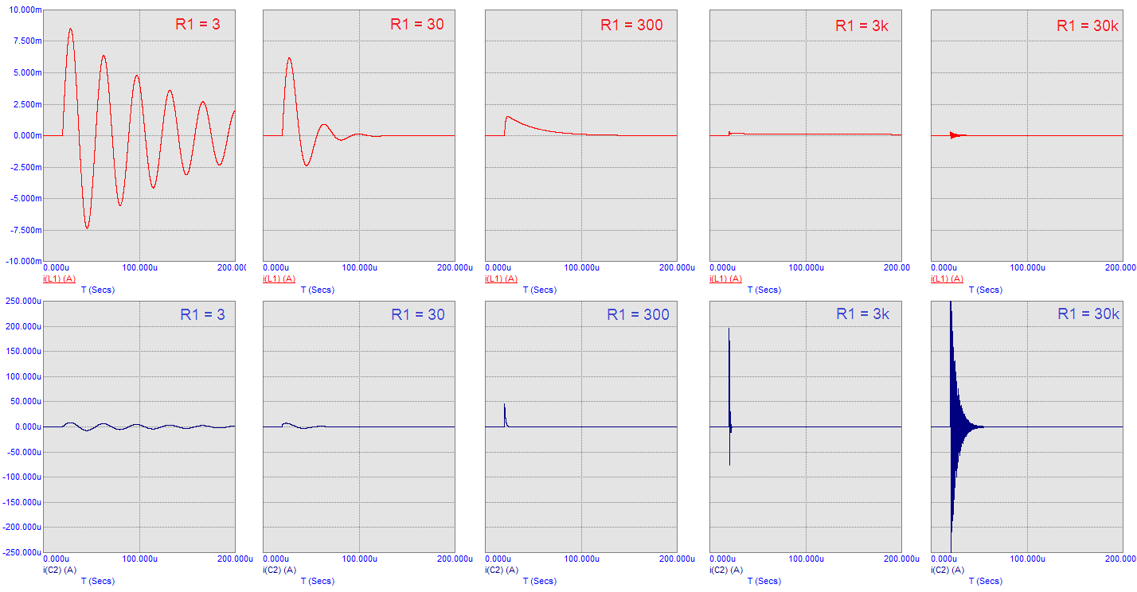
Красное - "колебательная" составляющая тока через трансформатор (совместно работают и снаббер иемкость диода/вторички). На таком графике плохо заметны ВЧ "иголки"/"звон" которые происходят в контуре не включающем в себя снаббер,
потому они показаны отдельно - синее - "звон" только через емкость диода/вторички:
Понятно, что хотя амплитуда тока через диод и меньше, но частота выше, потому даже небольшая амплитуда таких колебаний - это плохо.
Потому "красивый" апериодический процесс при R1 = 300 Ом (центральная пара), хотя и может показаться предпочтительным, на самом деле дает "иголку" на диоде, и оптимальным быть не может. В этом смысле, стоит выбрать резистор поменьше, скажем на 100 Ом.
----------------
Это довольно типичный случай, но бывает по-разному. Иногда не получается рассмотреть ВЧ колебания (без резистора в снаббере), иногда и колебания с закороченным резистором не видны (хорошие маломощные трансы). Но так или иначе, в данном ключе со снабберами вполне можно повозиться.
П.С. Поскольку от дома оторван, фоток пока не будет. В принципе, там все более-менее понятно, только стоит учитывать, что от ориентации рамки в пространстве осциллограммы зависят довольно сильно, впрочем обычно это не сильно мешает.
Ну и в любительской практике всякое лыко в строку . Можно попробовать и без осциллографа, попытаться посмотреть обычной звуковухой. У снаббера с закороченным резистором частота "звона" обычно не очень высока, шансы есть.

10.11.2016, 20:09#3205
Selin

Re: Усилитель мощности ZD-50
Хоть какая-то нагрузка после стаба есть?...
У меня вообще была генерация, пока не нагрузил и не поставил конденсатор после стаба.
Уменьшать R40, R42 - не самая хорошая идея, как по мне.
11.11.2016, 11:46#3208
Eugene Balakin

Re: Усилитель мощности ZD-50
Обязательно нужно поставить конденсатор на выход LM1084. Хотя бы 100мкФ. Иначе так и будут проблемы (с настройкой выходного напряжения стабилизатора). Я с этой ситуацией сталкивался.
12.11.2016, 17:10#3224
pryanic

Re: Усилитель мощности ZD-50
Впаял по одному кондеру в плечо после стаба, теперь напряжение регулируется нормально.

12.11.2016, 19:50#3227
Ясен Пень +1

Re: Усилитель мощности ZD-50
Сообщение от antiluser
В слаботочных тоже не сложно запаять.
В слаботочных и так практически всегда все паяется. А вот в сильноточных цепях в промышленном производстве практически всегда ставят коннекторы - это просто одно из общепринятых решений в условиях сборки изделия "конвейерным" методом. Но у нас-то никакого конвейера нет...
Почему говорю так уверенно - сначала тоже из соображений удобства ставил на платы коннекторы (по питанию, по выходу, по настройке). Пытался в таких условиях что-то измерять. Убедился, что любой чих при этом может кардинально менять характеристики усилителя, при этом картина изменений характеристик совершенно случайная.
Собрал волю в кулак (коннекторы ведь это как бы удобно, а все подряд пропаивать обычно лень), стал все пропаивать, поведение тестируемых усилителей при этом кардинально изменилось - режимы стали стоять стабильно, реагировать стали в основном только на прогрев. Все необъяснимые и непредсказуемые глюки испарились как класс... С тех пор по другому никогда не делаю, даже на макетных платах...

12.12.2016, 00:02#3362
mellowman +1

Re: Усилитель мощности ZD-50
Сообщение от LampCos
Парни, а можно вопрос по этому усилку, точнее по схеме.
А какой коэффициент усиления в принципе у всей схемы?
В звуковой полосе — (R16+R19)/(R9+R11)=20 (раз).

04.02.2016, 23:00#2415
ViktKors +1

Re: Собираем сверхлинейный усилитель Сергея Агеева.
Сообщение от Prohoji
У LM-ки на Open Loop Frequency Response усиление 1 на 4 МГц.
И да и нет.
Если более точно, то это параметры "внешней" петли ОС. Еще одна петля ОС "спрятана" внутри самой LM-ки, она охватывает выходной каскад и вполне себе участвует в линеаризации усилителя. Полоса этой ОС составляет емнип более 100 МГц на малом сигнале и ~20 МГц в предельном режиме. Полагаю, что понятно, почему эта цепь выполнена именно внутренней.
Т.е. за счет высокочастотности LM-ка обладает заметной форой, в сравнении с практически любой дискретной схемой.
Более того, именно "заООСенная" высокочастотность обеспечивает стабильность петлевого усиления LM-ки практически на любых режимах на частотах замыкания внешней ОС (возможно обеспечить стабильное усиление на 1-2МГц при полосе в десятки раз большей), что и позволило безопасно реализовать "очень_глубокоОСное" ее включение.
Любая дискретная схема в аналогичных условиях требует внимательнейшего отношения к стабильности петлевого усиления на всех возможных рабочих режимах. Реализовать все корректно, да еще на полевиках (с их емкостями, которые модулируются на порядок величины) - очень нетривиальная задача.
05.02.2016, 02:38#2420
ViktKors +1

Re: Собираем сверхлинейный усилитель Сергея Агеева.
Сообщение от Prohoji
Не может быть такого, чтобы сверхОсь проиграла обычной оси.
Да запросто, ИМХО, конечно, но ZD-50 это «не пойми что» с точки зрения качественного воспроизведения звука.
вот у меня стоит на серединке 5-дюймовый магниевый сис. не особо и "тупой" динамик. Реальная чувствительность 82 дБ/Вт*м. С zd50 получается 99 дБ пиковой громкости, 89 дБ средней (чтоб не клипало). Учитывая, что это только 1/3 всей полосы, добиться приемлемой громкости получается, но оочень впритык.
Т.е. какие-там "большие звуковые давления" тут бы хотя-бы дотянуть до нормальной громкости прослушивания, когда можно оценить хоть сколько-то от ДД фонограммы.
И это в активе, когда потерь в фильтрах нет. Т.е. грубо говоря, для полной полосы на пассив нужно где-то 4-ре 3886 в канал. Иначе какой смысл слушать, если все тонет в недостаточной громкости и окружающих шумах.
ИМХО, тут два варианта, или ставить что-то, чтоб подкрасить "тщедушный звучек", или искать реально чувствительные АС,
все остальное - разговоры в пользу .. ну понятно
Т.е. если zd50 не нравится, настолько, что есть желание "покопать" - так и начинать стоит с реально важных вещей. И это точно не глубина ООС. Полазить с анализатором, получить нормальный чистый спектр, в том числе и без "это неважно" следов 50х/100хГц. Добиться, нормальной мощности и того, чтоб высокий уровень громкости был-бы незаметен на слух (т.е. как минимум того, чтоб пищалки и средники в АС не перегружались по амплитуде внеполосными НЧ компонентами, что не совсем просто в пассиве).
Ну или сразу попробовать обратится к сабжу.
Только вот с LM-кой покопаться может каждый, а тут..

21.12.2016, 19:13#2519
antecom

Re: Собираем сверхлинейный усилитель Сергея Агеева.
Сообщение от pyos
Тут имеет смысл соблюсти для конкретного случая оптимум между низкой индукцией, низкой межобмоточной емкостью и низким активным сопротивлением обмоток (которые обуславливают "жёсткость" трансформатора).
Чем то приходится жертвовать. Вот с межобмоточной емкостью силового транса не ясно насколько это важный "параметр" для классического усилителя (не цирклотрона). По логике, если у источника сигнала емкость низкая (40-50пФ вполне реально сделать), то емкостная связь с сетью в УМ может быть и высокой - уровень синфазной помехи по межблочнику будет определяться трансами источника сигнала.

06.11.2016, 15:29#9751
Л. Зуев

Re: Новый Усилитель Зуева
Сообщение от quinine
Леонид, а дополнительно соединять на входе земли второй перемычкой в отверстиях наземлю для разъёмов "-2dB" есть смысл или нет? Или это даже хуже? Если используется ослабление -1dB?
Если есть заметные сетевые наводки, можно попробовать соединить половинки аттенюатора в нескольких местах, как показано на вложенном рисунке.
(это наверное актуально для усилителя Л.Зуевка, т.к. в нем используются для одного канала две половинки аттеньюатора параллельно.)
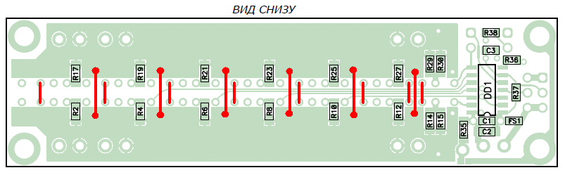

/////////////// ИНДИКАТОР КЛИППИНГА ///////////////////////
http://akotov.narod.ru/clipdetect.html от А.Котова на счетверенном ОУ. Для ZD-50 не подходит.
http://www.electroclub.info/invest/tda7294/clip-detector.htm для TDA7293. Интересна схема одновибратора на NE555.
22.12.2016, 10:19#3387
Валет +2

Re: Усилитель мощности ZD-50
При клипе на выходе усилителя резко (вплоть до клипа) увеличивается сигнал на выходе селектора искажений U2. Поэтому для индикации клипа на выходе УМЗЧ удобно использовать одновибратор, подключенный к выходу U2 и срабатывающий при напряжении несколько вольт (не критично) обеих полярностей.
22.12.2016, 11:27#3394
MikeF

Re: Усилитель мощности ZD-50
Сообщение от ANHO
А не внесем ли искажения дополнительные при подключении к выходу U2?
Там в любом случае нужен резистор несколько кОм, чтобы как минимум не вносить в суммирующую точку паразитную емкость.
22.12.2016, 12:44#3398
ViktKors

Re: Усилитель мощности ZD-50
Сообщение от MikeF
Специализированная микрушка - конечно лучше городьбы на ОУ, пусть даже и счетверенном.
Вообще-то туда никто никогда не ставит ОУ, а ставят именно "специализированную микрушку" - компаратор хотя-бы потому, что у них часто есть удобный выход с открытым коллектором.
P.S. изобретать ничего не надо:
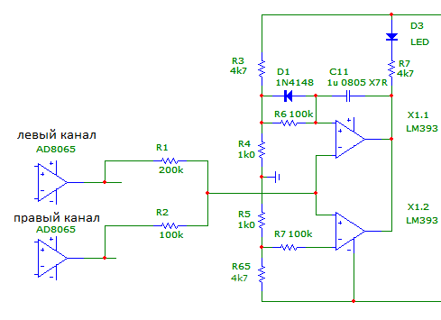
Одна схема на два канала (резисторы на входе разного номинала!). Тип компаратора - самый дешевый (естественно с открытым коллектором).
Сигнал с выхода точно так же (согласовав уровни) можно использовать для управления контроллером громкости (снижая ее в соответствии)
22.12.2016, 13:27#3403
ViktKors

Re: Усилитель мощности ZD-50
Сообщение от mellowman
Здравствуй земляная петля, или пусть хоть и очень маленький ток, но течёт аж до источника?
Эта цепь внутри петли ООС, т.е. это влияние (вспомните еще межканальное проникание ;)) будет нивелировано. Учитывая ничтожность тока в цепи - точно не повод заморачиваться.
Резисторы можно и побольше (с соответствующим увеличением и тех , что на остальных входах компараторов), вопрос только во входной+монтажной емкости компараторов и соответствующим ограничением на "скорострельность".
Но никто не мешает сделать и два модуля - по одному на канал и полностью раздельно - цена невысока.
22.12.2016, 13:55#3406
Валет

Re: Усилитель мощности ZD-50
Можно обойтись одним компаратором, если между выходами U2 и землей включить 2 моста и к компаратору подключить их выходы, которые, чтобы не висеть в воздухе необходимо заземлить через резисторы. А с двумя компараторами можно сделать раздельную индикация для каналов УМЗЧ.
22.12.2016, 14:30#3417
mellowman

Re: Усилитель мощности ZD-50
Осталось только подумать от чего его лучше запитать и где разместить. Потребление небольшое, я думаю можно поставить стабилитрон прямо на этой плате и подключить к основным стабам ZD-50.
А по поводу расположения — "входной" резистор наверно надо паять на площадку резистора с выхода U2, плату детектора где-нибудь недалеко, а провода до светодиода делать такой длины какой нужно.

22.12.2016, 15:25#3423
ViktKors +1

Re: Усилитель мощности ZD-50
Сообщение от Meta|_
Я предпочту то же самое, но без памяти (ПОС), а с RC-цепью и дополнительным компаратором
Тут нужно очень внимательно считать. Минимальное время клипа, на которое схема должна реагировать, должно соответствовать по сути одному семплу на частоте fs ЦАПа, т.е. порядка 5 мксек для частоты 192 кГц.
Это и будет время заряда конденсатора.
Время разряда, для уверенного опознования моргания LED - порядка 0.5 сек. Соотношение токов 100.000 раз. При токе заряда конденсатора (макс для выхода компаратора) 20 мА, ток разряда (утечек выхода и входной ток след компаратора) должен быть ~ 0.2 мкА, что уже не совсем тривиально.
А с ПОС (точнее триггером, который сам сбрасывается через время) переключение происходит с максимальной скоростью компаратора (больше влияет постоянная времени входного сопротивления и емкости - как раз ~5 мксек), а вся роль конденсатора - задержать "самосброс" триггера.

22.12.2016, 18:00#3430
ViktKors

Re: Усилитель мощности ZD-50
Сообщение от Валет
Я где-то читал, что клипы (и даже пропадание сигнала) в несколько миллисекунд для любого уха совершенно незаметны. Но для ZD-50 недопустимы (имхо) даже такие короткие клипы, т.к. он плохо выходит из них, и поэтому любой клип в нем сопровождается дополнительными искажениями, которые могут быть слышимы.
Это чушь. Незаметны (условно) одиночные клипы длительностью в один-несколько семплов (несколько микросекунд).
А уж клип в несколько миллисекунд слышен отчетливо.
Давно это было, но несколько лет усил работал вместе с осциллографом. Как только слышалась грязь - взгляд на осциллограф и сразу видно, ага амплитуда "сечется".
Сообщение от Валет
Но для ZD-50 недопустимы (имхо) даже такие короткие клипы, т.к. он плохо выходит из них..
Вот это "плохо выходит" неплохо было-бы проиллюстрировать как-то. Ну там осциллограммой с реально нагрузки и пояснениями, что именно там плохо (ну там "неправильные" участки заштриховать)
Потому как по моему опыту неглубокий (в смысле дБ) клипп (конечно не несколько миллисекунд), точнее даже что-то вроде произведение "глубина перегрузки * время перегрузки) практически безобиден.
22.12.2016, 19:52#3436
Meta|_

Re: Усилитель мощности ZD-50
У меня на оригинальной плате ревизии 107 картинка получалась ближе к выложенной ViktKors, при довольно тяжёлом клипе, смотрел на 10кГц. Но по моим воспоминаниям переход от "лёгкого" клипа (без переколебаний) к "тяжёлому" (с переколебаниями) происходит довольно быстро - при ограничении уже буквально на пару процентов. Но, кстати, резкий рост сигнала на выходе селектора искажений начинается до появления переколебаний. То есть обсуждаемый индикатор перегрузки будет срабатывать не только в случае грязного выхода из ограничения.
И да, выход из клипа - асимметричный.

/////////////// ИНДИКАТОР КЛИППИНГА (конец куска ) ///////////////////////

24.12.2016, 15:34#3103
ANHO

Re: YES - 3
Сообщение от Gofrey
У меня торелы справляются и не жужат
Сообщение от MAXIM_A
ДА, У МЕНЯ НЕСКОЛЬКО ШТУК (Торэл), РАЗНЫХ, ВСЕ НОРМАЛЬНЫЕ...

26.12.2016, 20:25#225
AndOleg +2

Re: Изучаю спрос на платы ZD-50
Вот обещанные платы ветки:
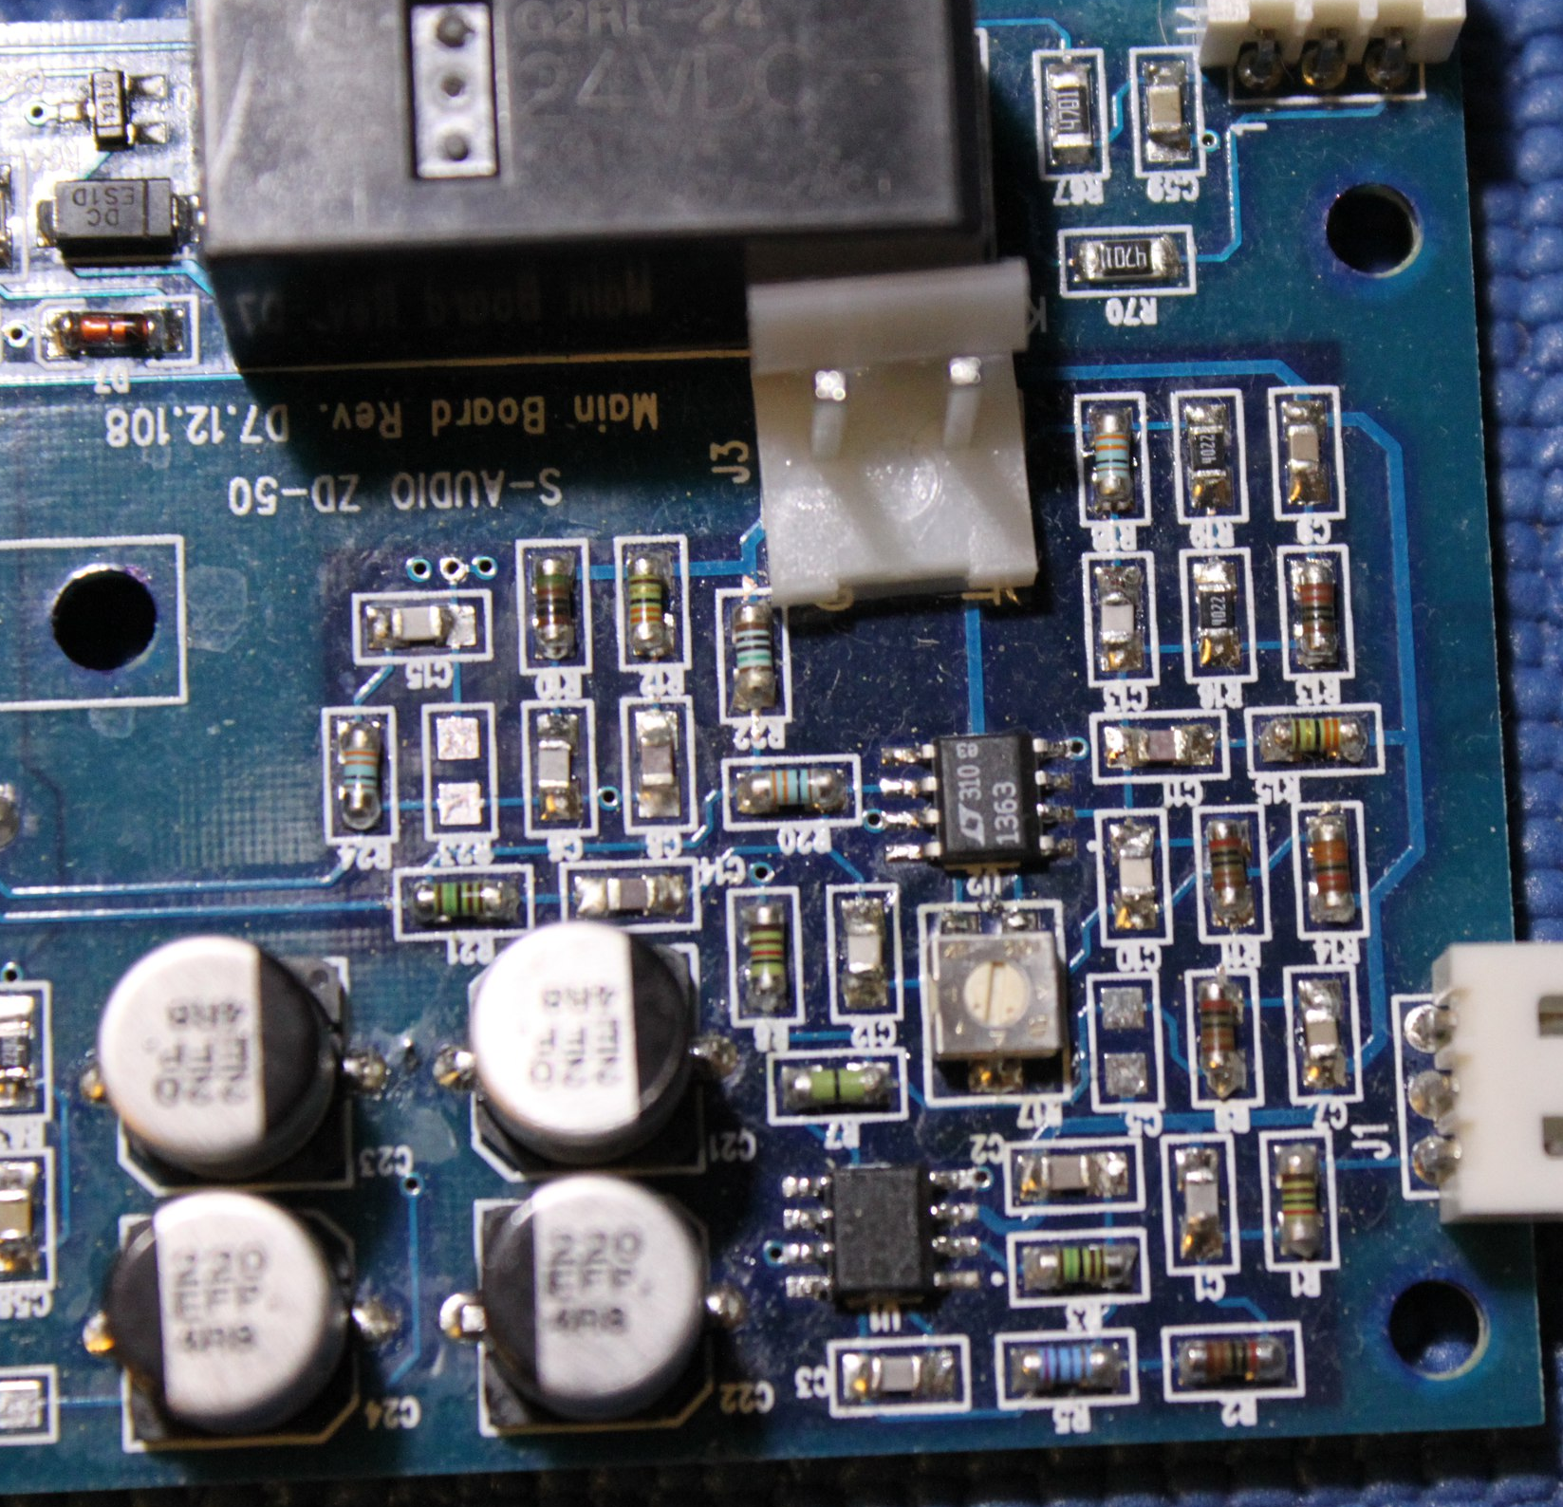
Вообщем, все платы Виталия расчитаны на установку melf_0204, 1206 и 0805.

11.06.2010, 12:46#1112
Валет

Re: Усилитель мощности ZD-50
Сообщение от DMix
мой главный вопрос по поводу динамики - возможность отыграть несколько импульсных сигналов (не синусоидальных) которые расположены очень близко друг к другу
Усилители с глубокой во всей полосе ЗЧ ОООС очень точно усиливают любой звуковой сигнал, т.к. в каждый момент времени производится сравнение выходного сигнала со входным и вырабатывается напряжение противоискажений. Но при усилении нестационарного сигнала (каким является звук) в некоторых УМЗЧ из-за переходных тепловых процессов в системе источник смещения – оконечный каскад возможен кратковременный заход ОК в режим В с отсечкой. Это заметно на слух, но не регистрируется обычными измерениями. В моем усилителе для исключения этого применен ОК по схеме Шиклаи. В мощной микросхеме усилителя ZD50, я думаю, это тоже учтено.

16.06.2010, 03:25#1123
Nick

Re: Усилитель мощности ZD-50
Сообщение от DMix
P.S. Никак не пойму как это у Nickа такая тишина в питании на спектре или у него БП в свинцовом ящике на глубине 1км …
Когда я мерял прототип, корпуса ещё не было и я мерял плату на радиаторе, транс был далеко. Когда мерял в корпусе, то были проблемы, трансы слишком близко, так как корпус маловат (в этой теме это обговаривалось, а в блоге у меня были замеры). Пришлось ставить экраны из мю-металла, но всё равно меньше -110дБ не получилось. Пока так и оставил. Если буду делать следующий, то буду делать корпус побольше и трансы буду по другому распологать да и делать их тоже буду не торами, а r-core скорее всего....

25.06.2010, 19:01#1155
ViktKors

Re: Усилитель мощности ZD-50
Сообщение от MAXIM_A
У меня работает усилитель - триампинг, по схеме Nick. Звучит отлично, прозрачно, но не слишком ярко, по сравнению с обычным стерео. С чем это может быть связано?
У меня полтора года стоит трехполоска на Nick-овской разновидности. В самом начале было ощущение нереальной яркости, и впечатления типа тех, что от всевозможных обучающих курсов действующих на подсознание. "Мальчики кровавые" не снились, но мозг выносило конкретно. Ну и низов казалось просто нет, совсем.
Все оказалось до банального просто, но несколько неожиданно. Дело было просто в том, что уровни в полосах отличались на 1.5-2 дБ. После понижения ВЧ и поднятия НЧ на эту величину все нормализовалось. Я думаю, дело просто в том, что нарушалось привычное соотношение интенсивностей обертонов в спектрах СЧ (СЧ-ВЧ раздел - LR 4-го порядка). Занижение ВЧ на 1 дБ было тоже очень (!) чувствительно, как раз в плане яркости.
А общее впечатление - тишина между звуками, отсутствие ощущения громкости вплоть до возникающих уже в ушах искажений. И совершенно невероятная локализация. Однажды (не шутка) проходя по комнате между АС рефлекторно остановился - организм побоялся наткнуться на певца .
P.S. Пользуясь случаем, спасибо Nickу, за отличную схему. Вариант на LM4765 (ее полоса частот шире, запас фазы больше, номиналы естественно пересчитаны), работает просто безукоризнено (СЧ, ВЧ, мощность вторична).

25.06.2010, 20:16#1157
ViktKors

Re: Усилитель мощности ZD-50
Сообщение от MAXIM_A
Какую используете акустику и кроссовер?
Как-нибудь выложу.. Вкратце, SEAS H1262 - CЧ, Vifa XD270F - ВЧ, раздел 1850Гц, обычные активные фильтры на звеньях 2-го порядка, где можно (ФНЧ в СЧ) - инвертирующее включение, плюс задержка в ВЧ.
Сообщение от MAXIM_A
А как подбирали уровни?
Грубо - выравнивал по микрофону (до 1-1.5 дБ), точнее - на слух, по естественности звучания, там все довольно однозначно. Задержка ВЧ - по направленности главного лепестка, на 1/3-октавном шуме слышно отчетливо.
На НЧ с высокой точностью вымерять бесполезно, когда убедился в отсутствии косяков в ближнем поле то просто подбирал. Лучше всего (кроме самого низа - ниже 40Гц, там я забил на подъем; комната, резонансы) подошла АЧХ, которая просто зеркально отображает баффл рассчитаный для АС в пространстве.

28.06.2010, 01:20#1160
Nick

Re: Усилитель мощности ZD-50
Сообщение от Audiomaniac
Тишина между звуками - ничего хорошего в этом нет, значит система "тупая" и теряет тихие уровни, обладает скорее всего "тяжелым", невыразительным звуком...
Я бы не делал таких далеко идущих выводов по одной фразе. Тишина между звуками о которой тут говорят (ну или по крайней мере я говорил) - это не потеря звуков, а сохранение высокой детальности после громких звуков. Т.е. ты отчётливо слышишь тихие-мелкие ньюансы сразу после громких звуков и легко их разделяешь между собой (в частности слышно когда они заканчиваются и при этом, параллельно, могут быть слышны другие). Этот "эффект" слышен на любых качественных фонограмах, даже с относительно высоким уровнем шумов-помех в паузах (как например, часто делает Chesky Records).
К сожалению словами это точно не передашь, это конечно лучше бы тебе как-то услышать самому. Наверно наиболее "эффектно" для меня - это на Siri’s Svale Band - Blackbird. На самом начале первой песни - там проигрыш контрабасса, прекрасно слышно как пальцами по струнам водят и прочие детали, и в конце наверное рукой струну останавливают и "тишина", т.е. контрабасса не слышно, хотя при этом лёгкий шум как бы продолжаешь слышать, и сразу после этого она начинает петь. И вот это на меня производит совсем разное впечатление на разных усилителях. На ZD-50 это реально поражает, в хорошем смысле этого слова и в сравнении становится понятно, что на самом деле "замутняют" другие усилители.

21.09.2010, 08:34#1181
Nick

Re: Усилитель мощности ZD-50
С неподключенной нагрузкой может срабатывать защита, это нормально и при обычной эксплуатации проблем не вызывает. Если не нравится, то можно поставить резистор на 1-10к параллельно выходу (если делать плату выходного фильтра, то можно там разместить).
Это для тех, кто сомневается в фазолинейности: http://forum.vegalab.ru/showthread.p...=1#post1102373
18.09.2010, 09:31#150
Nick

Re: Настраиваемый на пульт ДУ контроллер для усилителя.
Сообщение от KNLL
Из других достоинств, в отличие от Ника - отсутствие "хитрой" коррекции, в результате - более линейная ФЧХ...
Не знаю куда ещё более линейная (именно линейная, а не постоянная, т.е. с постоянным временем задержки). Коррекция сделана таким образом, что усилитель ведёт себя почти как как фильтр Бесселя (это кстати можно изменить), и в диапазоне от 0 до 100кГц время задержки практически постоянно (без входного фильтра 0Hz - 1.22uS , 30kHz - 1.20uS, 100kHz - 1.03uS). Как доказательство этому - идеальная передача прямоугольников (замеряно без входного фильтра).
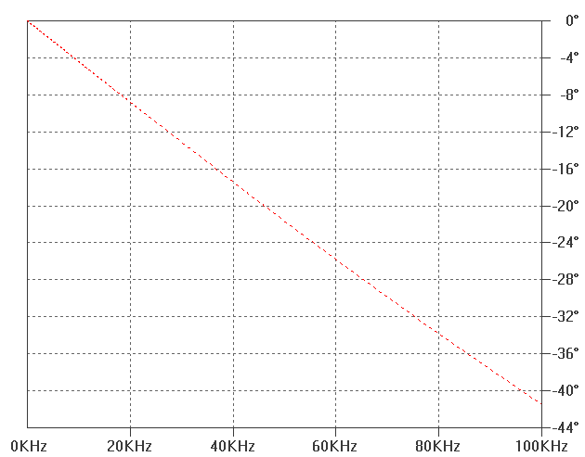 | 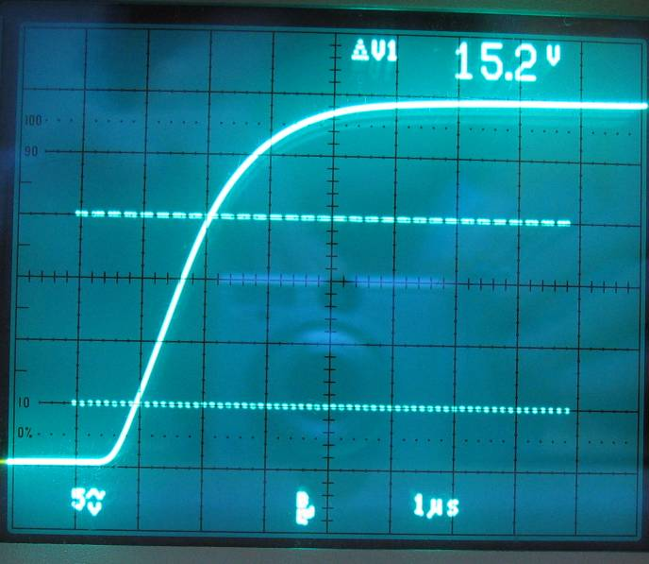
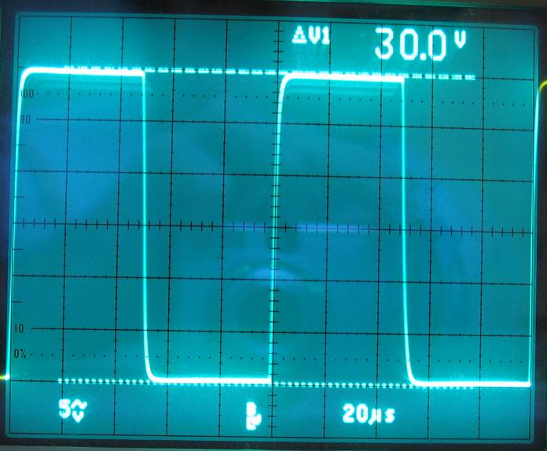 | 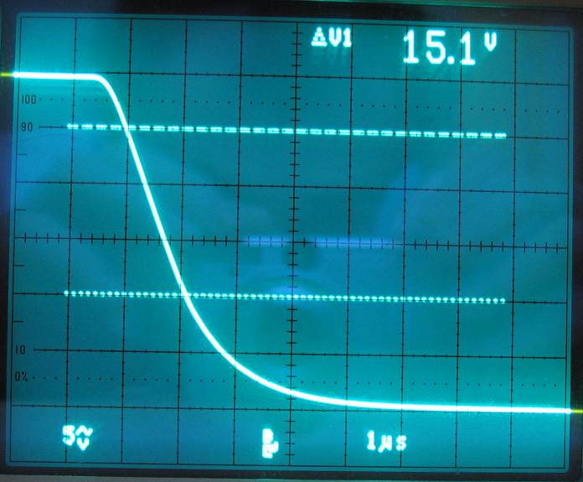

22.09.2010, 13:29#1194
Валет

Re: Усилитель мощности ZD-50
Сообщение от KNLL
Здесь смысл был в другом - мне не нравиться большое количество нелинейных элементов (какими являются конденсаторы) в цепи сигнала. Надеюсь, что никто не будет оспаривать тот факт - что коррекция - тоже цепь проходжения сигнала. Усилительные элементы - зло неизбежное. А вот плодить нелинейности - в тракте - повторю - ИМХО - mauvais ton.
Нужно различать зависимость емкости от приложенного напряжения и зависимость импеданса конденсатора от частоты. Нелинейность ВАХ разделительных конденсаторов в УМЗЧ проявляется только на частотах, при которых на них имеется (переменное) напряжение, т.е. на инфразвуковых. Нелинейность корректирующих конденсаторов проявляется на частотах их влияния на АЧХ/ФЧХ, т.е. на сотнях кГц и мегагерцах. В обоих случаях на искажения на звуковых частотах они влияния не оказывают. Только нелинейность ВАХ разделительных конденсаторов в случае недостаточной емкости может увеличить КНИ на самых низких ЗЧ. Линейные конденсаторы (так же, как и другие линейные элементы) ни на каких частотах нелинейных искажений вызвать не могут.
Только для цепей формирования АЧХ на звуковых частотах (темброблоки, фонокорректоры и т.п.) необходимо выбирать конденсаторы без нелинейности т.е. не применять электролитические, керамические с ненормированным ТКЕ и некоторые другие типы конденсаторов.

23.09.2010, 00:28#1205
Nick

Re: Усилитель мощности ZD-50
Сообщение от KNLL
Nick, могу сказать,что при подвозбуде стабов влияние небольшой пленки в параллель 10000-20000 видно осцилографом.
Я думаю, что во первых у стабов скорее всего маловат фазовый запас (это же ОС тоже). Во вторых индуктивность нормальных электролитов примерна равна куску провода 1мм и длиной в расстояние между их выводами. Т.е. для небольших (1000uF 35V) это 5-7nH. У малогабаритной плёнки она примерно таже. ESR у плёнки того же порядка (хотя бывает и меньше), что и у Low ESR электролитов на 1000uF 35V.
Поэтому тут получается это или из-за разводки/конструктива (набегает индуктивность), либо очень фиговые электролиты, или может они на очень большой номинал и/или подключены длинными проводами.
Только у SMD керамики может быть очень низкий ESR и ESL (1nH для 1206, не считая подводов к нему, и ESR меньше 5 миллиом). Cмысл же в ней может быть, только если её ставить в милиметрах от обьекта шунтирования, иначе дорожки на нет всё сведут. Причём подключение её в параллель Low ESR электролитам без демпф. сопротивления с большой вероятностью даст сильный резонанс (это зависит конечно от конкретных значений).

26.10.2008, 23:27#1732
Alex

Re: Lynx 17
Сообщение от ditter
однако я 10Вт на фокус 110 только в полночь даю, да и то аквариум перекрикивает тихие звуки
Выбрось то гавно, которое прикидывается у тебя "кАлонками", и купи че-нибудь дешевенькое, баксов за писсот, хотя бы типа Триангла Титус.
Дискотеку на 10 ватах конечно не устроишь, но в полночь будешь включать на 1-2вата максимум.
(Triangle Esprit Titus EZ Triangle Esprit Comete EZ ) то, что в скобках добавил я, не Alex.

10.12.2010, 21:55#1271
Nick

Re: Усилитель мощности ZD-50
Там конечно есть ньюансы в зависимости минимального импеданса и от фазавого сдвига конкретной акустики, но приблизительно так: для 4, 6, 8ом рекомендованное напряжение 26...28, 28...30, 30...32В соответственно. Входное напряжение стабов желательно выбрать таким, что-бы при максимальной нагрузке на них падало 2..4В.

25.12.2010, 22:27#1328
Nick

Re: Усилитель мощности ZD-50
Сообщение от Валерий
У меня в конструкции УС Зуева со стальной перегородкой (2мм), получилось значительно хуже по фону, чем с алюминиевой (3мм).
Перегородка из стали, в зависимости от её местоположения, может быть малоэффективной, и даже может сделать хуже. Лучше экранировать сами трансы со всех сторон и распологать всё таким образом, чтобы этот стальной экран был подальше от плат самого усителя. Сам корпус лучше делать из немагнитного металла.
Эффективность экрана лучше оценивать не тем что на выходе усилителя (там может быть сумма нескольких эффектов), а с помощью катушки и осцилографа.

11.03.2011, 22:15#1603
Nick

Re: Усилитель мощности ZD-50
Сообщение от MAXIM_A
Для чего нужны R44, R45, только греются, и нагревают электролиты...
Так задумано. Они нужны … для нагрузки стабилизаторов, чтобы стабилизаторы в отсечку не уходили. Они же греют кондёры (плюс греют ещё те резисторы, что стоят в питании 12В). В нормальных условиях нагрев кондёров должен быть не более ~65С. Надеюсь, вы эти резисторы не вплотную к плате запаяли ? Они должны "висеть" на своих выводах над платой на расстоянии не менее 5мм...
Сообщение от pixel058
Вопрос про трансформаторы. Думаю, как лучше заказать. Два отдельных с 2мя обмотками или один с 4мя, с удвоенной мощностью. Меньше места займёт. Есть ли разница для данного усилителя, что будет один общий сердечник?
В принципе можно и так и сяк, разницы большой не должно быть. Больше играет роль качество трансформатора.

20.03.2011, 20:20#1619
SergeyKo

Re: Усилитель мощности ZD-50
Хочу добавить своё ИМХО по поводу СТАБОВ:
Подстроечник сверху платы регулирует нижнее плечо платы, а нижний подстроечник регулирует верхнее плечо платы. Визуально это сбивает с толку, и наверное не до всех это доходит если подстроечник выкручивать влево - это максимальное напряжение, при переходе измерения другого плеча.
Рекомендую потенциометры перед первым включением повернуть до упора вправо - это минимальное напряжение после стабов.

11.04.2011, 17:08#1637
Wizard

Re: Усилитель мощности ZD-50
Андрей Константинович, в моем случае такая проблема возникала при питании усилителя "относительно мощными" трансформаторами (низкое сопротивление обмоток), разбираться с этим не стал, т.к. софтстарт решает эту проблему полностью. Например, если питал усилитель от ТА196, то проблем с запуском стабов не было, а в случае с Талемой 55564 без софтстарта запустить не удавалось, стабы уходили в защиту, в точности так, как Вы описываете. Увеличение - уменьшание емкостей первичных БП на это никак не влияло.

12.04.2011, 20:38#1652
Nick

Re: Усилитель мощности ZD-50
Я тоже над этим думал достаточно много, и самое рациональное с моей точки зрения улучшение питания будет, если поставить после диодных мостов стабилизатор-фильтр на транзисторах, при этом оставив LM1084...
12.04.2011, 23:30#1654
Nick

Re: Усилитель мощности ZD-50
Я понимаю, что придётся менять трансы, но зато во первых улучшатся параметры стабов, потому как на них будет падать всегда одно и тоже напряжение, и улучшится подавление пульсаций (хотя он и так довольно высоко), можно будет поставить банки поменьше. Во вторых будет меньше проблем, если в сети напряжение не соответсвует номинальному, потому как защита LM1084 уменьшает максимальный ток, если падение на ней напряжения превышает 9Вольт или меньше 3Вольт (т.е. диапазон довольно небольшой). В третьих - можно сделать плавное включение, чтобы избежать вышеописанной проблемы... В общем если деталей не жалко, будет лучше со всех сторон.

13.04.2011, 11:59#1659
MAXIM_A

Re: Усилитель мощности ZD-50
Включил термисторы – 20 Ом 4А, в первичку трансов, стабы перестали входить в аварию... А в рабочем режиме падает на них всего 1в.

14.04.2011, 19:03#1666
Nick

Re: Усилитель мощности ZD-50
Нашёл вот один из черновых вариантов. Работает он немного иначе, фактически как стаб, но допускает очень малое падение напряжения на нём. Включается плавно и не выключается при пониженном напряжении. Так вроде ничего вышло, но в железе я его не проверял.
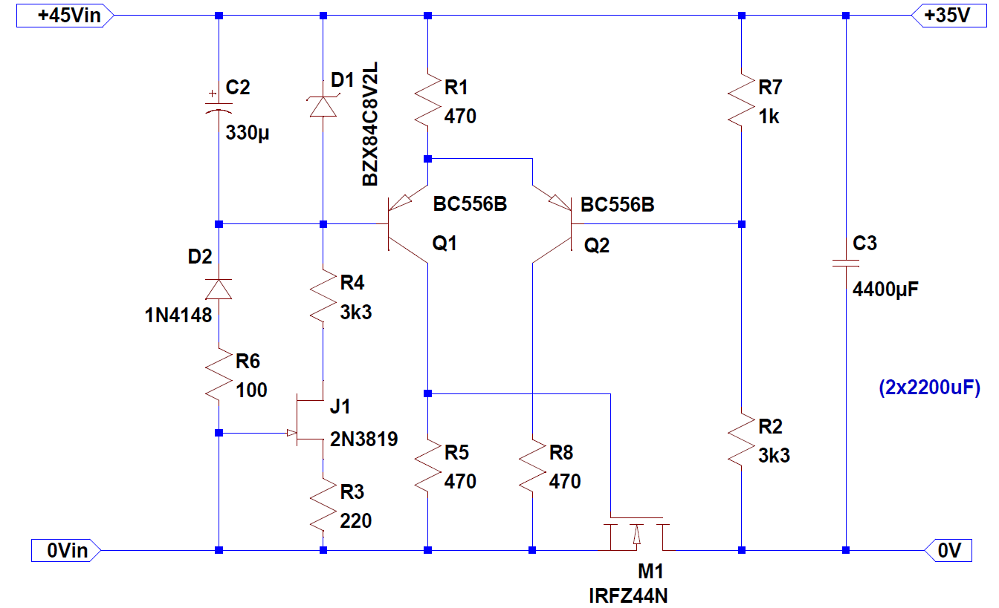
15.04.2011, 17:40#1670
Nick

Re: Усилитель мощности ZD-50
Сообщение от MAXIM_A
2n3819, можно заменить на 2n7000? А для отрицательной полярности, такой-же?
2n7000 не подойдёт. На схеме это источник тока, туда нужен "нормально открытый" FET. Можно поставить просто резистор на 5.1ком (см. картинку в этом посте).
Для обоих полярностей, всё одинаково.
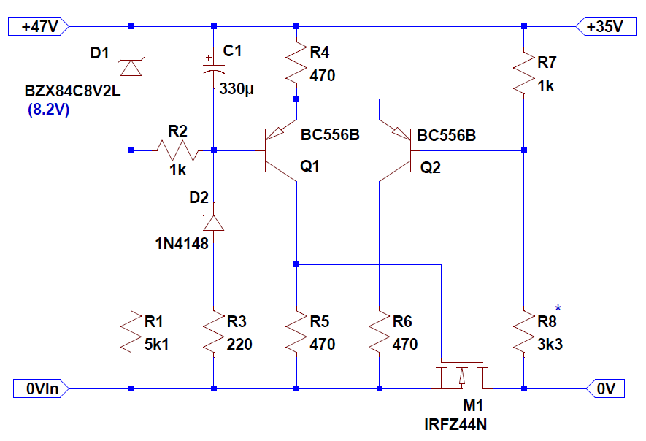

18.04.2011, 02:26#1672
Nick

Re: Усилитель мощности ZD-50
Сообщение от uzgrishin
По ходу сборки возникли следующие вопросы:
1) Почему на фото не запаяны диоды D3, D4?
2) С9 390 пф, C7 в той же строчке, со звездой и 420, почему?
3) C13, C15 на 200В, у меня есть 100 Вольтовые, подойдут?
1) Небыло на момент сборки, усилитель работал некоторое время без них.
2) Потому что C7 по идее нужно подбирать как написано в статье. Но если не подбирать, то желательно поставить 390pF+30pF. Хотя и с просто 390pF будет вполне нормально работать...
3) Подойдут, если они NP0(CG0), хорошего качества.

27.04.2011, 04:31#1688
Nick

Re: Усилитель мощности ZD-50
Сообщение от Ромыч
Ну и что На постоянку в основном влияет только U2, влияние U1 настолько мало что можно пренебречь. А вот если у вас на вход усилителя от источника будет идти небольшая постоянка, то она усилится в 20 раз, и 2-4 мв на входе вырастут в 40-80 на выходе. Про это все часто почему-то забывают.
Нет, с точностью до наоборот. Влияние U1 такое же как и U2 (если на входе есть разделительный кондёр) или больше в 2 раза (если его нет). Правда влияют они в разные стороны, поэтому если оба ОУ имеют одинаковое напряжение смещения (такое вероятно для ОУ из одного лота), и есть кондёр на входе, то всё скомпенсируется...

15.09.2011, 18:56#1782
Nick

Re: Усилитель мощности ZD-50
Сообщение от Ромыч
Nick - до какого номинала можно увеличить С8 (который 15 пФ) ?
Я не помню точно, может 22 будет и нормально, но не на много в общем. Если нужно его можно и уменьшить, вплодь до нуля, усилитель будет устойчив.

03.10.2011, 10:55#1793
Nick

Re: Усилитель мощности ZD-50
Сообщение от JazMan
Nick, поясни плз по работе схемы защиты.
Защита может иногда срабатывать если нет нагрузки (или хотя бы фильтра/резистора на выходе), поэтому желательно на что-нибудь нагрузить. Некоторые светодиоды могут светится тускло, когда он на самом деле гореть вообще не должен, это зависит от типа светодиода. Чтобы этого небыло, можно поставить параллельно светодиоду резистор на 1-2к (его можно запаять на плате параллельно или вместо кондёра).

21.02.2012, 15:39#1823
Nick

Re: Усилитель мощности ZD-50
На самом деле в плане устойчивости, 5% и даже 10% отклонения не должны давать практически никакого отрицательного эффекта. Печатная плата тоже роли большой в этом плане не играет, у меня и на макетке всё работало.
Я бы предположил, что это либо не настоящие LM3886, либо где-то ошибка в номиналах или схеме. Не исключено ещё что это из-за защитных резисторов. Я обходился без них, поэтому на сто процентов не уверен, что они не могут давать такого эффекта.
Для поиска проблемы, я бы попробовал уменьшить резистор который идёт на землю с неинв. входа LM3886, раза в 2-4 ...

14.04.2012, 14:56#1827
ViktKors

Re: Усилитель мощности ZD-50
Сообщение от Prohoji
Nick А ты не пробовал (так за ради эксперимента) перевернуть схему. То есть включить её в неинвертирующее включение и послушать ?
Все сопутствующие этому детали я конечно понимаю, но ... Спайс говорит что несмотря на ... ...искажений не более чем в инвертирующем варианте.. Ну а вытекающие выгоды они понятны ...
Подавление искажений в ООСнике определяется глубиной ООС. Потому для одиночного ОУ в неинверте оно оказывается лучшим - ООС глубже.
В случае подобного композита, усиления обычно больше чем нужно, и глубина ООС определяется не возможностями ОУ, а выбором разработчика.
Потому инверт--неинверт обеспечивает одинаковую глубину ООС, просто нужно пересчитать цепи ООС.
То что говорит симулятор (улучшение искажений) - это углубление глубины ООС ценой устойчивости. Естественно, остальные причины выбора инверта никто не отменяет.
Если хочется поиграться симуляторным подавлением искажений (вариант - формой АЧХ петлевого усиления, запасом по фазе) - в симуляторе лучше покрутить номиналы резисторов-конднсаторов

18.04.2012, 21:54#1875
ViktKors

Re: Усилитель мощности ZD-50
Wadim, вот Вам отличный вариант-же.
Иногда можно еще немного сэкономить/упростить (и обезпроблемить) если (вместо резисторов-конденсаторов) сделать питание ОУ от отдельной обмотки/мелкого транса. Аналогично, входную часть можно сделать компактнее, если буфер/ФНЧ (штука весьма нелишняя) построить на второй половинке сдвоенного ОУ.
Ну и землю вторым слоем.
Полигон под малосигнальной частью - как общий провод для всей мелочи (вырезы под ОУ и под цепями его инвертирующего входа).
Если делать земляной слой на силовой части, то вместо недоступной в домашних условиях металлизации проходных отверстий, можно поставить медные пустотелые заклепки, вариант - трубки, которые надевают на жилы кабелей перед креплением их, например болтом в штеккере.
18.04.2012, 22:27#1878
ViktKors

Re: Усилитель мощности ZD-50
Сообщение от Wadim
ViktKors, думаю что делать на сдвоеном опере - плохая идея
Чем?? (особенно учитывая, что разводка не предельно достижимого качества)
Кстати, ИМХО именно в случае простых плат и шустрых ОУ, сдвоенные операционники чуть беспроблемнее обычных, например за счет более простой/оптимальной разводки цепей питания и коротких дорожек от выхода до инв. входа (через конденсатор/ы). Паразитные контура тоже получаются(могут получиться) поменьше.

29.10.2012, 00:59#1998
Nick

Re: Усилитель мощности ZD-50
Для упрощения поиска проблемы я бы выпаял R15, C11 и R12, C8. Без них все должно тоже нормально работать.

08.01.2013, 20:55#2158
Nick

Re: Усилитель мощности ZD-50
Интермоды ZD-50 смотреть звуковыми картами без ухищрений (компенсаций) и принимать это за реальность нет большого смысла. Имеет смысл это делать для проверки, что нигде не напортачил.
08.01.2013, 21:41#2163
Nick

Re: Усилитель мощности ZD-50
В нормально сделаном ZD-50 интермоды должны быть определённо меньше -130дБ.
28.07.2008, 12:11#4327
antecom

Re: Улучшение линейности (и не только) усилителя на LM3886
Сообщение от Nick
У твоего ADC относительно большие искажения на этих частотах и даже незначительный фазовый сдвиг усилителя даёт ошибку в вычитании.
Действительно, все именно так и было. Добавил 680pF параллельно верхнему резистору выходного делителя. С этим конденсатором ФЧХ усилитель - делитель укладывается в 1 градус до 50кГц. И сразу получил IMD 0.0001%.
Также измерил Kг на 11кГц. Результаты чуть хуже, чем у тебя, но закономерность та же - под нагрузкой искажения растут в основном из-за наводок на вход.

09.03.2013, 00:53#2274
Nick

Re: Усилитель мощности ZD-50
Сообщение от Mexap
Nick, Да, при монтаже в финальный корпус я учту всё это. И корпус планирую из алюминия и все разъёмы качественные уже едут. А что насчёт выходных катушек - почему не ставить - были эксперименты? Ещё вопросы всё же есть по взаимному расположению блоков - насколько хорошо иметь после РГ такую длину проводов? С другой стороны я не вижу простого решения - если только ставить по своему РГ у каждого канала - но тогда нужно будет не наломать дров при монтаже всего этого чуда, включая головной МК+свой чистый БП для всего РГ. А в варианте с одним мастер атт7+батарейки всё предельно просто Хотя и имеет неочевидный минус их периодической замены(надо понимать всё же редкой).
Выходные катушки вообще желательно экранировать немагнитным матералом (отсек из толстого алюминия). Если этого не делать, то могут быть влияния от ВК и окружающей стали. На сколько они сильны в каждом конкретном случае - неизвестно, поэтому желательно это мерять. Если это влияние сильное, то без них может быть лучше (можно ещё попробовать их намотать на тороиды из диэлектрика, или разбить её на две и расположить их параллельно друг другу на небольшом расстоянии, но с током в разном направлении и.т.п.).
По поводу РГ, всё нормально, это не проблема что он общий на два канала. Думаю вполне со временем можно найти небольшой транс с малой межобмоточной ёмкостью и запитать от него, проблем быть не должно тоже...

11.03.2013, 01:49#2277
Nick

Re: Усилитель мощности ZD-50
Сообщение от Dimon8956
Подскажите, можно ли С31-С32 заменить на большую емкость (например 1uF)? И на сколько важен тип конденсатора? Можно ли поставить MKS WIma?
На 1,0 мкФ можно. Wima тоже нормально будет.

06.06.2013, 17:49#2404
Nick

Re: Усилитель мощности ZD-50
По хорошему, катушки выходного фильтра надо размещать как можно дальше от LM3886 и если есть возможность - экранировать.

12.06.2013, 04:24#2430
Nick

Re: Усилитель мощности ZD-50
Сообщение от belka
И всё одно, мой вариант LM рисует на 100 кил. в несколько раз меньше.
Чтобы на 100кГц были низкие искажения, это перегиб нужно делать на частотах больше 300кГц, или частоту ед. усиления в петле брать выше. Что то, что другое небезопасно, с точки зрения устойчивости. В ZD-50 и так не каждая LM будет работать, только если частотные хар-ки не хуже типовых. Поэтому с LM я специально забил на этот диапазон, т.к. он в общем роли никакой практической не играет.
12.06.2013, 04:43#2433
Nick

Re: Усилитель мощности ZD-50
Сообщение от belka
У меня схема получилась существенно гибче твоей в плане коррекции и устойчивости, но есть свои нюансы, как всегда.
Ну так с коррекцией всё весьма гибко, один резистор покрутил, R22, или пару конденсаторов (на выбор) и будет работать и с кривой LM-кой. Это в общем особенность схемы Yewen-a. А в ZD-50 на самом деле несколько RC цепей не совсем для коррекции, а например для уменьшения ВЧ мусора на входах ОУ.

12.06.2013, 19:26#2444
Nick

Re: Усилитель мощности ZD-50
Сообщение от belka
... по сравнению с вдвое большим количеством мусора наводимым на две независимые цепи ООС.
Две цепи более удобно в плане конструкции, их можно сделать физически намного короче. К тому же на ЗЧ фактически важна только та, что через U2, и ее можно вынести подальше от ВК, поэтому на практике с двумя получается намного лучше. Я именно по этой причине их и разделил сперва, чтобы уменьшить наводки. А уже потом сделал типа разностной ос.

29.08.2013, 22:56#2451
Mexap

Re: Усилитель мощности ZD-50
Доделал фактически свой вариант ZD-50 на платах Ника, наверное надо нанести красивые надписи на корпус ещё... Оказывается выходные фильтры очень заметно меняют звук остановился пока на последнем варианте, с многослойной катушкой, и на батарейном питании регулятора от antecoma.
30.08.2013, 00:54#2455
Mexap

Re: Усилитель мощности ZD-50
Сообщение от Nick
Прорезь между выходными клеммами не забыл сделать?
Нет конечно! Пропилил И трансформаторы закреплены более\менее по правилам - сантиметра два до стенок и внутренние винты не касаются ни корпуса, ни крепёжных чашек и закреплены в пластмассовых стаканах примерно в середине торов Сетевой синфазный фильтр лишён контакта с корпусом, а также Y конденсаторов. Корпус заземлён лишь у регулятора громкости через Y по 10 Ом между каналами и землёй корпуса.

21.01.2015, 21:59#2587
Nick

Re: Усилитель мощности ZD-50
Землю входа лучше или отдельным толстым или на полигон (что я думаю будет лучше). Хотя всё зависит от источника сигнала и транса.

28.04.2015, 23:45#2620
Nick

Re: Усилитель мощности ZD-50
Сообщение от Ясен Пень
В финальной версии ZD-50 стабилизатор питается от 35 В, выдает 28 В, дроп на стабилизаторе 7 В. Эти режимы указаны для реального тока покоя всей схемы? Исходя из чего выбран именно такой дроп на стабилизаторе? Можно ли доверять даташиту TI, в котором они указывают, что LM1084ADJ нормально работает при дропе >=1.5 В в диапазоне токов потребления вплоть до максимального?
Да, даташиту можно доверять. Входные напряжения на схеме это примерно среднее напряжение, между его максимальным (без нагрузки) и минимальным (под макс. нагрузкой) значениями. Вопрос выбора питания довольно непростой, потому как рабочим дипазоном можно считать дроп больше 2В и меньше 12В. Это с учётом разброса напряжения в сети и просадки напряжения из-за сопротивления обмоток не так уж много и в некоторых случаях даже недостаточно.

30.09.2015, 10:33#2681
Pest

Re: Усилитель мощности ZD-50
Сообщение от Smouse
Кто нибудь собирал этот усил с РГ Никитина от Антеком ? Можете скинуть разводку земель ?
Я собирал. Сначала по обычной схеме (усилители соединялись с корпусом через сигнальную землю проходящую через РГ на заземленные RCA). Но этот вариант компромиссный.
Сейчас на входах стоят INA134, через РГ на усилитель от нее идет только сигнал REF с первой ножки INA134 и выход сигнала, что позволяет полностью убрать синфазную помеху с сигнальной земли. Сами усилители заземляются на корпус отдельной землей которая разведена как экран для двух вышеупомянутых проводников и так же соединена с корпусом в районе входных приемников. По звуку этот вариант оказался значительно лучше обычного подключения, даже с несимметричными источниками.
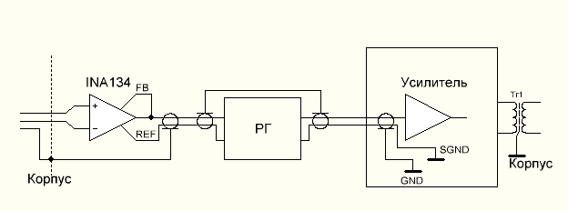

06.03.2016, 16:13#2821
Pest

Re: Усилитель мощности ZD-50
Сообщение от gurwood
На самом деле промывал, на фотографии может не видно, но промою еще.
Промывали чем? Для канифоли ацетон, для некоторых флюсов вода и/или спирт. Спиртом как правило приходится отмачивать.

07.03.2016, 19:17#2833
Nick

Re: Усилитель мощности ZD-50
Короткие и ненавязчивые сибилянты, которые не размывают локализацию образа были одним из субьективных требований к усилителю при его разработке. И судя по отзывам тех кто более менее правильно его повторил, с сибилянтами там все впорядке.

29.03.2016, 20:04#2877
Pest

Re: Усилитель мощности ZD-50
Сообщение от quinine
К тому же буфер первичный нужен не всем источникам, и его можно исключить из схемы и подавать сигнал минуя его.
Буфер нужен как фильтр внеполосных составляющих, которые пагубно сказываются на глубокоосных схемах, и могут иметь неочевидные пути проникновения в тракт.

17.04.2016, 23:37#2895
Pest

Re: Усилитель мощности ZD-50
Видео входа в ограничение.
По горизонтали 10мкс, по вертикали 10в на деление. Генератор подключен на вход (до РГ), осциллограф на выход до RLC. Нагрузка 8 Ом (другой не оказалось под рукой) подключена после RLC. Питание +/- 24В.
https://www.youtube.com/watch?v=aH31LV-DIoc

28.07.2016, 15:39#3054
Meta|_ +2

Re: Усилитель мощности ZD-50
Сообщение от pyos
Кстати, вопрос - какого размера и на каком расстоянии должен быть экран вокруг катушек, чтобы он не работал как КЗ-виток?
Это не трансформатор, а дроссель, поэтому КЗ-виток не опасен. Я бы даже сказал, что нам нужен именно КЗ-виток, т. к. он гасит магнитное поле в меру своих возможностей.
Если изначально задать потребную величину индуктивности, то приближение экрана потребует увеличения числа витков и как следствие, приведёт к росту активного сопротивления катушки. Влияние этого сопротивления на звук зависит в т. ч. от акустики, влияние экрана на величину индуктивности зависит от конструкции катушки и экрана... В общем, проще найти оптимальную конфигурацию экспериментально.
28.07.2016, 16:44#3057
Nick

Re: Усилитель мощности ZD-50
Никогда не мотай катушки для выходных фильтров на резисторах. Многие резисторы имеют магнитные материалы (магнитятся) и кроме того что такая катушка наверняка будет подпевать, она так же может вносить нелинейные искажения.
Вообще катушку лучше подальше от резистора установи (да и от любых других компонентов, даже заднюю стненку если она стальная лучше подальше держать от этой катушки). Эти все меры возможно преувеличены, но без измерений лучше делать с запасом.
29.07.2016, 13:17#3070
ViktKors +1

Re: Усилитель мощности ZD-50
Сообщение от .Васильев
выполнен на тороидальном сердечнике из немагнитного и диэлектрического материала.Я конкретно выточил его из текстолита ...Поле рассеивания минимально
Кстати, да. А в случае тяги к перфекционизму намотать его или в два слоя "туда-сюда", или даже лучше - сделать виток вдоль кольца "туда", а потом намотать в один слой катушку "сюда". Тогда и мечтать больше не о чем, и экраны - побоку.
29.07.2016, 14:19#3075
ViktKors +1

Re: Усилитель мощности ZD-50
Сообщение от Smouse
..использования питающих проводников (всех) с максимально чистой медью..
Ничего личного, и полный офтопик (убью сообщение попозже), но вот жутко интересно почему так. Общепринято мнение, что
с одной стороны лучшее звучание у резисторов с минимальным ТКС (константан-манганин), т.е. у материалов с предельно дефектной кристаллической решеткой, дефектной на системном уровне, так сказать, а с другой стороны, как медь - так нужна максимально чистая, т.е. та в которой дефектов должно быть минимально возможное количество..
А не приходило в голову, что медь тоже нужна дефектная? ИМХО чистая но "намятая" медь звучит-то получше. Или принцип прост, что дороже -- то и в жилу?

29.07.2016, 19:37#3085
Pest

Re: Усилитель мощности ZD-50
Сообщение от Smouse
Попробую еще всю эту красоту(RLC) вынести за карпус в виде отдельной коробки , которая втыкается в выходные клеммы. А на ней уже выходные разъемы.
Попробуйте РГ вместе с селектором в фольгу обернуть, да на корпус ее. Тогда скорее всего можно не выносить. Я как-то раз нечто подобное делал из советского "электрокартона" и алюминиевого скотча. Нужен простой электростатический экран. Ну и гальваническая развязка аттенюатора и селектора от земли контроллера даст схожий эффект за счет уменьшения пролезания в сигнальные цепи того, что лезет через дежурный трансформатор из цепей 220в.

10.09.2016, 08:01#3147
Pest

Re: Усилитель мощности ZD-50
У РГ не должно быть "прямой видимости" и близости к цепям питания/выхода. Это касается не только разводки 220в, но и вторичного питания, включая даже банки на плате УМЗЧ. Электростатический экран может решить вопрос (достаточно просто установить РГ в металлическую коробочку соединенную с сигнальной землей). Соединение земли контроллера РГ (то, от чего работают обмотки реле) и соединение сигнальной земли лучше делать прямо на РГ дабы минимизировать разность синфазных потенциалов обмоток и контактов, грубо говоря. (Как сделано по факту на фото не видно).
Так же желательно всячески снижать сопротивление соединений сигнальной земли, т.е. использовать сигнальные провода с как можно более толстой оплеткой. Как внутренних соединений так и межблочника.

23.01.2017, 12:15#9857
Л. Зуев

Re: Новый Усилитель Зуева
Сообщение от Analog
Для ПЛ магнитопроводов КЗ виток вокруг катушки транса может быть полезен, а для бублика? Имею в виду не в качестве эл.-ст. экрана, а для снижения инд. расс-я при компактном монтаже и отсутствии стального колпака.
Принцип тот же.
Такой экран может заметно ослабить только относительно высокочастотные составляющие поля рассеяния, вызванные высшими гармониками входных токов выпрямителей, питающихся от вторичных обмоток трансформатора.
Во вложении выдержка из книги М.Л.Волина "Паразитные процессы в радиоэлектронной аппаратуре" об экранировании НЧ силовых трансформаторов.
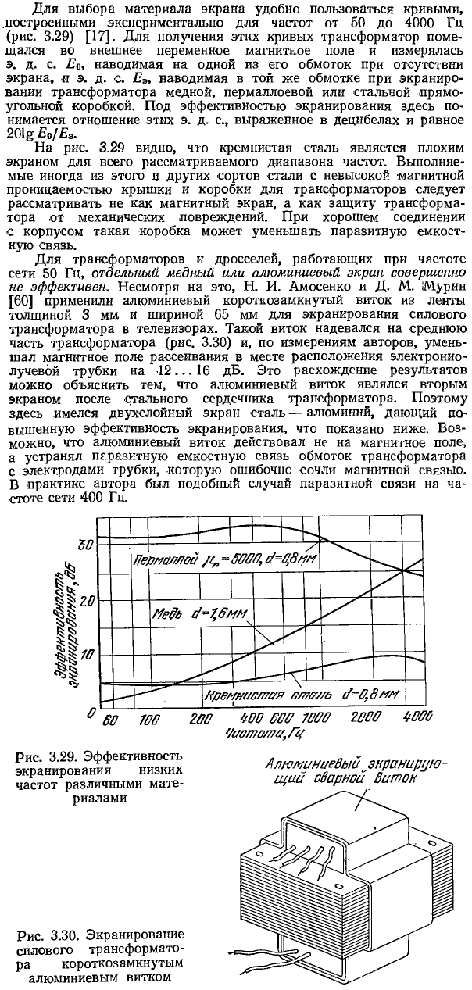
23.01.2017, 13:24#9858
Валет

Re: Новый Усилитель Зуева
Сообщение от Л. Зуев
Такой экран может ослабить только ВЧ гармоники сетевого напряжения.
Наводки от силового трансформатора зависят в основном не от частоты сети или ее гармоник, а от работы трансформатора на выпрямитель с емкостью после него. При такой работе ток на выходе тр-тора имеет импульсный характер. Магнитная проницаемость сердечника на гармониках такого тока значительно меньше, чем на частоте сети. Это приводит к увеличенным полям рассеяния на гармониках такого тока. Медный экран более эффективен на таких частотах, чем на частоте сети.
На осциллограмме наводки от суммарных полей рассеяния 2-х торовых трансформаторов на сердечниках из стали ХВП (Э350)… В нагрузке каждого тора мост с емкостью 6600мкФ по каждой полярности выходного напряжения 20В. Осциллограмма снималась при общем потреблении 30-40Вт.
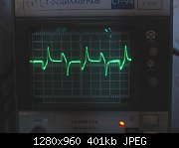
В моем усе благодаря медному экрану (https://yadi.sk/d/bBjy2AskuDw49 , фото 4) удалось уменьшить рокот от таких наводок и сделать его неслышимым.

28.01.2017, 00:46#264
LampCos

Re: Изучаю спрос на платы ZD-50
Замены согласно заветам автора, то есть Nickа
вместо MMBTA06/56 - BC817/807
вместо SMD электролитов от Панасоник, аналогичные от Ничикона (Панасов нет в элитане)
вместо пленки на 0,82 - вишай B32529C0105K000

29.01.2017, 16:31#270
ANHO

Re: Изучаю спрос на платы ZD-50
Сообщение от quinine
1. Вы учли, что напряжение некоторой керамики должно быть не менее чем на 200 В (или хотя бы 100 В)?
Спасибо что обратили на это внимание. В BOMе от автора указаны 10pF на 200В для С13, С15. Остальные на 50 Вольт.
29.01.2017, 17:01#271
quinine

Re: Изучаю спрос на платы ZD-50
Сообщение от ANHO
Опять же в ВОМ автора сигнальные резисторы 25ррм. Правда точность 0,1%. Но Nick говорил что можно и меньшую точность. На 80 кОм выделяется максимум 0.01 Вт. На остальных еще меньше. Понятно что чем лучше детали тем лучше результат. Вопрос только насколько лучше? ИМХО на результат гораздо больше будет влиять конструктив усилителя.
Вот именно для них (два по 40k) и желательно использовать хорошие резисторы. На точность по сути дела пофиг. Точность только для одинаковости каналов нужна. Здесь важно чтобы 2 резистора в главной цепи ОС (40к2, с выхода на U2), поставить с низким ТКС и изменением сопротивления от приложенного напряжения. То есть чем лучше тем лучше По сути хорошо бы сусуму RG 2ppm. Это характеризует не точность резистора, а качество напыления, нарезки и лазерной подгонки плёнки резистора.
Стоить они будут баксов по 5. Особой погоды ко всему усилителю это не сделает.

30.01.2017, 20:52#288
mellowman

Re: Изучаю спрос на платы ZD-50
Софт-старт v2b
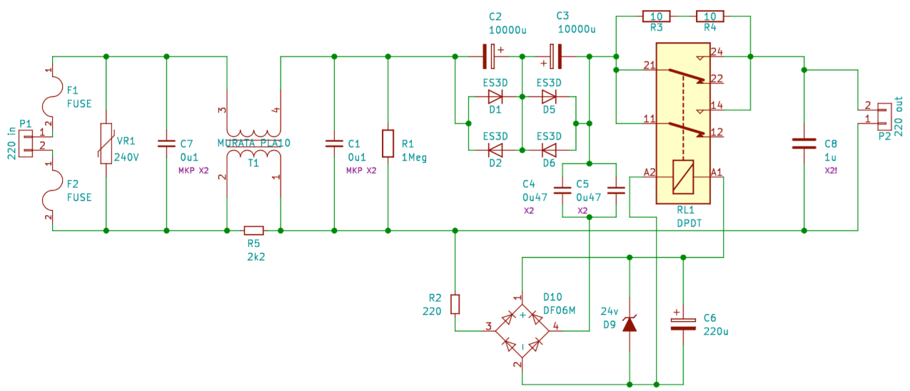

23.01.2017, 11:59#255
quinine

Re: Изучаю спрос на платы ZD-50
Выкладываю платы. (для балансного входа по схеме Л.Зуева)
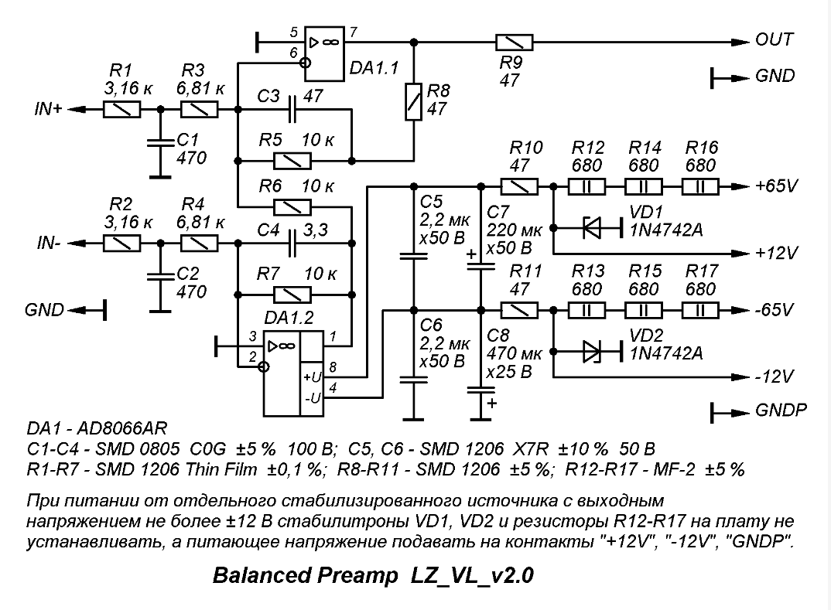
Делать их не ЛУТом конечно нужно. А заказывать на производстве.
Керамику по питанию использовать лучше 1210. Тот керамический конденсатор, к которому прикладывается 24 В должен быть на 100 В, а ещё лучше на 200 В, если есть такие. Гасящие резисторы нужно пересчитать под питание ZD50, потому что сейчас они на +-65 В рассчитаны.
10.12.2017, 14:19#622
quinine

Re: Изучаю спрос на платы ZD-50
… цитирую комментарий Л.Зуева о его балансном входе:
Да, специально так сделал.
Переменная составляющая тока, потребляемого ОУ, которая может содержать в себе много продуктов искажений полезного сигнала, течёт по короткому пути через C5, C7, минуя "землю".
К "земле" цепи питания ОУ привязаны конденсаторами C6, C8, через которые течёт, в основном, неискажённый выходной ток ОУ.
PSRR по отрицательному выводу питания у AD8065/8066 хуже, чем по положительному (Figure 36 из даташита), поэтому к "земле" непосредственно привязано отрицательное плечо питания.

01.02.2017, 15:35#2584
EDDiE

Re: Собираем сверхлинейный усилитель Сергея Агеева.
Сообщение от apple_r
Слушаю максимум на 2-3 Ваттах, поэтому разницы для меня нет
Агеев говорил, что до 20Вт ZD50 звучит одинаково с СЛ при сопоставимой выходной мощности. ZD50, к тому же, проще.

̶W̶e̶i̶r̶d̶ Wired amp
Автор | Сообщение

БендеровецЪ | Сообщение: #601  RE: ̶W̶e̶i̶r̶d̶ Wired amp  Вот что ловит дроссель-бублик расположеной на плате при 10kHz +24dBVrms @ 3.3Ohm - дето на 10дБ ниже искажений усилителя.
EDWARD | Сообщение: #602 RE: ̶W̶e̶i̶r̶d̶ Wired amp  БендеровецЪ писал(а):Вот что ловит дроссель-бублик расположеной на плате при 10kHz +24dBVrms @ 3.3Ohm - дето на 10дБ ниже искажений усилителя.  Т.е. WASO со своей идеей дросселя-бублика был неправ.  http://forum.vegalab.ru/showthread.php?t=76397  http://forum.vegalab.ru/showthread.php?t=68073&page=29
12-15-2016 12:44 AM
БендеровецЪ  Posting Freak  Сообщений: 2,512  Сказал спасибо: 16  Поблагодарили: 543  У нас с: May 2014 | Сообщение: #603 RE: ̶W̶e̶i̶r̶d̶ Wired amp  Бублик бублику рознь!  Так что-бы было понятно масштаб и расположение. Индуктивность ~3мкГн. Резонансная частота после заливки 21МГц. До - 24МГц. Cопротивление ~35мОм.
БендеровецЪ | Сообщение: #605  RE: ̶W̶e̶i̶r̶d̶ Wired amp  Способ намотки: На отвертке в два слоя. Потом снять и скрутить в бараний рог, помогая разгибать внешнюю сторону витков тонкой отверткой. И да, запатентован :) Отвертка примерно 5-6 мм.
04.02.2017, 13:15#9903
sia_2

Re: Новый Усилитель Зуева
Не, там катушка - торик с компенсацией фантомного витка. Расплата - сложность намотки и в лучшем случае втрое большее сопротивление, чем у простейшей цилиндрической такого же размера и индуктивности. Поэтому, если важно минимальное сопротивление катушки (усилитель "классический", а не полосовой для активной АС), проще сделать экран.

24.10.2016, 22:19#580
EDDiE

Re: N. XP
Сообщение от waso
Всё равно местонахождение катушки пока в подвешенном состоянии - см. выше. Однозначного ответа нет, я его УЖЕ не жду...
Ну, почему же? Если глянуть сюда http://www.audio-perfection.com/foru...age=39#message, ответ можно увидеть.
Сообщение от БендеровецЪ
ПО поводу размещения дросселя. Смотреть на выходе усилителя двигая дроссель это несколько через Ж, так как ничего не видно.
Береш отдельный дроссель, нугружаеш его на резистор 4 ома, подключаеш ЗК прямо к резистору, получаеш результат в чистом виде с референсным уровнем FS=2Vrms (ну или сколько там у конкретной ЗК). Тоже самое со всякими входными проводами, только нагружать надо на ожидаемый импеданс в цепи, например 2кОм резистор.

06.02.2017, 11:25#9916
Л. Зуев

Re: Новый Усилитель Зуева
Если каналы усилителя будут питаться от общего силового трансформатора (с отдельными группами обмоток), выпрямитель питания УН лучше сделать по схеме с одним мостом. Наводки через емкости между обмотками каналов будут меньше.
06.02.2017, 20:39#9918
Л. Зуев

Re: Новый Усилитель Зуева
Сообщение от ОРорин
Емкости между обмотками трансформатора остаются прежними. Почему снизятся межканальные наводки?
В схеме с одним мостом с "общим" проводом соединены центральные отводы вторичных обмоток. К межобмоточной ёмкости приложено "синусоидальное" напряжение сетевой частоты, зависящее от взаимного расположения обмоток.
В схеме с двумя мостами там будет напряжение сложной формы - с множеством высших гармоник, более заметных для слуха.

12.09.2016, 21:59#2077
Mexap +1

Re: Усилитель на LM3886 c хорошим звучанием: возвращение LM3886 - второй заход
Можно и при такой компоновке почти полностью убрать сетевой фон. В центре задней крышки, над сетевым разъёмом, стоит ATT7+ Antecom(в многослойном экране из пермаллоя и меди). Верхние RCA идут на РГ, нижние RCA - после РГ на усилитель(прямой вход). Усилитель ZD-50. Выходная мощность на картинке -1dB от полной на 10Ом. АЦП - кодек akm4620 в карте RME FF400, довольно грязный (особенно выше -20dBFS по входу).
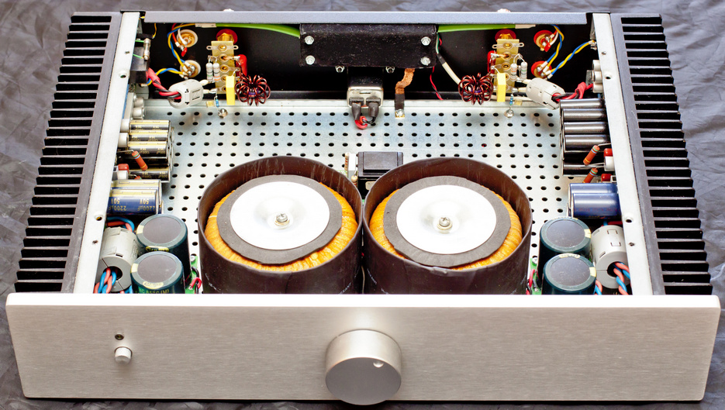
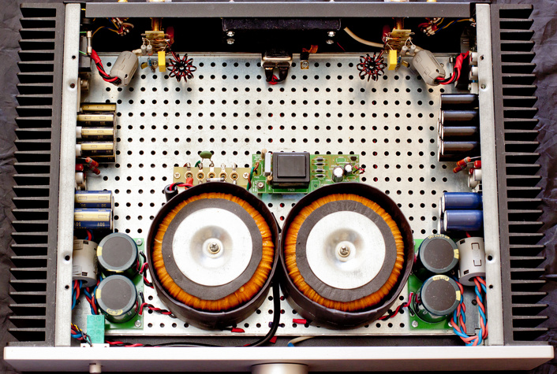
13.09.2016, 00:07#2081
Pest +1

Re: Усилитель на LM3886 c хорошим звучанием: возвращение LM3886 - второй заход
Сообщение от RoTToR_2014
Схема управления реле РГ имеет отдельную обмотку на трансформаторе. Питание РГ никак не пересекается с питанием УМ. Минус питания РГ на корпус не подключен.
Потенциал земли управляющей части РГ в идеале должен быть равен потенциалу сигнальной земли РГ. При наличии разности получим наводку на входные цепи, проникающую через емкость с катушек реле на сигнальные контакты. Если же управляющая часть относительно сигнальной земли "висит в воздухе" и питается от своей обмотки - эффект может быть вплоть до слышимого фона... Можно попробовать землю платы управления реле соединить с точкой "А", это должно помочь.
16.09.2016, 20:19#2117
RoTToR_2014

Re: Усилитель на LM3886 c хорошим звучанием: возвращение LM3886 - второй заход
Спешу доложить! После проделанных выше предложенных манипуляций по удалению петли из земляного провода идущего от РГ - точка А - RCA, и подключения управляющей земли РГ к точке А - шум пропал практически полностью !! Сейчас слышно легкое шипение если приложить ухо вплотную к ВЧ динамику АС!! При первом включении не ожидая такого эффекта, сразу подумал что усилитель не запустился или я что то не подключил
Но на достигнутом не буду останавливаться, буду переделывать РГ под компоновку РГ + УМ в один ряд по совету Walter, а так же попробую найти дежурный трансформатор с обмоткой под питания реле РГ.

12.02.2017, 10:10#2159
Audiomaniac

Re: Усилитель на LM3886 c хорошим звучанием: возвращение LM3886 - второй заход
Сообщение от Proffi
Было нечто подобное (шум в усилителе). Поменял межблочник - все прошло. Проявилось на кабеле 300 пф. На самопайном 100 пф такого нет. Померьте кабель.
В некоторых китайских (и не очень) источниках сигнала выходной ОУ подключен напрямую к выходному RCA-гнезду, без последовательного резистора. Такое может даже возбуждаться от емкости кабеля и вообще чорт знает что может быть.

06.02.2017, 12:24#3507
AndOleg

Re: Усилитель мощности ZD-50
Сделал на выходных просто чертёж платы с отверстиями - далее подстраивайте под радиатор сами.

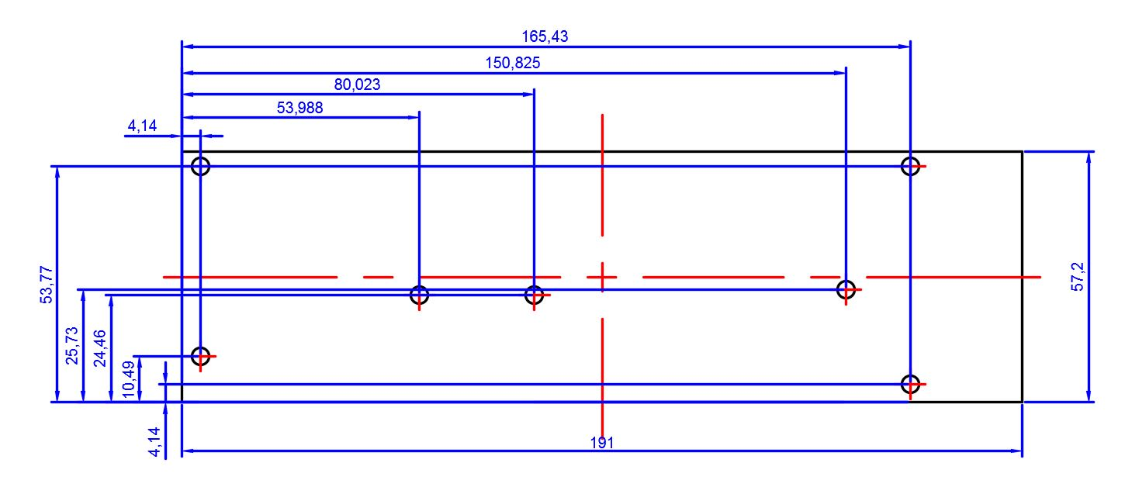

07.02.2017, 11:24#9923
Л. Зуев

Re: Новый Усилитель Зуева
Сообщение от ОРорин
Спасибо, Леонид! Так и сделаю. Через какое-то время наверно найдется то, что перевесит опять в сторону двух мостов.
Сейчас я бы изменил только выпрямитель питания УН.
С одним мостом в выпрямителе питания ВК различие ЭДС и сопротивлений половинок вторичной обмотки приведёт к появлению составляющей пульсаций с частотой 50 Гц и повышению вероятности подмагничивания трансформатора выпрямителем с изменяющейся нагрузкой. Для уменьшения этого эффекта нужен последовательный резистор между центральным отводом вторичной обмотки и "общим" проводом (как здесь: http://forum.vegalab.ru/showthread.php?t=58364). При этом появляется вероятность обрыва (выгорания) этого резистора и перекоса выпрямленных напряжений, способного повредить конденсаторы сглаживающего фильтра. На этот случай нужна соответствующая защита, а это уже "лишний" огород.
Сообщение от ANHO
Насколько я помню, С.Агеев писал что два моста необходимы только в случае несимметричности обмоток или для уменьшения предельного напряжения используемых диодов.
Основная причина - неодинаковость половинок вторичной обмотки. В схеме с двумя мостами она приведёт только к различию выпрямленных напряжений.
Вторая особенность важна при необходимости использования диодов Шоттки, но такой низкочастотный выпрямитель будет не хуже работать и на обычных быстрых диодах.
07.02.2017, 15:40#9925
Л. Зуев

Re: Новый Усилитель Зуева
Сообщение от ANHO
То есть в выпрямителе на 50 Гц можно спокойно применять быстрые диоды вместо диодов Шоттки?
Можно.
Сообщение от ANHO
А какое максимальное время восстановления для них по Вашему мнению?
С запасом - не более 1 мкс.

12.02.2017, 09:18#269
Alex +1

Re: Еще один вариант выхлопа с пассивной фильтрацией
Вчера как раз возился с одним из ЦАПов, поначалу для отладки в весьма критическихз местах стояли обычные самсунговские 1% тонкопленнки.
В конце были заменены на 0.05% вишаевские драролик - кроме того что на слух отлично слышно разницу, так еще и КНИ упал вдвое, с 0.01 до 0.005%.
Дальше для интереса, были заменены на 0.1% Susumu - на звук практически не повлияло.
(во всяком случае, на наушники, в 2 часа ночи, на АС послушаю потом).
P.S. КНИ не изменился.

27.10.2016, 21:40#4049
mellowman

Re: Гибридный усилитель - проект Zarathustra
вот такая схема (софт-старта) получилась (реле на самом деле одиночные, и c8 = 2 по 820):
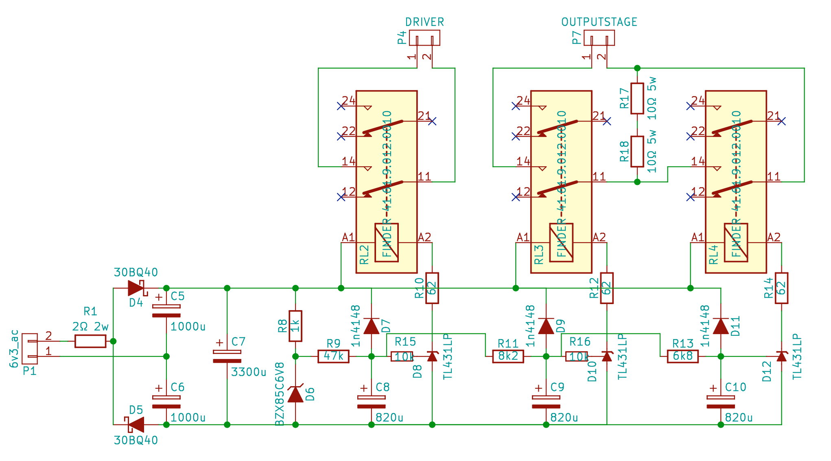

17.02.2017, 03:16#3538
Nick

Re: Усилитель мощности ZD-50
Если кто хочет поставить вместо Panasonic FM (EEU-FM1V152L) чего нибудь другое, по каким либо причинам, то вот список возможной замены:
United Chemi-Con KZM EKZM350ELL152MK30S
United Chemi-Con KZE EKZE350ELL152MK35S or EKZE350EC3152MK35S
Rubycon ZLQ - 35ZLQ1500MEFC12.5X30
Rubycon ZLS - 35ZLS1500MEFC12.5X30
Rubycon ZLH - 35ZLH1500MEFC12.5X30
Rubycon ZLQ - 35ZLQ1500MEFC12.5X25
Nichicon UHV - UHV1V152MHD
Nichicon UHD - UHD1V152MHD
Nichicon UPA - UPA1V152MHD
Panasonic FR - EEU-FR1V152L

19.02.2017, 14:14#643
Л. Зуев +1

Re: Мощный сверхбыстрый композит
Сообщение от BesPav
У Леонида этот ген меряется изрядно по-другому:
С такими короткими фронтами нужно быть аккуратнее с соединениями. В качестве иллюстрации - вложенная картинка. Нижняя осциллограмма получена с соединением высокоомного щупа осциллографа с выходом генератора с помощью короткой "земляной" соединительной пружинки. В верхней части - обычное соединение земляным проводком с "крокодилом". Звенит там контур, образованный входной ёмкостью щупа и индуктивностью его соединений с платой генератора.
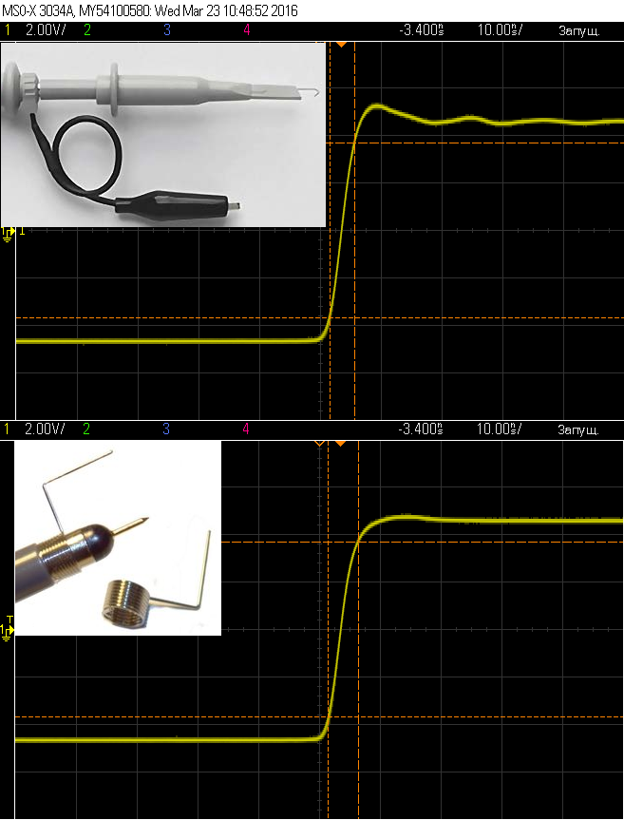

20.02.2017, 19:55#3570
Сергей Кор

Re: Усилитель мощности ZD-50
Сообщение от MAXIM_A
SMD 1206 тонкая плёнка, заменил на MELF O204, вторая и третья гармоники уменьшились на 6дб.
Понятно. Ну может пленка какая нибудь совсем "левая" . Susuma серия RR вроде неплоха была.

20.02.2017, 23:33#3575
scarp

Re: Усилитель мощности ZD-50
Сообщение от Meta|_
Производитель, не обязан рассказывать, различаются ли технологии производства резисторов с разным допуском
Оно, конечно, не обязан. Он может производить резисторы с малым допуском простой отбраковкой по номиналу. Ни о каком повышенном качестве, кроме более точного соответствия номиналу, в таком случае говорить не приходится.
Сообщение от Meta|_
разные материалы
Это уже будет другой тип, ибо неизбежно другое поведение компонента в различных условиях применения. Для массового производства техники необходима предсказуемость параметров, даже незадокументированных.
Мое мнение - более важен параметр "failure rate", если он применяется для данного типа резисторов. При производстве компонентов с меньшим значением этого параметра применяются меньшие технологические допуски, более чистые материалы, что неизбежно должно сказаться на качестве резистивного слоя.

БендеровецЪ  Posting Freak  Сообщений: 2,545  Сказал спасибо: 16  Поблагодарили: 558  У нас с: May 2014 | Сообщение: #152  RE: Усилитель Валета и КИ  Помоему этот бубнеж можно было и не начинать. Vishay MMA0204 2k2 vs Philips RC-02H 2k2 в одном из плеч моста в который вдувается +12dBVrms(4Vrms) 38kHz. Думаю что можно догадатся что RC-02H - желтая кривая.  (Ниже одна из картинок. Остальные смотреть в самом посте.)  (Последний раз сообщение было отредактировано 08-23-2016 в 05:18 AM, отредактировал пользователь БендеровецЪ.)

 | Nick  Senior Member  Сообщений: 513  Сказал спасибо: 46  Поблагодарили: 86  У нас с: Apr 2014 |  | Сообщение: #172  RE: Усилитель Валета и КИ  Валет писал(а):1. Нелинейность сопротивления от напряжения проявляется в резисторах с неметаллическим проводящим элементом, грамотный разработчик не станет применять такие в цепях ОООС.  2. Нелинейность, измеряемая КН, проявляется при больших (киловольтных) напряжениях на резисторе, что не характерно для УМЗЧ.  3. Режимы измерения КН (сравнение сопротивления при легком и напряженном режимах по мощности ) также не характерны для резисторов в цепях ОООС УМЗЧ и, следовательно, измеренный по такой методике КН ничего не дает для оценки его влияния на параметры УМЗЧ.  Опять фантазируем.  Вот что пишет известный производитель резисторов:  Vishay писал(а):Voltage Coefficient of Resistance (VCR)  The voltage coefficient is the change in resistance with applied voltage. This is entirely different and in addition to the  effects of self-heating when power is applied. A resistor with a VCR of 100 ppm/V will change 0.1 % over a 10 V change  and 1 % over a 100 V change.  http://www.vishay.com/docs/49873/49873_sg2113.pdf  Измерениями, которые сделал Self Douglas, (это таблица что я привёл выше) это тоже подтверждается.  Поэтому:  1. Проявляется в любых резисторах, просто в разной степени (см. КН в даташитах на плёночные резисторы, например у популярных выводных металлоплёночных RN55 VCR=5 ppm/V http://audio-perfection.com/forum/showth...8#pid13128 ).  2. Никаких не киловольтных. Проявляется при любых напряжениях (см. цитату Vishay). В первом приближении эффект просто пропорционален приложенному напряжению.  2. КН измеряется в пределах максимального рабочего напряжения резистора. Напряжение на резисторе ОС с выхода УМЗЧ, всего лишь раз в десять меньше, чем максимальное рабочее напряжение часто используемых для этих целей резисторов.  (Последний раз сообщение было отредактировано 08-27-2016 в 06:48 AM, отредактировал пользователь Nick.)
bobby_ii  Posting Freak  Сообщений: 2,098  Сказал спасибо: 143  Поблагодарили: 37  У нас с: Jul 2014 |  | Сообщение: #174  RE: Усилитель Валета и КИ  Nick писал(а):0.1 % over a 10 V change  and 1 % over a 100 V change.  таконож линейное!!! 3я гармоника ибаста!!!  осталось придумать, как 2ой поперчить. диоды в ОС не предлагать!!!
08-27-2016 01:23 AM

Nick  Senior Member  Сообщений: 513  Сказал спасибо: 46  Поблагодарили: 86  У нас с: Apr 2014 | Сообщение: #175  RE: Усилитель Валета и КИ  Не, не только третья конечно, но третья существенно больше остальных.  Лучше просто резисторы с низким КН и ТК использовать. Вот тут есть даташиты на неплохие http://audio-perfection.com/forum/showth...25#pid5425

SMD Резисторы с маленьким коэффициентом напряжения
Автор | Сообщение

begemot  Posting Freak  Сообщений: 3,258  Сказал спасибо: 186  Поблагодарили: 496  У нас с: Mar 2014 | Сообщение: #1  SMD Резисторы с маленьким коэффициентом напряжения  Т.е. линейные.  Есть у меня такая хобба...Я собираю инфу о сериях резисторов в которых нормируется коэффициент напряжения.  И он достаточно низкий.  Вот данные по тем сериям, которые я нашёл. Список конечно далеко не полный.  Так что добавляйте...  VISHAY_P_sm.pdf (Размер: 136.95 Кб / Загрузок: 35)  Very low noise < - 35 dB and voltage coefficient < 0.01 ppm/V  VISHAY_PAT_sm.pdf (Размер: 98.63 Кб / Загрузок: 23)  Very low noise and voltage coefficient (< -30 dB, < 0.1 ppm/V)  VISHAY_PFRR_sm.pdf (Размер: 104.28 Кб / Загрузок: 18)  Very low noise (< - 35 dB) and voltage coefficient (< 0.01 ppm/V)  VISHAY_PHR_sm.pdf (Размер: 115.06 Кб / Загрузок: 8283)  Very low noise (< - 35 dB) and voltage coefficient (< 0.01 ppm/V)  VISHAY_RV_sm.pdf (Размер: 104 Кб / Загрузок: 10183)  Very low noise < 35 dB and voltage coefficient 0.1 ppm/V  Nobody Is Perfect  (Последний раз сообщение было отредактировано 04-17-2015 в 07:27 PM, отредактировал пользователь begemot.)
01-30-2015 08:05 AM
2 пользователя сказали спасибо begemot за это сообщение:
Nick (01-30-2015), burnway (08-20-2015)

begemot  Posting Freak  Сообщений: 3,258  Сказал спасибо: 186  Поблагодарили: 496  У нас с: Mar 2014 | Сообщение: #2  RE: SMD Резисторы с маленьким коэффициентом напряжения  VISHAY PLT ---> Very low noise and voltage coefficient (< -30 dB, 0.1 ppm/V)  Vishay_PLT.pdf (Размер: 92.64 Кб / Загрузок: 13)  Для сравнения, хорошая серия "обычных" выводных резисторов с точностями до 0.1%  VISHAY CMF Industrial ---> Exceptionally low noise; typically 0.10 μV/V, Low voltage coefficient to ± 5 ppm/V  Коэффициент напряжения у данной выводной металлоплёнки в 50 раз хуже чем у приведённой выше тонкоплёнки.  VISHAY CMF Industrial.pdf (Размер: 162.1 Кб / Загрузок: 274)  VISHAY PATT ---> Very low noise and voltage coefficient (< - 30 dB, < 0.1 ppm/V)  Vishay_PATT.pdf (Размер: 89.65 Кб / Загрузок: 15)  Nobody Is Perfect  (Последний раз сообщение было отредактировано 04-17-2015 в 08:27 PM, отредактировал пользователь begemot.)
04-17-2015 07:17 PM
3 пользователя сказали спасибо begemot за это сообщение:
Nick (04-17-2015), burnway (08-20-2015), Сергей Кор (11-25-2015)

shkal  Senior Member  Сообщений: 339  Сказал спасибо: 5  Поблагодарили: 49  У нас с: Jun 2014 | Сообщение: #3  RE: SMD Резисторы с маленьким коэффициентом напряжения  WRM0204 0207  http://www.ttelectronicsresistors.com/se...tered=true  <0.5 ppm
04-17-2015 11:35 PM
4 пользователя сказали спасибо shkal за это сообщение:
begemot (04-18-2015), Nick (04-18-2015), nazar (04-18-2015), burnway (08-20-2015)

EDWARD  Posting Freak  Сообщений: 984  Сказал спасибо: 399  Поблагодарили: 90  У нас с: Jun 2014 | Сообщение: #4  RE: SMD Резисторы с маленьким коэффициентом напряжения  shkal писал(а):WRM0204 0207  http://www.ttelectronicsresistors.com/se...tered=true  <0.5 ppm  Заказывали?
04-18-2015 12:14 AM

begemot  Posting Freak  Сообщений: 3,258  Сказал спасибо: 186  Поблагодарили: 496  У нас с: Mar 2014 | Сообщение: #5  RE: SMD Резисторы с маленьким коэффициентом напряжения  WRM в принципе довольно дешёвые и много где есть. $0.2-0.3. Не полный ряд, но достаточно большой выбор 1% номиналов  Nobody Is Perfect
04-18-2015 12:58 AM

shkal  Senior Member  Сообщений: 339  Сказал спасибо: 5  Поблагодарили: 49  У нас с: Jun 2014 | Сообщение: #6  RE: SMD Резисторы с маленьким коэффициентом напряжения  Да на фарнелле одно время на них скидки были, набрал кассу номиналов
04-18-2015 05:55 PM

begemot  Posting Freak  Сообщений: 3,258  Сказал спасибо: 186  Поблагодарили: 496  У нас с: Mar 2014 | Сообщение: #7  RE: SMD Резисторы с маленьким коэффициентом напряжения  Вот кстати, не много не по теме поскольку выводные.  И не очень низкий коэффициент напряжения.  Но нормируется. Т.е. понятно с чем имеешь дело.  Vishay RN55D Kv=5ppm  Прикрепления  Vishay RN55D.pdf (Размер: 167.92 Кб / Загрузок: 13842)

Nick  Senior Member  Сообщений: 513  Сказал спасибо: 46  Поблагодарили: 86  У нас с: Apr 2014 | Сообщение: #179  RE: Усилитель Валета и КИ  Тет, ну раз китайцы толстоплёнку ставят, значит ок!  Валет писал(а):Тем не менее, даже и в таких УМЗЧ КН резисторов ОООС хотя и не учитывают, но получают высокие результаты.  КН учитывался. Да, для susumu он не нормируется, но по моим измерениям он очень низкий. Я их кстати выбрал потому, что Susumu в аппноте для них приводили THD, а других, но с нормируемым и низким КН я тогда не нашёл.  Есть ребята которые умудрились поставить толстоплёнку в ZD-50 и естественно получили высокие искажения (если память не изменяет, например у Wired-a была такая ситуация). У толстоплёнки, обычно КН на два порядка больше чем у типичной тонкоплёнки.  Валет писал(а):Во всех цепях ООС используются резисторы ОМЛТ-0,125, для которых КН не нормируется.  Не нормируется не значит, что он высокий. Есть много резисторов, КН которых не нормируется, но он на практике довольно низкий (это в основном тонкоплёнка и фольговые). Бывает и на оборот конечно.  Валет писал(а):В усилителе в ОООС применен резистор с ненормируемым КН , а для повторения предъявляется только требование «соблюдения номиналов и точности входных цепей и цепей ОС», КН не упоминается.  Там не упоминается что и углеродные резисторы в цепи ОС не рекомендуется ствавить, и что? И конденсаторы Y5V? В статье всё не напишешь, а кому нужно знать больше могут меня спросить в ветке. По резисторам там кстати тоже было обсуждение.

Nick  Senior Member  Сообщений: 513  Сказал спасибо: 46  Поблагодарили: 87  У нас с: Apr 2014 | Сообщение: #184  RE: Усилитель Валета и КИ  И на вашем месте я всё же воспользовался бы советом s3t:  s3t писал(а):Почитайте хотя-бы книжку Small Signal Audio Design.pdf, она почти в каждом углу интернетов есть.  Кстати вы задумывались, почему в ZD-50 стоят в ОС (с выхода) два резистора последовательно, а не один?

Nick  Senior Member  Сообщений: 513  Сказал спасибо: 46  Поблагодарили: 87  У нас с: Apr 2014 | Сообщение: #190  RE: Усилитель Валета и КИ  Tetragramaton писал(а):А кто вам сказал что КН линейная величина которая не привязана к сопротивлению резисторов? другими словами на одном и том же токе 2х10к могут иметь то же самое что и 1х20к.  Зависимость есть, только для металлоплёнки она обычно обратная от того что ты говоришь. Чем меньше сопротивление, тем меньше VCR. Плюс ещё падение будет в два раза меньше, значит результирующий VCR будет ещё меньше.

Nick  Senior Member  Сообщений: 513  Сказал спасибо: 46  Поблагодарили: 87  У нас с: Apr 2014 | Сообщение: #192  RE: Усилитель Валета и КИ  Несколько дней назад я написал письмо SUSUMU, узнать какой у их резитора (который я применил в ОС ZD-50) КН. Вот что они ответили:  Susumu USA писал(а):Hi Nickolay,  We measured the VCR of RG2012P-4022-B-T5 at our Japan factory.  The VCR is 0.5ppm/V.  Best Regards,  Susumu USA

31.03.2017, 18:23#3625
anatol0

Re: Усилитель мощности ZD-50
Сообщение от denz
Схема защиты по постоянке. Она работает, но реле не отключается при выключении питания усилителя. Что посоветуете в данной ситуации?
Немного изменить схему - питать весь узел защиты от отдельного питания, быстро пропадающего при отключении сети. Если нет дополнительных источников, то можно использовать обмотку основного питания с дополнительным выпрямителем с небольшой фильтрующей ёмкостью и развязкой диодом от основного выпрямителя.

06.05.2017, 20:59#3641
ViktKors

Re: Усилитель мощности ZD-50
Сообщение от dortonyan
Nick, подскажите, а имеет значение для данной схемы запас по фазе отдельно каскада ЛМ-ки (т.е. когда "+" вход замкнут на землю)? Сказывается ли это на выходе из ограничения?
Не могу сказать, как это точно сделано у Ника, но похоже, что тут случай, когда около частоты замыкания ООС обе ветки ОС ("локальная" и "селекторная") дают примерно одинаковый вклад. В этом случае, если выключить селектор, петлевое на ВЧ пройдет просто на 6 дБ ниже, и соответственно ОС будет замкнута ниже по частоте.
ЛМ-кина ветвь не имеет крутого спада петлевого, и УНЧ остается вполне работоспособным при отключении селектора.
При ограничении на выходе УНЧ, сигнал в точке сравнения перестает быть почти нулевым (ОС разрывается и "виртуальная" земля пропадает). Такое аномальное увеличение сигнала в этой точке может банально использоваться для срабатывание таймера-одновибратора, сигнал которого отрубает "селекторную" ветвь. После этого УНЧ остается только с ЛМкиной ветвью ОС и выходит из перегрузки более-менее обычным образом. И лишь после всего этого, отпуская таймер, можно опять подключать селекторную ветвь ОС.
Оно конечно все чуть сложнее, нужно следить за тем как именно нарастает усиление в селекторной ветви после отключения таймера (не допуская чрезмерного вылета фазы, сначала восстановив усиление на ВЧ, а потому уже на НЧ), но это уже детали реализации принципа.

08.05.2017, 14:38#3648
pyos

Re: Усилитель мощности ZD-50
Сообщение от quinine
1084 и 3886 могут отличаться до 0,3 мм в зависимости от допуска, и скорее всего будут отличаться, поэтому прокладки лучше всё таки поподбирать.
Лучше не заниматься ерундой с подбором, а сначала микросхемы на радиатор, сформовав им предварительно выводы, а только потом впаять их в плату. Тогда с любым конструктивно возможным сочетанием допусков и толщин прокладок всё установится так, как надо.

20.05.2017, 11:17#2114
Alex

Re: Транзисторный ламповик Сергея Рубальского
Сообщение от wert
Т.е. резисторы МЛТ при нагреве начинают заметно шуметь.
Так используй нормальные - тонкопленку от Vishay, Panasonic, Susumi, Yageo. От 0805 и выше (в зависимости от мощности и напряжения на них) - шумы у них более чем приемлемые.

27.05.2017, 20:37#16
Sergo_PnL

Re: Предотвращение шумов и помех в аудиоусилителях.

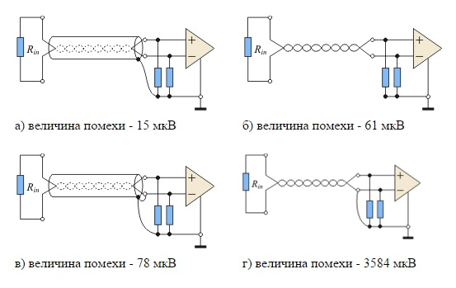

09.06.2017, 15:27#3052
ViktKors

Re: Prophetmaster*s Class A Power Amplifier с выходным каскадом на 41 шт. BUF634T
… обычно обмеряю платы прямо на столе, провода - тоже без экранов, скрученные. Так вот заметил, что сетевая грязь падает на пару десятков дБ, если заземлить собственный организм (куда-то к нолю измеряемого аппарата). Вот казалось бы... и расстояние под метр, и сколько той электростатики...

09.06.2017, 16:31#3054
ViktKors

Re: Prophetmaster*s Class A Power Amplifier с выходным каскадом на 41 шт. BUF634T
Сообщение от mellowman
Я мерял снаббер по вашему способу, и когда за антенну брался рукой, то на осциллографе картина менялась до неузнаваемости
… Кстати, "антенну" - рамку без влияния статики можно сделать из экранированного кабеля, только оплетку не кольцевать.

26.04.2017, 23:14#10046
Л. Зуев

Re: Новый Усилитель Зуева
Сообщение от Ломатель
msgkras, а что у вас за буфер такой интересный? с КИТами другие шли. Расскажите плиз.
Это тот же ПУ, что и в последних КИТах. Разница только в том, что размеры новых плат увеличены до размеров плат селектора входов и аттенюатора Att6 (для установки этажеркой), и балластные резисторы стабилизаторов там мощнее.
msgkras, также на плате аттенюатора Att6 не нужно запаивать нагрузочные резисторы R13, R26.
Если на плате УМ установлены номиналы по исходной схеме, чтобы не снимать плату с радиатора, вместо изменения номиналов R1, R2, C2 можно в разрыв сигнального провода между выходом аттенюатора и входом УМ включить дополнительный резистор сопротивлением 3.6 кОм.
Другой вариант: оставить две платы аттенюатора, но его каналы соединить параллельно, как на вложенной схеме. На платах аттенюатора установить R13 сопротивлением 22 кОм, а R26 не запаивать.
Этот вариант, возможно, будет лучше.
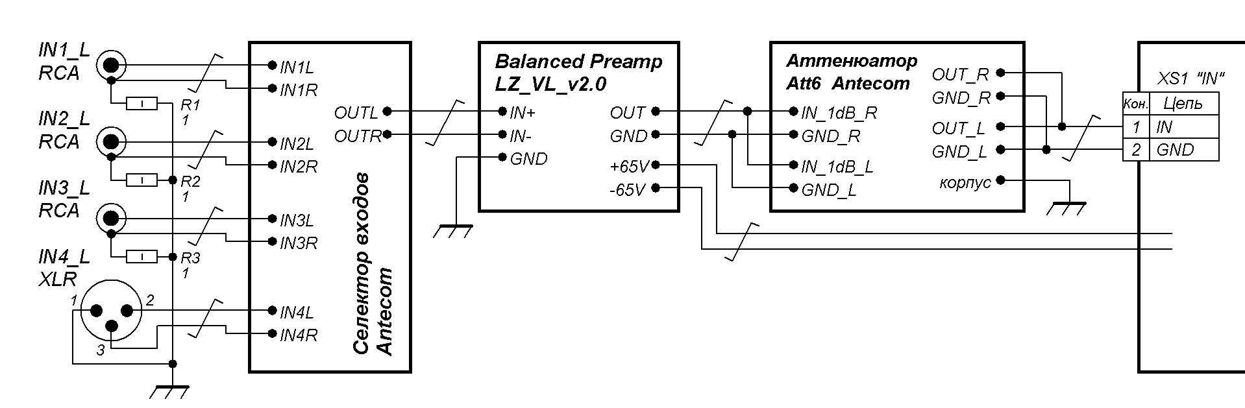
17.04.2017, 10:27#2384
Л. Зуев

Re: Очередная перепись, платы для Нового усилителя Зуева
Сообщение от Ломатель
В балансном предусилителе точка GNDP вообще подключается куда-нибудь? Суда по MAIN LZ_VL_v2.0_A_BP.gif точка никуда не подключается. Это верно?
Никуда не подключается. Она для варианта питания ПУ от отдельного стабилизированного источника напряжения +/-12 В.

05.06.2012, 13:14#168
sia_2

Re: Измерение интермодуляционных искажений УМ
Самое простое (но уже "проваливаемое" очень многими аппаратами) - относительно низкочастотный синус (~100 Гц...10 кГц), большой амплитуды (впоследствии подавляемый в сигнале, снимаемом с выхода УМ, режекторным фильтром), на который наложен "прямоугольник" (меандр) не очень большой амплитуды (достаточно ~10%), но с крутыми фронтами и заметно бОльшей частотой (минимум раз в 5...10 выше), чтобы режектор не оказывал на него влияние. То есть, на выходе режектора после УМ мы (в теории) должны иметь стабильный "прямоугольник", с чисто линейными искажениями (вызванными конечностью полосы пропускания). Однако изменение (размытие) вида переходного процесса (вида "фронтов" и процесса установления) часто видно на обычном аналоговом осциллографе, безо всякой обработки. То есть "по факту" динамическая нелинейность нередко составляет единицы процентов. Никакие не "сотые и тысячные доли".
То же самое можно повторить в отношении выходного тока ("загоняемого" в выход усилителя), но это потребует мощного генератора "прямоугольника", с хорошим качеством "полок" (и хорошего нерезонирующего разделительного конденсатора). Естественно, можно "поиграть" частотами и амплитудами, чтобы посмотреть качественные зависимости - стандарта здесь нет, это "инструмент по усмотрению разработчика". Существенно более грубая, но довольно часто уже достаточная экспресс-проверка - отличие от одинаковости вида переходного процесса на ступеньках "staircase" (ступенчатого) сигнала (такой сигнал есть у большинства приличных функциональных генераторов и всех AWG).

04.05.2017, 12:49#2206
ViktKors

Re: Усилитель на LM3886 c хорошим звучанием: возвращение LM3886 - второй заход
Сообщение от Audiomaniac
Ну да. "Компактно" это и есть хорошо с точки зрения в том числе помехоустойчивости. Примененная топология как раз и является оптимальной, с минимальным контуром силового тока после выпрямителя.
Сильно сказано.
Особенно хорошо про "с минимальным контуром силового тока после выпрямителя"
Ну да, там же гоняются те же токи, что и в нагрузке, соответственно, и наводиться и портить Кг они умеют хорошо.
А что насчет контура силового тока до выпрямителя?
А ничего. Там конечно гуляют зарядные токи в десяток раз более сильные, и спектр у них похуже, и с сигналом они коррелируют.
Может стоит сделать поменьше как раз этот контур?
А бесполезно. Мощных не_торов с приемлемыми полями практически нет. Трансы самостоятельно мотать - не в масть, под заказ - никто связываться не станет.
Вот и стоят торы с фантомными витками такой площади, что на этом фоне несколько сантиметров до платы роли в плане помех уже почти и не играют.
Так что, все сделано правильно, кому он нужен, малый контур зарядного тока до выпрямителя..
Хотя вроде как все очевидно: Нормальный транс, снаббер и диоды практически на нем, вплотную банки, и от всего этого скрученные провода до платы УНЧ. А на входе платы резисторы 0.3 Ома и куча конденсаторов на несколько десятков миллиФарад.

12.05.2017, 11:17#3723
mellowman

Re: Усилитель мощности ZD-50
Сообщение от AndOleg
… объясните - какой вред принесёт экранированный кусок провода, проложенный вдали от источников электромагнитных помех от входных разъемов на задней панели до регулятора на передней панели?
Километровый кабель с одного края подключен к цапу с низким выходным сопротивлением, поэтому относительно плохо принимает наводки, а после РГ — с 2-х сторон по 10кОм, ёмкостные связи работают намного лучше, да ещё и амплитуда сигнала в десятки раз меньше (-20дб).

29.05.2017, 09:45#10082
Л. Зуев

Re: Новый Усилитель Зуева
Сообщение от Ermak
Леонид, какие диоды рекомендуете применить в этом случае? Есть смысл отказаться от Шоттки в пользу ультрафастов? УМ версии 2.
Я бы поставил ультрафасты на 200 В, 10...20 А. Подойдут, например, BYV32-200, BYW51-200, MUR1620CT.
Если сейчас установлены Шоттки на 200 В, можно их оставить.

08.06.2017, 12:31#139
ViktKors

Re: Отличия в звучании двух усилителей со схожими измеренными параметрами
Сообщение от Валет
Я имел в виду увидеть инструментально.(правильную фазировку вилки в розетке)
Обыкновенно, неонкой. Касаться не сетевых проводов (хотя это тоже не запрещено), а корпуса УНЧ (источника/ов и т.п...)
Отслеживать емкостную связь с сетью.
Стараться делать так, чтоб сеть (и помехи) оказывались приложены к импедансу кабеля источник-УНЧ в минимальной степени.

09.06.2017, 16:02#329
ViktKors

Re: Отличия в звучании двух усилителей со схожими измеренными параметрами
Сообщение от pyos
Почему? (не надо стяжек между входными RSA кабелями к усилителю)
Важна индуктивная петля не между экранами, а между сигнальными проводниками соседних каналов. Если провода (коаксиалы) стягивать, индуктивность между оплетками стремиться к нолю, а между сигнальными сколько-то остается. На эту петлю что-то наводится (противофазно в каналах).
Если провода (коаксиалы) свить, то эффективная площадь этой петли падает (на НЧ, где ЭМИ--поле более менее однородно и где это важно, поскольку на ВЧ все убьют входные конденсаторы в ФНЧ) И наводка практически исчезает. По крайней мере увидеть ее становится затруднительно.

18.06.2017, 23:13#57
ViktKors

Re: Любительский балансный усилитель для головных телефонов
Сообщение от mellowman
Надо попробовать
Тут стоит определится с начальными условиями. Если считать разброс выходного сопротивления линий источника незначительным (ну скажем, типичное выходное сопротивление - 1%ный резистор на ~50 Ом - разброс до 1 Ома, что не очень отличается от того, сколько может набежать и на не самых плохих интерконнектах), то при входном сопротивлении линий ~10 кОм, получим до 80-ти дБ подавления синфазки и в относительно простой схеме с инвертирующими входами.
Т.е. компромиссное по сути решение вполне может быть достаточно хорошим для подавляющего большинства применений.
20.06.2017, 10:04#1053
SAPR

Re: Усилитель
Сообщение от Ромыч
Вы кстати неинверт не раз нахваливали уже - неужто лучше звучит при прочих равных?
Суть вот в чем:
Чем ниже сопр. цепи ОС, тем меньше влияние входной емкости ОУ и прочих паразитных емкостей (в том числе монтажа). Усилитель с номиналами цепи ОС 100 Ом и 2 кОм устойчивее и звучит лучше (проверено ), чем усилитель с номиналами цепи ОС в 2 кОм и 40 кОм. Но в случае инверта все упрется в качественный буфер, способный работать на низкоомную нагрузку (и конскую разделительную емкость между буфером и УМ, если у буфера существенный сдвиг и дрейф нуля). В неинверте (если входной ДК со следящим питанием (минимизация тепловых искажений)) буфер не нужен.

04.01.2011, 21:55#265
sia_2

Re: Незаметные ОУ для повторителя
Сообщение от ViktKors
Если ставить ОУ, то инверт имхо явно предпочтительнее. Причины - ну упомянуть можно например упомянуть отсутствие синфазного напряжения на входах.
В случае 8065/66 это означает корректную работу даже с напряжениями до пары вольт..
Offтопик:
Практика применения AD8065|6 в серийной продукции показала, что величина и разброс их характеристик по искажениям, вызываемых синфазным входным напряжением, довольно велики, это основное "больное место" данных ОУ. Поэтому в аудио их без специальной проверки можно применять только в инвертирующем включении.

04.09.2017, 18:22#3917
Nick

Re: Усилитель мощности ZD-50
Можно попробовать LM338.
(у LM338 допустимая разность напряжений вход/выход равна 40 Вольт, а у LT1084 только 29 Вольт)

12.09.2017, 17:51#48
Alex

Re: DSD цап DSC1 от Signalyst
Ну, при всем уважении к Yageo, тонкопленка у меня или Панасоник или Сусуми.

12.09.2017, 20:30#433
sewerin

Re: DYK DAC - прослушивание, сравнение и обмен впечатлениями...
Попытайте ДАКи вот этим списочком:
Г. Канчели "Стикс", желательно в исполнении Гергиев+Башмет
А. Скрябин Поэма "Прометей" Булез, Угорский
Г. Свиридов "Рассказ о бегстве генерала Врангеля"
С. Рахманинов "Литургия Св. Иоанна Златоуста"
С. Прокофьев "Вставайте, люди русские!"

14.10.2017, 06:50#4057
begemot61

Re: Усилитель мощности ZD-50
Сообщение от dekko
Тады так - во входной ФНЧ АД8065 хорошо подходит
Вполне

22.11.2017, 23:17#218
sia_2

Re: Активная полочная 3-х полоска
Клип усилителя страшен в основном для пассивной акустики с типовыми 1" маломощными пищалками. Но TPL150, если не подавать на них нефильтрованный сигнал или постоянку, сжечь очень сложно - они RMS синус в своей полосе держат под сотню ватт без выхода из строя.

05.12.2017, 20:44#2578
dekko

Re: Регулятор громкости Никитина с ДУ от antecom
Сообщение от Alex07
Сколько ни ставил, переменники начинают шуршать через некоторое время. Слышен треск реле.
Кондёр с движка на землю есть?
Сообщение от antecom
Есть ли те у которых Att7 работает автономно (от переменника) года три или больше без каких либо проблем?
есть, с дешёвым китайским переменником

05.12.2017, 22:14#2579
Mishich

Re: Регулятор громкости Никитина с ДУ от antecom
Та же история - работает без проблем. А так:
1. Диапазон регулировки не надо делать 127дБ.
2. Обязательно установить блокировочный конденсатор в соответствие мануалу.
3. Корпус резистора дополнительно заземлить.

06.12.2017, 08:34#2582
antecom

Re: Регулятор громкости Никитина с ДУ от antecom
При управлении от переменника есть ещё одно потенциально слабое место - очень низкий ток через движок и контакт разъема, который он подключен к плате. Входное сопротивление АЦП ATtiny24 100МОм, соответственно ток не выше 0.05мкА. Поэтому по возможности переменник лучше припаять к плате минуя разъем, тем самым избавимся хотя бы от одного контакта.
Если питание не от батареек, то вместо 1МОм лучше использовать потенциометр на 10кОм, а на плате шунтировать управляющий вход на землю резистором 100кОм. Это увеличит ток до 50мкА и снизит наведенную помеху на потенциометр и провода которыми он подключен.

06.12.2017, 23:03#593
Alex

Re: Пилим &quot;DYK DAC&quot; на PCM1794 под &quot;AMANERO&quot;
Сообщение от Walter
ППС.
http://ds.yuden.co.jp/TYCOMPAS/ut/de...cSheetDownload
Если у Ягео нет какой-то особой магии, то 30%
Да, по графику ТЮ, у 16в кондансатора при 10в остается 25-30% емкости.
Но - это у конденсатора конкретного типа. У другого - может быть и 20% и 40%.
В любом случае, используя блокировочные конденсаторы с Х-керамикой при напряжении близком к номинальному, нужно помнить о существенном снижении емкости.
У керамики Z и Y все еще хуже, но их вообще нигде использовать не надо.

20.12.2017, 19:06#2332
Audiomaniac

Re: Усилитель на LM3886 c хорошим звучанием: возвращение LM3886 - второй заход
Сообщение от Ka4aN
Да но земля правого и левого канала кабеля образует 1 замкнутый виток вокруг пропила. Или непропила.
А не надо разносить гнезда RCA по разным сторонам задней стенки, как некоторые.
Они должны быть рядом, как в данной конструкции.

05.01.2018, 19:01#10319
Л. Зуев

Re: Новый Усилитель Зуева
Сообщение от Ломатель
Есть желание изменить схему БП ВК с двух выпрямителей на один со средней точкой, как это было сделано для УН в последней модификации.
1. Есть ли смысл в последнем КИТе переделывать питание ВК на один мост?
2. Есть ли риски с КИТовым (
качественным
) трансформатором?
3. Нужно ли вводить резистор от средней точки для КИТового трансформатора?
Я бы переделал. Резистор лучше поставить. Для надёжности вместо одного можно включить параллельно пару проволочных резисторов сопротивлением по 2.2...6.8 Ом.
Во вложении рисунки с изменениями. Если в выпрямителе ВК сейчас стоят диоды Шоттки с допустимым напряжением ниже 200 В, в схеме с одним мостом лучше поставить ультрафасты на 200 В типа BYW51-200, BYV32-200, MUR1620CTG или подобные.
05.01.2018, 23:01#10322
Л. Зуев

Re: Новый Усилитель Зуева
Сообщение от Ломатель
Л. Зуев, Леонид, спасибо за информацию! Могли бы Вы пожалуйста пояснить преимущества ультрафастов перед шоттками в данном конкретном применении?
У высоковольтных Шоттки в низкочастотном выпрямителе нет преимуществ перед ультрафастами, но ниже надёжность, большие потери в обратном включении.
Если в схеме с двумя мостами сейчас стоят Шоттки на 200 В, можно их оставить. Если на меньшее напряжение, лучше заменить на ультрафасты.

18.02.2018, 12:46#10451
Л. Зуев

Re: Новый Усилитель Зуева
Входные контакты GND плат ПУ, возможно, было бы лучше соединить не с крепёжными стойками, а короткими проводами, свитыми с проводами к контактам IN+, IN-, с шиной, соединяющей "земляные" выводы резисторов R1-R6 (по схеме "MAIN LZ_VL_v2.0_A_BP") с корпусом.
18.02.2018, 17:41#10453
Л. Зуев

Re: Новый Усилитель Зуева
Сообщение от Ломатель
Соединения идентичны. Соединения половинок РГ выполнены медной моножилой.
Желательно перепроверить соединения в аттенюаторе правого канала. Там имеет значение и выбор точек платы соединения половинок.
Такая заметная разница уровней наводок в каналах, скорее всего, связана с какими-то различиями в соединениях.
Сообщение от Ломатель
Соедиение РГ и УМ - тоже моножилой. Все без свивки.
Было бы лучше витыми парами.
Сообщение от Ломатель
Каждый канал присоединен к земле в следующих точках:
1. Плата УМ в районе выходных транзисторов на охладитель через RC цепочку 10 Ом + 0,022мкФ
Можно проверить, нет ли КЗ "земли" платы УМ с корпусом, отсоединив УМ от аттенюатора РГ.
Так же можно проверить, нет ли КЗ на корпус "земли" аттенюатора.
Сообщение от Ломатель
2. Плата РГ, соединение через стойку на охладитель, каждая половинка и цифровая часть через резистор 10 Ом на землю. Это верно?
Сигнальная и цифровая "земли" - через отдельные резисторы.
Сообщение от Ломатель
3. Плата ПУ. Соединение через стойку на экран, который, в свою очередь, надежно прикреплен к задней панели.
Желательно развернуть платы ПУ входами к экранам РГ.
Пары проводов к входным контактам IN+, IN- проложить не через отверстия в экране селектора входов, а вывести из под экрана сбоку - со стороны экрана аттенюатора РГ.
Входной контакт GND платы ПУ отсоединить от стойки и отдельным проводом, проложенным вместе с проводами к IN+, IN-, соединить с шиной, соединяющей "земляные" выводы R1-R3 (R4-R6) с корпусом.

12.10.2012, 22:40#29
sia_2

Re: Усилитель на LM3886 c хорошим звучанием: возвращение LM3886 - второй заход
Сообщение от Romanoff
Позволит. Но при том же габарите намотки в моем случае толщина изоляции первичка-вторички окажется вдвое больше, со всеми вытекающими. Осталось определиться, что для нас страшнее - емкость или индуктивность рассеяния, я голосую за меньшую межобмоточную, аргумент у меня один - горшок на транс никто не отменял еще
К сожалению, критично и то и другое. Минимизировать нужно примерно произведение межобмоточной емкости на индуктивность рассеяния.
Сообщение от Romanoff
Я считаю, что в аудио (домашнем, с мощностями не в киловатт, и с реально потребной мощностью в единицы - десятки Ватт) мягкий транс - благо. Есть и противоположная точка зрения, см. например описание СЛ Агеева. Наверное, каждый по-своему прав, спорить с Сергеем я не собираюсь, совсем не та весовая категория у меня
IMHO, опять "закон Мерфи" - если что-то может быть понято не так, оно будет понято не так... Действительно, не надо переносить требования к трансформаторам для мощного усилителя, от которого к тому же "по ТУ" требуется способность "прокачивать" любую акустику, на все подряд. Иными словами, для маломощных применений в "сверхжестком" трансе нет необходимости, по сопротивлениям обмоток там нужна разумная достаточность (вполне допустима просадка выпрямленного напряжения на непрерывной номинальной мощности ~15%). Освободившееся место на магнитопроводе при этом разумно использовать для снижения межобмоточной емкости и индуктивностей рассеяния.

13.02.2018, 15:14#2464
dekko

Re: Усилитель на LM3886 c хорошим звучанием: возвращение LM3886 - второй заход
таки да, он на LM3886 (усилитель arcam fmj a19), и что интересно, КИТовый усь Маньяка звучит лучше. На мой ух, естественно.

14.02.2018, 10:30#702
begemot61

Re: И снова - про измерение искажений
Если говорить о тепловых искажениях и о том как их измерить, в некоторых случаях это достаточно просто.
Лет 5-6 мне стало любопытно и я померил несколько ОУ.
Измерения проведены для LM318, NE5534 (TI) и LME49710.
Инвертирующее включение, коэффициент усиления-10, нагрузка 5Ком и 550 Ом. Амплитудный свип на частоте 20Гц и 1Кгц.
Что есть что видно на подписях под графиками.
На графике для LME49710 приведены также результаты для лупбэка, чтобы можно было оценить разрешение измерителя в данном режиме.
Видно что для LME49710 результаты практически на уровне шумов анализатора.
LM318
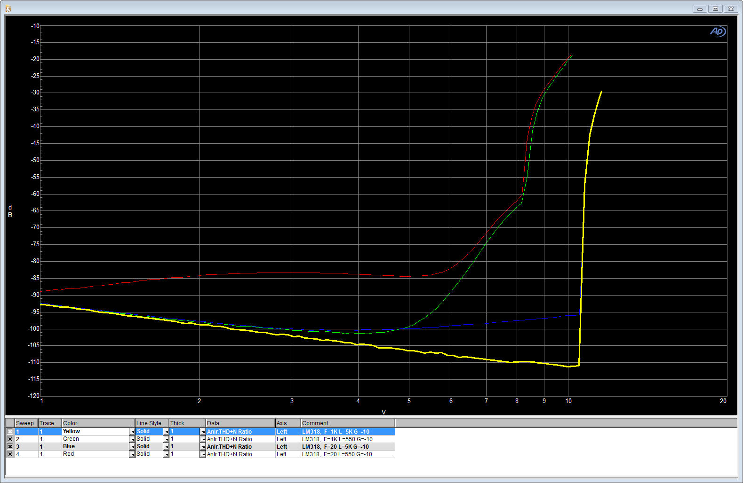
NE5534 (TI)
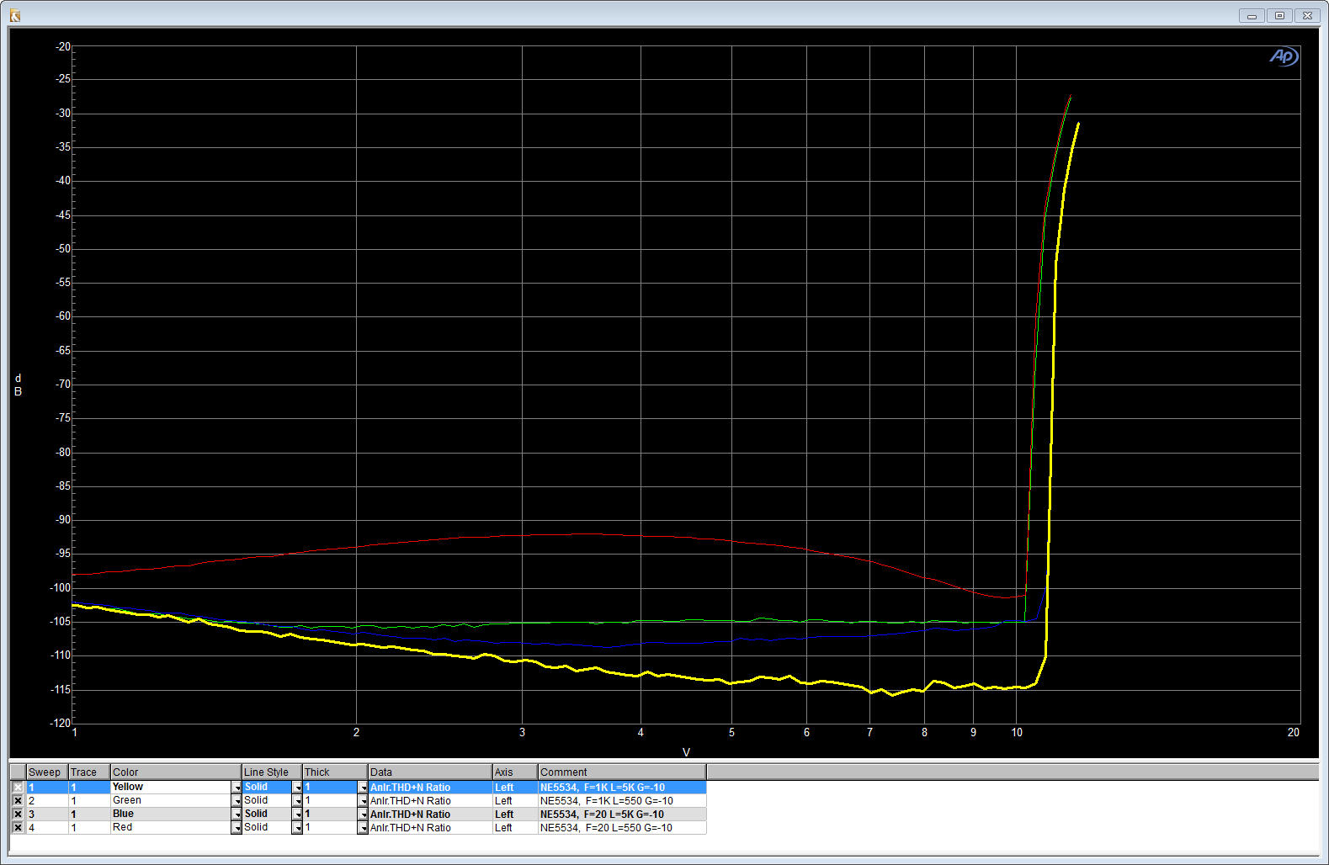
LME49710
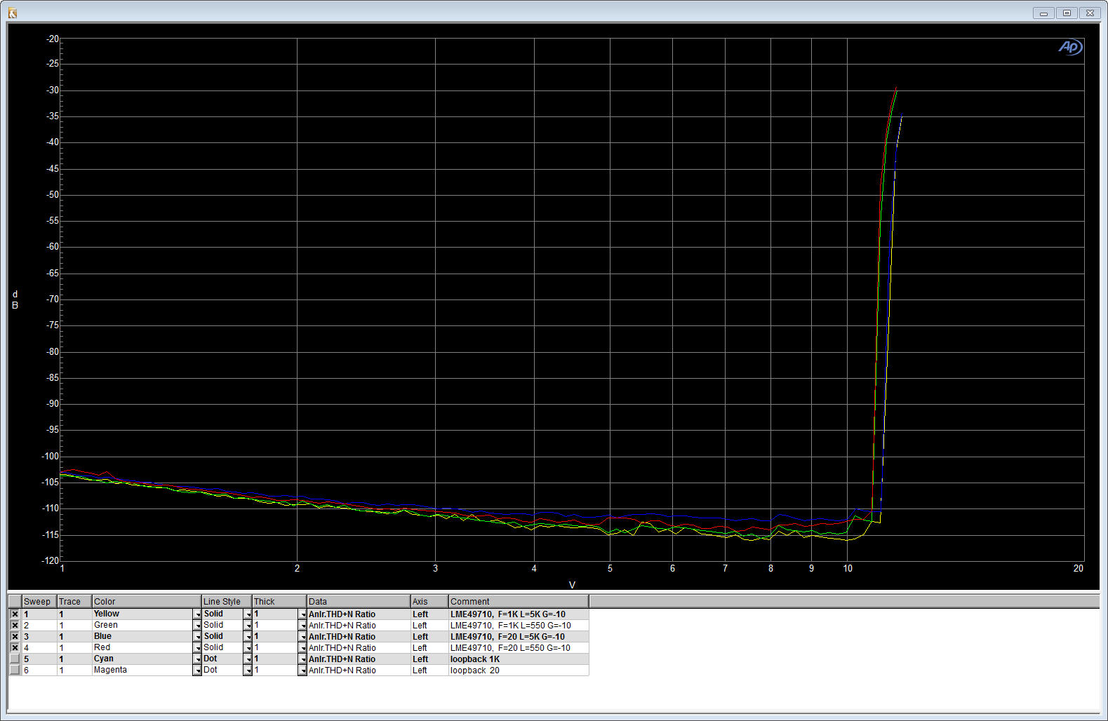
Проявления тепловых искажений я думаю вполне очевидно, хотя данный случай специфичен тем, что это характеризует в первую очередь качество разводки кристалла.
Если есть желание использовать более универсальный метод, можно собрать что-то типа такого:
Thermal_Distortion_Analyzer.pdf
Правда оно немного сложнее детекторного радиоприёмника, но не вижу особых проблем получить разрешение порядка 140дБ. Если оно конечно нужно. Но для такого метода надо договорится о деталях нормировки, иначе невозможно будет сравнивать результаты.

16.03.2018, 17:07#4109
Meta|_

Re: Усилитель мощности ZD-50
… Планка ставится сверху платы и прижимает ЛМ вместе с платой к радиатору. Стойки примерно 5мм. Примерно - потому что зависит от используемых изолирующих прокладок под микросхемы. Имейте ввиду, что 3886 и 1084 имеют чуть разную толщину.
Лично у меня в итоге стоят прокладки из Al2O3 толщиной 1мм (под 3886) и 0.6мм (под 1084), стойки - 5мм.
Некоторые ещё кладут прокладки из номакона между платой и корпусами микросхем.

17.03.2018, 08:55#4128
begemot61

Re: Усилитель мощности ZD-50
Сообщение от Pest
А что на счет такого стаба скажете применительно к этой конструкции?
Не стоит фетишизировать стабилизаторы. Того что использует Коля более чем достаточно. Он прекрасно выполняет свои функции при простейшем исполнении.
Сообщение от Aliomodo
но питание изменю
При расчёте минимального напряжения на входе стаба надо не забывать про амплитуду пульсаций. Надо учитывать это всё при максимальной нагрузке, поскольку и транс и диоды выпрямителя имеют не нулевое сопротивление. Кроме того, PSSR у стаба увеличивается при увеличении падения напряжения.

